

UNIVERSIDAD NACIONAL PEDRO RUIZ GALLO
FACULTAD DE INGENIERÍA CIVIL SISTEMAS Y DE ARQUITECTURA

ESCUELA PROFESIONAL DE INGENIERÍA DE SISTEMAS

TESIS
“Diseño e implementación de sistema informático para verificar la no duplicidad de proyectos de investigación en universidades.”

Para obtener el Título Profesional de:
Ingeniero de Sistemas

Autor(es)
Furlong Millones, Rodolfo Alfiery
Huidobro Valderrama, Ingrid Karina

Asesor
Mg. Ing. Jesús Bernardo Olavarría Paz

Lambayeque, Perú
Octubre 2026
UNIVERSIDAD NACIONAL PEDRO RUIZ GALLO
FACULTAD DE INGENIERÍA CIVIL SISTEMAS Y DE ARQUITECTURA
ESCUELA PROFESIONAL DE INGENIERÍA DE SISTEMAS
TESIS
“Diseño e implementación de sistema informático para verificar la no duplicidad de proyectos de investigación en universidades.”
Para obtener el Título Profesional de:
Ingeniero de Sistemas

Aprobado por los miembros de jurado

Dr. Ing. Ernesto Karlo Celi Arevalo Dr. Ing. Regis Jorge Alberto Diaz Plaza
Presidente Secretario

Mg. Ing. Cesar Augusto Guzmán Valle Mg. Ing. Jesús Bernardo Olavarría Paz
Vocal Asesor

Br. Rodolfo Alfiery Furlong Millones
Br. Huidobro Valderrama Ingrid Karina
Autores
Dedicatoria
Alfiery Furlong

Dedico este trabajo de investigación a mis padres, Marco y Fanny, que día a día dieron su vida, para poder desarrollarme.
A mis abuelos, que desde el cielo me cuidan y están igual de orgullosos como en algún momento lo soñaron.
A mi familia, que se encargo de guiarme por un buen camino, convirtiéndome en un hombre de bien.

Ingrid Huidobro
Dedico el presente trabajo de investigación a mis padres Juan y Ana, por que me demostraron que el trabajo duro y honesto siempre da frutos.
A mi abuelo, por siempre ser un pilar dentro de la familia, yo sé que, desde el cielo, me mira como siempre lo hizo, con orgullo.
A mi abuela, por siempre haberme cuidado y amado durante mi infancia y enseñarme a siempre esforzarme en todo lo que hago.
Agradecimientos
Alfiery Furlong
Agradezco a Dios, por permitirnos llegar a nuestro culmino de nuestra carrera profesional, ya que se, que sin el nada habría sido posible.
A mi pareja y compañera de tesis, Karina Huidobro, por siempre estar a mi lado y jamás soltar mi mano en todo este camino de vida.

Ingrid Huidobro
Agradezco a Dios, por acompañarme en mi camino profesional, ya que sin él nada de esto hubiera sido posible.
Al amor de mi vida y compañero de tesis Alfiery Furlong, por siempre animarte, impulsarme y ayudarme a seguir.

A nuestro asesor, Mg. Ing. Jesús Bernardo Olavarría Paz, por su orientación, observaciones y acompañamiento durante el desarrollo de la presente investigación.
Resumen
La verificación de la no duplicidad de proyectos de investigación constituye una actividad necesaria para prevenir la presentación de propuestas con contenidos similares a trabajos previamente registrados. En la Universidad Nacional Pedro Ruiz Gallo, este procedimiento presenta limitaciones relacionadas con la revisión manual, la dependencia del criterio del evaluador, la falta de centralización de la información y la limitada trazabilidad de las acciones realizadas. Ante esta problemática, la presente investigación tuvo como objetivo diseñar e implementar un sistema informático automatizado que apoye la verificación de la no duplicidad de proyectos de investigación mediante técnicas de similitud textual.
Se desarrolló una investigación aplicada, de alcance descriptivo y orientada al desarrollo tecnológico. La solución fue desarrollada e implementada en un entorno controlado mediante una aplicación web desarrollada con Angular para el Frontend, C# y .NET 8 bajo Onion Architecture para el Backend, SQL Server para el almacenamiento de la información y un servicio Worker encargado del procesamiento periódico. Para la comparación textual se utilizaron las técnicas TF-IDF y similitud del coseno sobre los títulos y resúmenes de los proyectos, obteniendo un porcentaje que permite identificar posibles coincidencias. Debido a que no se contó con acceso al repositorio institucional, para las pruebas se implementó una API de simulación y se utilizaron proyectos preparados específicamente para el entorno controlado.
La especificación funcional del sistema quedó conformada por 18 casos de uso, los cuales abarcan la autenticación y configuración de usuarios, la gestión y seguimiento de proyectos, la participación y revisión académica, la consulta de resultados y constancias, así como la administración de profesores, roles y permisos. La validación funcional se realizó mediante escenarios representativos de las etapas críticas del proceso, empleando capturas de pantalla, registros del sistema, información almacenada en la base de datos y evidencias de ejecución del servicio automatizado. Los resultados permitieron comprobar el funcionamiento de los módulos implementados, el registro de las decisiones de los participantes, el almacenamiento de los porcentajes de similitud, la actualización de los estados de los proyectos y la interacción entre el Frontend, la API, la base de datos y el servicio Worker.
En consecuencia, se comprobó la viabilidad técnica de Karify como una solución de apoyo para la verificación de la no duplicidad de proyectos de investigación en un entorno controlado. El porcentaje de similitud generado constituye un elemento de apoyo para identificar posibles coincidencias textuales y no reemplaza la evaluación académica de los responsables del proceso.
Palabras clave: no duplicidad de proyectos de investigación, similitud textual, TF-IDF, similitud del coseno, sistema informático, trazabilidad académica.

Abstract
The verification of non-duplication in research projects is an important activity for preventing the submission of proposals containing content similar to previously registered studies. At Universidad Nacional Pedro Ruiz Gallo, this process presents limitations associated with manual review, dependence on evaluator judgment, lack of centralized information, and limited traceability of the actions performed. In response to this problem, the objective of this research was to design and implement an automated information system to support the verification of non-duplication in research projects through textual similarity techniques.
An applied research study with a descriptive scope and a technological development orientation was conducted. The solution was implemented through a web application using Angular for the frontend, C# and .NET 8 under Onion Architecture for the backend, SQL Server for information storage, and a Worker service responsible for periodic processing. TF-IDF and cosine similarity techniques were applied to project titles and abstracts to obtain a similarity percentage that allows potential textual matches to be identified. Since access to the institutional repository was unavailable, a simulated API and research projects specifically prepared for the controlled testing environment were used.
The functional specification of the system consisted of 18 use cases, covering user authentication and profile configuration, project management and monitoring, participant involvement and academic review, consultation of results and verification certificates, as well as the administration of professors, roles, and permissions. Functional validation was carried out through representative scenarios of the critical stages of the process, using screenshots, system records, information stored in the database, and execution evidence from the automated service. The results confirmed the correct operation of the implemented modules, the recording of participant decisions, the storage of similarity percentages, the updating of project statuses, and the interaction among the frontend, the API, the database, and the Worker service.
Consequently, the technical feasibility of Karify as a support solution for the verification of non-duplication in research projects within a controlled environment was demonstrated. The similarity percentage generated by the system serves as supporting information for identifying potential textual matches and does not replace the academic evaluation performed by the responsible reviewers.
Keywords: research project non-duplication, textual similarity, TF-IDF, cosine similarity, information system, academic traceability.

Índice
1. Datos Informativos 11
I. Título de proyecto 11
II. Personal investigador 11
III. Proyecto de investigación presentado para obtener el: 11
IV. Duración estimada del proyecto 11
V. Fecha de inicio y fin 11
2. Introducción 12
I. Justificación de la investigación 14
II. Objetivo general 15
III. Objetivos específicos 15
IV. Estructura del informe 16
3. Diseño teórico 17
I. Antecedentes 17
a) “Software para detección automática de similitud en documentos de investigación” – Aliaga Payehuanca (2017) 17
b) “Automatización del proceso para mejorar la gestión y control de proyectos de investigación” – Atalaya Urrutia (2018) 18
c) “Directiva de uso de software de verificación de originalidad en la Universidad Católica de Trujillo (UCT, 2025)” 18
II. Bases teóricas 19
a) Fundamento de firma digital 19
b) Criptografía asimétrica 20
c) Originalidad académica 21
d) Seguridad de la Información 21
e) Metodología SCRUM 22
f) Trazabilidad 23
g) TF-IDF (Frecuencia de Término – Frecuencia Inversa de Documento) 24
h) Similitud textual mediante Cosine Similarity 25
III. Tabla de operacionalización de variable 27
a) Variable independiente: Sistema informático para verificar la no duplicidad de proyectos de investigación 27
b) Variable dependiente: Verificación de la no duplicidad de proyectos de investigación 27
4. Diseño metodológico 30
I. Tipo de investigación 30
II. Procedimiento de investigación 31
III. Población y muestra 32
IV. Técnica, instrumentos, equipos y materiales 32
V. Aspectos éticos 34
5. Resultados 35
I. Especificación y diseño técnico 35
a) Backlog de producto 35
b) Casos de uso 38
c) Descripción de casos de uso 40
II. Arquitectura general del sistema 100
III. Modelo de datos 102
IV. Implementación del sistema 104
V. Flujo del proceso automatizado 111
VI. Validación funcional del sistema 113
6. Discusión de resultados 117
7. Conclusiones 119
8. Recomendaciones 120
9. Anexos 122
I. Anexo 1: Instrumento de recolección de datos 122
II. Anexo 2: Base de datos de respuestas de la encuesta 125
III. Anexo 3: Tablas de resultados de la encuesta 129
IV. Anexo 4: Matriz de categorización de respuesta abiertas 130
V. Anexo 5: Distribución de participantes 130
10. Bibliografía 130

Datos Informativos

Título de proyecto
Diseño e implementación de sistema informático para verificar la no duplicidad de proyectos de investigación en universidades.

Personal investigador
- Autores
- Furlong Millones Rodolfo Alfiery
- Huidobro Valderrama Ingrid Karina
- Asesor
- Mg. Ing. Jesús Bernardo Olavarría Paz
- Escuela profesional
- Escuela profesional de Ingeniería de Sistemas
- Orientación de la investigación
- Ingeniería y Tecnología
- Lugar de ejecución
- Universidad Nacional Pedro Ruiz Gallo

Proyecto de investigación presentado para obtener el:
Título Profesional de Ingeniero de Sistemas

Duración estimada del proyecto
6 meses

Fecha de inicio y fin
30/12/2025 al 30/06/2026

Introducción
La originalidad de los proyectos de investigación es un aspecto relevante dentro de la gestión académica universitaria, ya que permite promover la generación de nuevos conocimientos y evitar la presentación de propuestas que reproduzcan total o parcialmente investigaciones previamente registradas. En este marco, las universidades necesitan mecanismos que faciliten la organización, revisión y seguimiento de los proyectos presentados por estudiantes y docentes.
La verificación de la no duplicidad es un paso de prevención que se lleva a cabo en el transcurso de la investigación, ya que permite identificar si existe alguna coincidencia entre una nueva propuesta y proyectos que ya se hayan registrado con anterioridad. Sin embargo, cuando esta revisión se lleva a cabo mediante búsquedas manuales o métodos no sistematizados, el resultado depende en gran medida de la experiencia y disponibilidad del evaluador. La revisión manual, asimismo, dificulta el análisis de un número creciente de documentos y limita la conservación de un historial estructurado de las verificaciones efectuadas.
En la Universidad Nacional Pedro Ruiz Gallo, el problema que trata la investigación es la necesidad de contar con una herramienta informática que ayude a comparar los títulos y los resúmenes de los proyectos de investigación. La falta de un sistema especializado imposibilita la concentración de la información, el seguimiento de los estados de la revisión del proyecto y el registro de los resultados obtenidos durante el proceso de verificación.
Por otra parte, la inexistencia de un proceso automatizado, hace más dependiente el criterio humano y dificulta la aplicación uniforme de mecanismos de comparación textual. Esta situación pone en evidencia la necesidad de desarrollar una solución tecnológica que registre los proyectos, administre su proceso de revisión, compare sus contenidos, conserve los resultados generados, y provea información de apoyo para la toma de decisiones académicas.
Ante esta problemática, la investigación propone el diseño e implementación de un sistema informático que emplea la técnica TF-IDF y la similitud del coseno para comparar títulos y resúmenes de los proyectos. La solución incluye una aplicación web de interacción con los usuarios, una API para la gestión de la lógica del negocio, una base de datos relacional para almacenar la información y un servicio automatizado que se encarga de ejecutar periódicamente el análisis de similitud.
El sistema no tiene como objetivo establecer por sí solo la originalidad académica de una investigación, ni sustituir la evaluación que llevan a cabo los responsables académicos. El porcentaje de similitud que genera es un elemento de apoyo para poder identificar posibles coincidencias textuales y facilitar la revisión correspondiente.
De la problemática descrita, surge la siguiente pregunta de investigación: ¿Cómo puede la implementación de un sistema informático apoyar la verificación de la no duplicidad de proyectos de investigación en la Universidad Nacional Pedro Ruiz Gallo?

Justificación de la investigación
Desde el punto de vista práctico, la presente investigación se justifica porque satisface la necesidad de disponer de un mecanismo organizado para registrar, revisar y comparar proyectos de investigación. Con la solución desarrollada se puede centralizar la información relacionada con los proyectos, los participantes, estados, revisiones, resultados de similitud, facilitando el seguimiento del proceso desde el registro inicial hasta la generación de la constancia de verificación.
Desde el punto de vista tecnológico, la investigación muestra la aplicación de técnicas de procesamiento textual dentro de un sistema informático orientado al ámbito académico. El uso de TF-IDF permite la representación numérica de los títulos y resúmenes, y la similitud del coseno permite calcular el grado de coincidencia entre los documentos estudiados. Además, al utilizar un servicio Worker, se puede programar la ejecución del procesamiento de forma periódica sin que el usuario tenga que realizar ninguna acción.
En el ámbito institucional, la solución ofrece una estructura tecnológica de referencia para fortalecer la trazabilidad del proceso de verificación. El guardado de los proyectos, las decisiones de los involucrados, los porcentajes calculados y los comprobantes generados, permiten tener registro de las acciones realizadas dentro del sistema. Sin embargo, ya que la validación se realizó en un entorno controlado a través de proyectos de prueba y una API simulada, su despliegue en un entorno institucional real necesitará de pruebas posteriores, ajustes e integración con los servicios oficiales de la universidad.
Desde el ámbito académico, la investigación aporta una experiencia de aplicación de tecnologías de desarrollo de software y técnicas de similitud textual, para resolver una problemática de gestión de proyectos de investigación. Además, sienta las bases para futuros trabajos que incluyan algoritmos de comparación semántica, repositorios institucionales, análisis de documentos completos y validaciones con usuarios reales.

Objetivo general
Diseñar e implementar un sistema informático automatizado que permita apoyar la verificación de la no duplicidad de proyectos de investigación en la Universidad Nacional Pedro Ruiz Gallo mediante técnicas de similitud textual.

Objetivos específicos
- Analizar el proceso de verificación de la no duplicidad de proyectos de investigación, identificando sus principales limitaciones y requerimientos funcionales.
- Diseñar la arquitectura y el modelo de base de datos necesarios para gestionar usuarios, proyectos, participantes, revisiones académicas, resultados de similitud y constancias de verificación.
- Implementar un sistema informático que permita registrar y gestionar proyectos de investigación, aplicando las técnicas TF-IDF y similitud del coseno para realizar la comparación textual.
- Implementar un servicio automatizado que procese periódicamente los proyectos aprobados, almacene el porcentaje de similitud y actualice su estado conforme a las reglas definidas en el sistema.
- Validar funcionalmente los módulos y el flujo del sistema mediante casos de prueba ejecutados en un entorno controlado.

Estructura del informe
El informe está dividido en varios capítulos. Se inicia con los datos generales de la investigación, posteriormente se desarrolla la introducción donde se plantea la realidad problemática, la formulación del problema, la justificación y los objetivos. Posteriormente, el diseño teórico incluye los antecedentes, las bases teóricas y la operacionalización de las variables. En el diseño metodológico se indica el tipo de investigación, el procedimiento realizado, las unidades de prueba y las técnicas e instrumentos empleados.
En el capítulo de resultados se muestra la arquitectura del sistema, el modelo de datos, la implementación de sus componentes, el flujo automatizado y la validación funcional mediante casos de prueba integrales. Por último, se discute los resultados en función de los antecedentes y fundamentos teóricos, seguidos por las conclusiones, recomendaciones, referencias y anexos.

Diseño teórico

Antecedentes
Los antecedentes se presentan porque evidencian que la gestión manual de proyectos de investigación en las universidades genera demoras, errores y duplicidades, mientras que diversos estudios y experiencias institucionales muestran que la implementación de sistemas informáticos puede contribuir a mejorar la gestión, el seguimiento y la automatización de procesos relacionados con proyectos de investigación. En este sentido, la revisión de antecedentes constituye un paso fundamental, ya que permite identificar y analizar investigaciones, experiencias y desarrollos previos relacionados con la verificación de no duplicidad en proyectos académicos.
Esta evaluación comparativa facilita la detección de vacíos de conocimiento, tendencias tecnológicas y enfoques metodológicos relevantes, además de validar la pertinencia y originalidad del presente estudio.

“Software para detección automática de similitud en documentos de investigación” – Aliaga Payehuanca (2017)
Aliaga Payehuanca (2017) desarrolló un software orientado a la detección automática de similitud en documentos de investigación en la Universidad Nacional del Altiplano. El estudio abordó el procesamiento de documentos y la aplicación de técnicas de comparación textual para identificar posibles coincidencias entre trabajos de investigación. Este antecedente resulta relevante para la presente investigación debido a que demuestra la aplicación de procedimientos automatizados para el análisis de similitud documental dentro de un contexto universitario

“Automatización del proceso para mejorar la gestión y control de proyectos de investigación” – Atalaya Urrutia (2018)
Atalaya Urrutia (2018) desarrolló una propuesta orientada a automatizar la gestión y el control de proyectos de investigación en la Universidad Señor de Sipán mediante una plataforma web. El estudio resulta relevante para la presente investigación porque aborda la incorporación de tecnología para organizar y realizar seguimiento de proyectos de investigación, constituyendo un antecedente relacionado con la automatización de procesos académicos.
La investigación empleó encuestas dirigidas a docentes y personal administrativo como parte de la evaluación de la propuesta.

“Directiva de uso de software de verificación de originalidad en la Universidad Católica de Trujillo (UCT, 2025)”
En el año 2025, la Universidad Católica de Trujillo estableció una directiva institucional relacionada con el uso de software de verificación de originalidad en trabajos académicos.
En el ámbito institucional, la Universidad Católica de Trujillo (2025) estableció una directiva relacionada con el uso de software de verificación de originalidad en los trabajos académicos. Este antecedente evidencia la incorporación de herramientas de verificación automatizada dentro de procesos institucionales relacionados con la originalidad académica.

Bases teóricas

Fundamento de firma digital
La firma digital es un mecanismo criptográfico que permite verificar técnicamente la integridad de un documento firmado y asociar la firma con una identidad digital mediante el uso de certificados y claves criptográficas. Su funcionamiento se basa en mecanismos de criptografía asimétrica que permiten generar y verificar la firma.
Su aplicación es fundamental en entornos donde se requiere confiabilidad, trazabilidad y seguridad, como en los procesos administrativos, académicos y de gestión institucional.
En la presente investigación, la firma digital se incorpora como un componente del sistema informático para respaldar los informes generados tras la verificación de la no duplicidad de proyectos de investigación. De esta manera, los resultados emitidos por el sistema cuentan con un mecanismo de validación que permite verificar técnicamente la integridad del documento firmado y detectar modificaciones posteriores a su firma.

Criptografía asimétrica
La criptografía es una disciplina de la seguridad informática que se encarga de proteger la información mediante técnicas matemáticas que permiten cifrar y descifrar datos. Su finalidad es asegurar que solo las partes autorizadas puedan acceder al contenido de la información, incluso cuando esta es transmitida o almacenada en medios inseguros.
Existen diversos tipos de criptografía, entre los que destacan la criptografía simétrica, la criptografía asimétrica y las funciones hash. Los mecanismos criptográficos utilizados permiten detectar modificaciones posteriores sobre los documentos firmados cuando estos son sometidos al proceso de verificación correspondiente.
En el sistema informático propuesto en esta investigación, la criptografía cumple un rol fundamental al permitir la protección de los documentos analizados y de los resultados generados. El uso de funciones criptográficas permite detectar modificaciones realizadas sobre los documentos o resultados después de aplicar el mecanismo criptográfico correspondiente.
Este esquema es la base de muchas aplicaciones de seguridad, como la firma digital y el intercambio seguro de claves. Según Stallings (2017), la criptografía asimétrica resuelve problemas de distribución de claves y permite la verificación de identidad sin necesidad de compartir secretos previos.

Originalidad académica
La originalidad académica se relaciona con la producción de trabajos que reconocen adecuadamente las ideas y aportes provenientes de otras fuentes, evitando prácticas como la copia, el uso inadecuado del parafraseo y la reproducción de información sin la correspondiente atribución. En el contexto universitario, estas prácticas se encuentran vinculadas con el ciberplagio y con la necesidad de fortalecer la ética de la información y la integridad académica (Orosco-Fabian et al., 2025). En este sentido, la verificación de posibles coincidencias textuales constituye un mecanismo de apoyo para identificar situaciones que requieren una revisión académica posterior.

Seguridad de la Información
La seguridad de la información se refiere al conjunto de políticas, procedimientos y mecanismos destinados a proteger los datos frente a accesos no autorizados, alteraciones, pérdidas o divulgaciones indebidas. Su objetivo principal es preservar los principios fundamentales de confidencialidad, integridad y disponibilidad de la información, conocidos como la tríada CIA.
En los sistemas informáticos, la seguridad de la información es un aspecto crítico, especialmente cuando se gestionan datos sensibles o estratégicos, como documentos académicos, proyectos de investigación y resultados de evaluación. La falta de medidas de seguridad adecuadas puede comprometer la confiabilidad del sistema y generar riesgos legales, académicos e institucionales.
En esta investigación, la seguridad de la información es considerada un eje transversal del sistema propuesto, ya que se gestionan documentos académicos que deben ser protegidos contra accesos no autorizados y manipulaciones indebidas. La implementación de mecanismos de autenticación, control de accesos y protección de datos contribuye a fortalecer la seguridad y confiabilidad del proceso.

Metodología SCRUM
La metodología SCRUM es un marco de trabajo ágil utilizado principalmente en el desarrollo de software, orientado a gestionar proyectos de forma iterativa e incremental. Su objetivo es facilitar la entrega continua de productos funcionales mediante ciclos de trabajo cortos denominados sprints, permitiendo la adaptación a cambios y la mejora constante del producto durante su desarrollo.
SCRUM se fundamenta en principios como la flexibilidad, la colaboración y la retroalimentación continua. Para su implementación, establece roles definidos (Product Owner, Scrum Master y Equipo de Desarrollo), así como eventos periódicos que estructuran el trabajo, tales como la planificación del sprint, las reuniones diarias, la revisión y la retrospectiva. Estos elementos permiten mantener la transparencia del proceso, evaluar el progreso y aplicar mejoras de manera constante.
Gracias a su enfoque adaptable y colaborativo, SCRUM es ampliamente utilizado en proyectos donde los requisitos pueden evolucionar, siendo especialmente adecuado para el desarrollo de sistemas informáticos, ya que permite responder oportunamente a los cambios y asegurar la entrega progresiva de valor al usuario final.

Trazabilidad
La trazabilidad es un concepto que hace referencia a la capacidad de registrar, seguir y reconstruir el historial completo de un proceso, desde su inicio hasta su conclusión. En el ámbito de los sistemas de información, la trazabilidad permite identificar quién realizó una acción, cuándo se realizó, sobre qué elemento y con qué resultado, favoreciendo la transparencia y el control.
En los procesos académicos y administrativos, la trazabilidad resulta esencial para asegurar la confiabilidad de las decisiones, facilitar auditorías y respaldar la toma de decisiones institucionales. Un sistema que carece de trazabilidad dificulta la verificación de procedimientos y puede generar dudas sobre la validez de los resultados obtenidos.
En esta investigación, la trazabilidad se incorpora como un elemento clave del sistema informático propuesto, permitiendo registrar cada análisis de similitud realizado, los documentos evaluados, los resultados obtenidos y la fecha de emisión del informe. Este registro sistemático contribuye a fortalecer la transparencia del proceso de verificación de la no duplicidad de proyectos de investigación y proporciona respaldo documental ante futuras revisiones o auditorías académicas.

TF-IDF (Frecuencia de Término – Frecuencia Inversa de Documento)
TF-IDF (Term Frequency – Inverse Document Frequency) es una técnica ampliamente utilizada en el procesamiento de lenguaje natural y en los sistemas de recuperación de información para determinar la relevancia de un término dentro de un documento, considerando su importancia en relación con un conjunto de documentos. Esta técnica permite identificar qué palabras son significativas en un texto y cuáles no aportan información relevante para el análisis comparativo.
La frecuencia de término (TF) mide cuántas veces aparece un término dentro de un documento específico, mientras que la frecuencia inversa de documento (IDF) evalúa qué tan común o poco frecuente es dicho término en el conjunto total de documentos. De esta manera, los términos que aparecen con frecuencia en un documento pero que son poco comunes en el resto del corpus adquieren mayor peso, mientras que palabras muy frecuentes en todos los documentos reciben menor relevancia.
En el contexto de la presente investigación, TF-IDF se utiliza para transformar los títulos y resúmenes de los proyectos en vectores numéricos que representan su contenido textual y permiten realizar posteriormente la comparación entre documentos. Esta representación permite realizar una comparación cuantitativa entre los documentos analizados e identificar coincidencias textuales mediante un procedimiento automatizado.
Formulas en uso:
- TF
$$TF\left(t,d\right)=\frac{f_{t,d}}{Σ_{k}f_{k,d}}$$
- IDF
$$IDF\left(t\right)=\log\left(\frac{N}{df\left(t\right)}\right)$$
- TF-IDF
$$TFIDF=TF\left(t,d\right)xIDF(t)$$
- Cosine Similarity
$$\cos\left(θ\right)=\frac{A⋅B}{\left\|A\right\|\left\|B\right\|}$$

Similitud textual mediante Cosine Similarity
La similitud textual es una técnica utilizada para medir el grado de semejanza entre dos documentos a partir de su contenido. Es ampliamente empleada en sistemas de recuperación de información y detección de similitud documental, ya que permite identificar coincidencias entre textos de manera objetiva.
Para realizar esta comparación, los documentos deben convertirse previamente en una representación numérica mediante un proceso de vectorización. En la presente investigación, esta representación se obtiene utilizando la técnica TF-IDF, la cual asigna un peso a cada término según su importancia dentro del conjunto de documentos analizados.
Una vez generados los vectores, se aplica el algoritmo Cosine Similarity, que calcula el grado de similitud entre dos documentos a partir del coseno del ángulo formado entre sus vectores. Un valor cercano a 1 indica una alta similitud, mientras que un valor próximo a 0 representa documentos con escasa relación textual.
En esta investigación, los títulos y resúmenes de los proyectos son procesados mediante TF-IDF y posteriormente comparados utilizando Cosine Similarity para obtener un porcentaje de similitud. Este procedimiento constituye el núcleo del sistema informático desarrollado, permitiendo identificación de posibles coincidencias textuales y apoyar la toma de decisiones durante el proceso de evaluación de proyectos de investigación.

Tabla de operacionalización de variable

Variable independiente: Sistema informático para verificar la no duplicidad de proyectos de investigación
Definición conceptual:
Conjunto integrado de componentes de software que permite registrar, procesar, almacenar y presentar información relacionada con la gestión y verificación de proyectos de investigación.
Definición operativa:
La variable fue evaluada mediante la ejecución de casos de prueba funcionales integrales, orientados a comprobar la autenticación, gestión de usuarios, registro de proyectos, validación de participantes, revisión docente, procesamiento automatizado, actualización de estados y generación de constancias.

Variable dependiente: Verificación de la no duplicidad de proyectos de investigación
Definición conceptual:
Proceso de comparación entre una propuesta de investigación y los proyectos previamente registrados, orientado a identificar posibles coincidencias textuales que requieran revisión académica.
Definición operativa:
La variable fue representada mediante el porcentaje de similitud calculado sobre los títulos y resúmenes de los proyectos, utilizando la técnica TF-IDF y la similitud del coseno. El resultado fue almacenado por el sistema y utilizado para clasificar el proyecto conforme al umbral configurado para las pruebas.

Variable | Dimensiones | Indicadores | Escala de Medición
Sistema informático para verificar la no duplicidad de proyectos de investigación (Variable independiente) | Seguridad y control de acceso | Inicio de sesión mediante una cuenta institucional válida. | Nominal dicotómica: cumple / no cumple
 | Funcionalidad del sistema | Acceso a las funcionalidades según el rol asignado al usuario. | Nominal dicotómica: cumple / no cumple
 | Funcionalidad del sistema | Registro correcto de proyectos de investigación. | Nominal dicotómica: cumple / no cumple
 | Funcionalidad del sistema | Gestión de la aceptación o rechazo de los participantes del proyecto. | Nominal dicotómica: cumple / no cumple
 | Funcionalidad del sistema | Registro de la decisión emitida por el docente asesor. | Nominal dicotómica: cumple / no cumple
 | Funcionalidad del sistema | Cumplimiento de las funcionalidades contempladas en los casos de prueba integrales. | Nominal dicotómica: cumple / no cumple
 | Automatización del proceso | Identificación automática de proyectos aprobados pendientes de procesamiento. | Nominal dicotómica: ejecutado / no ejecutado
 | Automatización del proceso | Ejecución periódica del servicio Worker. | Nominal dicotómica: ejecutado / no ejecutado
 | Automatización del proceso | Actualización automática del estado de la revisión proyecto después del análisis. | Nominal dicotómica: actualizado / no actualizado
 | Gestión de la información | Almacenamiento de proyectos, participantes, revisiones y resultados del análisis. | Nominal dicotómica: registrado / no registrado
 | Gestión de la información | Disponibilidad del historial de estados y acciones realizadas sobre el proyecto. | Nominal dicotómica: disponible / no disponible
 | Gestión de la información | Generación de la constancia de verificación correspondiente. | Nominal dicotómica: generada / no generada
Verificación de la no duplicidad de proyectos de investigación (Variable dependiente) | Procesamiento textual | Ejecución de la vectorización de títulos y resúmenes mediante TF-IDF. | Nominal dicotómica: ejecutado / no ejecutado
 | Cálculo de similitud | Porcentaje de similitud obtenido mediante similitud del coseno. | Cuantitativa de razón: 0 % a 100 %
 | Cálculo de similitud | Identificación del proyecto con el mayor nivel de similitud textual. | Nominal dicotómica: identificado / no identificado
 | Registro del resultado | Almacenamiento del porcentaje de similitud calculado. | Nominal dicotómica: registrado / no registrado
 | Registro del resultado | Almacenamiento de la referencia del proyecto identificado como similar. | Nominal dicotómica: registrado / no registrado
 | Clasificación del proyecto | Estado asignado al proyecto según el porcentaje de similitud y el umbral configurado para las pruebas. | Cumple / no cumple el umbral configurado
 | Evidencia de la verificación | Generación de la constancia cuando el resultado cumple las condiciones establecidas. | Nominal dicotómica: generada / no generada
Fuente: Elaboración propia

Diseño metodológico

Tipo de investigación
El tipo de investigación fue aplicada ya que estuvo orientada al desarrollo de una solución tecnológica para apoyar el proceso de verificación de la no duplicidad de proyectos de investigación. El estudio tuvo un enfoque descriptivo tecnológico y orientación de desarrollo tecnológico, ya que comprendió el análisis de la problemática, el diseño de la solución, su implementación y la verificación del funcionamiento de la misma.
Para la comprobación de la solución se utilizó un diseño no experimental descriptivo. No se manipularon grupos de estudio ni se hicieron mediciones pretest y postest, sino que se evaluó el sistema mediante pruebas funcionales en un entorno controlado, con cuentas y proyectos creados específicamente para ese fin.
La evaluación tuvo como objetivo comprobar el cumplimiento de los requisitos funcionales, la interacción entre los componentes del sistema, la ejecución del algoritmo de similitud textual, la actualización de los estados de los proyectos y la generación de la constancia de verificación. Por lo tanto, los resultados obtenidos describen el comportamiento funcional de la solución implementada y no constituyen una medición de impacto institucional ni una comparación estadística con el proceso manual.

Procedimiento de investigación
La investigación se realizó en siete etapas. En la primera etapa se estudió la problemática relacionada con la verificación de la no duplicidad de proyectos de investigación y se identificaron los requerimientos funcionales del sistema.
En la segunda etapa se diseñó la arquitectura tecnológica de la solución, definidos los componentes correspondientes al Frontend, la API, base de datos, servicio automatizado y servicios complementarios.
En la tercera etapa, se diseñó el modelo relacional para almacenar la información de los usuarios, proyectos, participantes, revisiones, resultados de similitud y constancias generadas.
En la cuarta etapa se desarrolló la aplicación web, utilizando Angular para el Frontend, C# y .NET 8 para el Backend y SQL Server como SGBD.
En la quinta fase se puso en marcha el procedimiento de comparación textual. Se convirtieron los títulos y resúmenes de los proyectos a representaciones numéricas mediante TF-IDF y posteriormente se compararon utilizando similitud del coseno.
En la sexta etapa se implementó el servicio Worker que periódicamente consulta los proyectos pendientes, ejecuta el análisis, guarda el porcentaje de similitud y actualiza el estado correspondiente. Al no disponer de acceso al repositorio institucional, se empleó para las pruebas una API simulada y datos preparados.
En la séptima etapa se realizó la validación funcional mediante siete casos de prueba representativos de las etapas críticas del sistema, los cuales permitieron comprobar el flujo principal y las funcionalidades críticas asociadas a los casos de uso. Los demás casos de uso, de carácter administrativo, cuentan con evidencia de ejecución en la sección de Resultados 5.I.c.

Población y muestra
Población
La población estuvo conformada por los 18 casos de uso funcionales definidos para Karify, considerados como el conjunto de funcionalidades objeto de validación.
Muestra
La muestra estuvo conformada por siete casos de prueba integrales, seleccionados mediante muestreo no probabilístico intencional, debido a que representan las etapas críticas del flujo principal.

Técnica, instrumentos, equipos y materiales
- Técnica de recolección
Para la recolección de información se emplearon las pruebas funcionales y la observación estructurada. Las pruebas funcionales permitieron comprobar si cada módulo respondía de acuerdo con los requisitos establecidos, mientras que la observación estructurada permitió registrar el comportamiento del sistema durante la ejecución de cada escenario.
- Instrumento
Como instrumento se utilizó una ficha de casos de prueba, en la cual se consignaron el código del caso, la prioridad, el módulo evaluado, el objetivo, las precondiciones, los datos de entrada, el resultado esperado, el resultado obtenido y el estado final de la prueba.
- Evidencias
Las evidencias de validación estuvieron conformadas por capturas de pantalla, registros de ejecución del servicio Worker, datos almacenados en la base de datos, cambios de estado de los proyectos y constancias de verificación generadas por el sistema.
- Equipos y materiales
  - Computadora utilizada para el desarrollo.
  - Visual Studio o Visual Studio Code.
  - SQL Server.
  - Angular.
  - .NET 8.
  - Navegador web.
  - Repositorios de código.
  - Proyectos y cuentas de prueba.

Aspectos éticos
Se llevó a cabo la investigación respetando los principios de confidencialidad, integridad y el uso responsable de la información. Para realizar la validación funcional se emplearon proyectos, cuentas y datos creados específicamente para las pruebas, con el objetivo de no manipular documentos académicos confidenciales ni datos personales de estudiantes y docentes reales.
Al no estar autorizados ni contar con acceso al repositorio institucional, se desarrolló una API de simulación que reproducía solo las operaciones necesarias para comprobar el funcionamiento técnico del sistema. Los resultados obtenidos en las pruebas realizadas tuvieron únicamente fines académicos, y no fueron presentados como decisiones oficiales de la Universidad Nacional Pedro Ruiz Gallo.
Asimismo, los porcentajes de similitud alcanzados fueron tomados como índices de coincidencia textual y no como pruebas contundentes de plagio, duplicidad u originalidad académica. La interpretación final de estos resultados corresponde a los responsables académicos que tienen a su cargo la evaluación del proyecto

Resultados
- Especificación y diseño técnico
- Backlog de producto
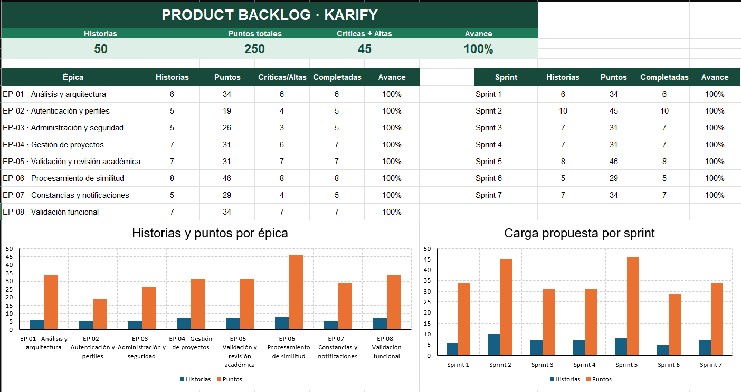

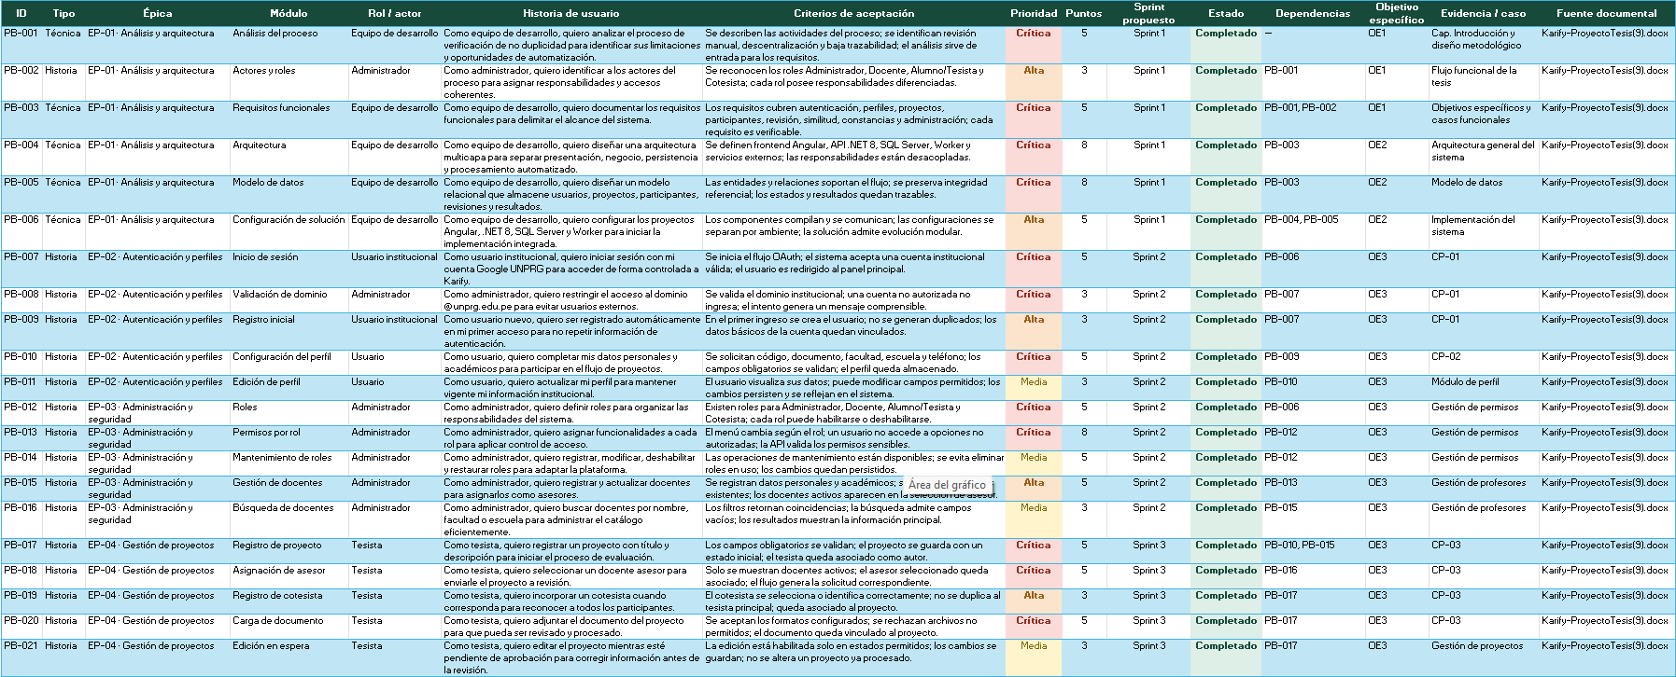
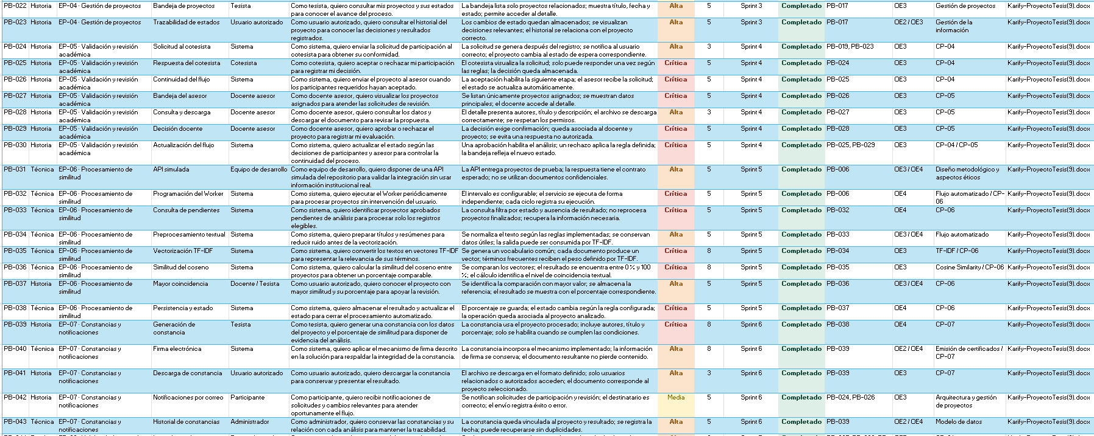
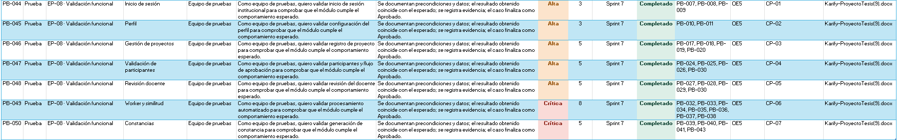
- Casos de uso
Los casos de uso representan el conjunto de acciones que los actores del sistema, deben completar para poder llevar a cabo una tarea en específico.
Actores
Los actores son entidades externas, las cuales llevan a cabo interacciones con el sistema para obtener ciertos objetivos, en el presente proyecto, los actores, representaran roles que se encuentran dentro del aplicativo.
Actor | Descripción
Administrador | Usuario con permisos para administrar profesores, roles y configuraciones de acceso del sistema.
Docente asesor | Usuario docente responsable de revisar los proyectos que le han sido asignados y registrar una decisión de aprobación o rechazo.
Tesista | Usuario estudiante responsable del registro y gestión de sus proyectos de investigación.
Cotesista | Usuario estudiante invitado a participar en un proyecto, con capacidad para aceptar o rechazar la solicitud correspondiente.

Tesista y cotesista corresponden técnicamente a usuarios con rol Alumno; la denominación depende de su participación dentro de cada proyecto.
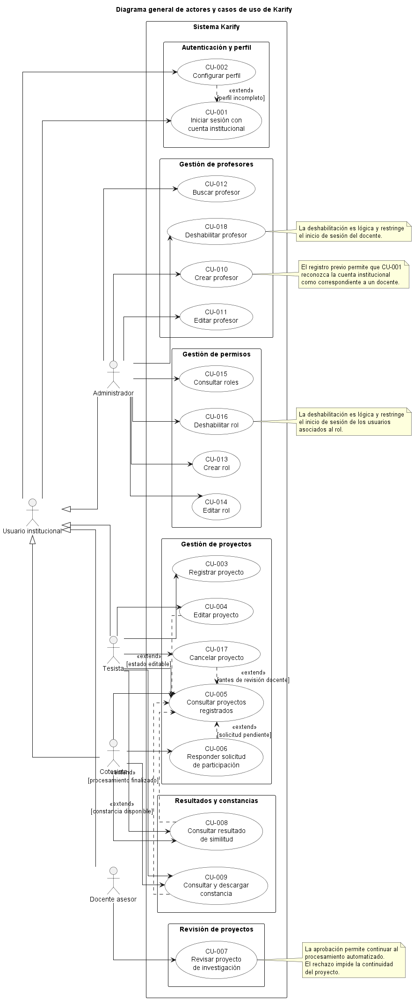
Fuente: Elaboración propia
- Descripción de casos de uso
- Administrador
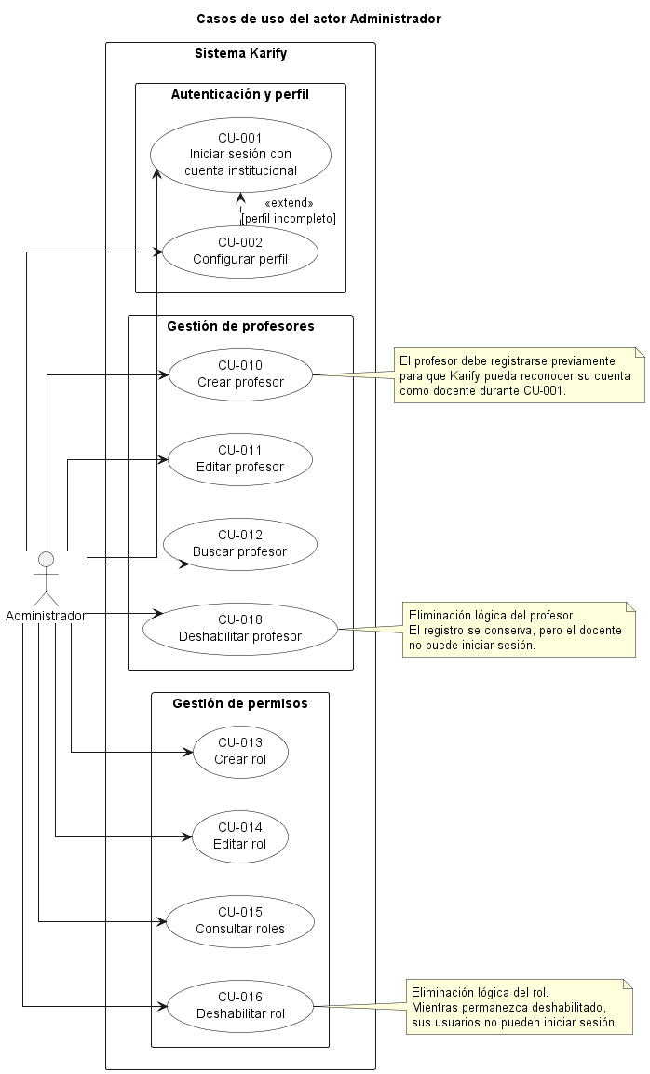
Fuente: Elaboración propia

- Tesista
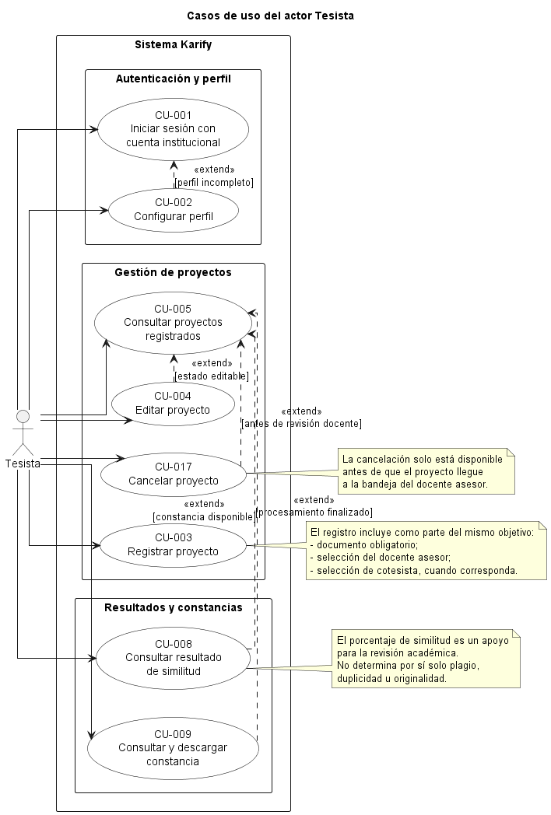
Fuente: Elaboración propia

- Cotesista
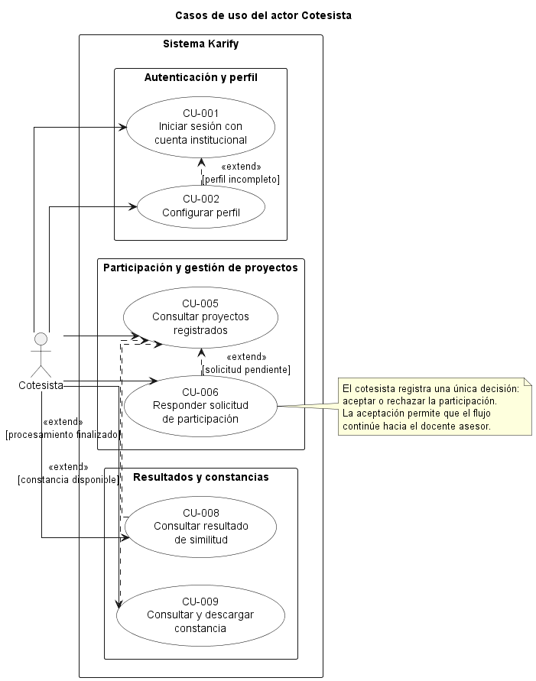
Fuente: Elaboración propia

- Docente asesor
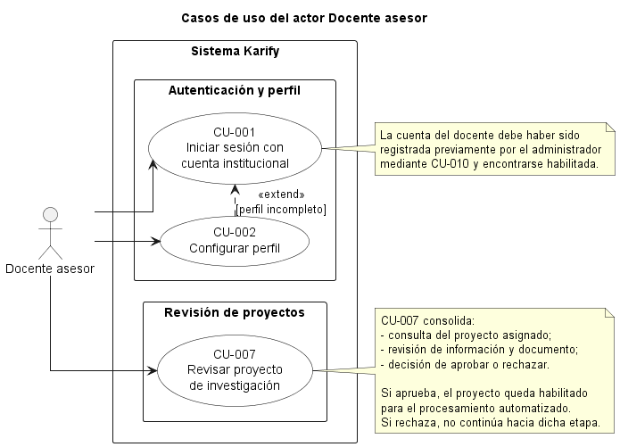
Fuente: Elaboración propia
  - CU-001: Inicio de sesión con cuenta institucional
Objetivo
Permitir que los usuarios accedan a Karify mediante una cuenta institucional válida de la Universidad Nacional Pedro Ruiz Gallo, identificando el tipo de usuario a partir de la información previamente registrada en el sistema y aplicando las restricciones de acceso correspondientes.
Descripción
El caso de uso inicia cuando el usuario selecciona la opción de inicio de sesión disponible en Karify. El sistema redirige la solicitud hacia el servicio de autenticación de Google, donde el usuario selecciona o ingresa una cuenta perteneciente al dominio institucional @unprg.edu.pe.
Después de validar la identidad y el dominio de la cuenta, Karify consulta la información registrada internamente para determinar el tipo de usuario. Debido a que el servicio de autenticación no proporciona información que permita distinguir directamente si una cuenta institucional pertenece a un alumno o a un docente, los profesores deben encontrarse registrados previamente mediante el módulo de gestión de profesores. Cuando el correo autenticado corresponde a un docente registrado y habilitado, el sistema reconoce su condición y le asigna las funcionalidades correspondientes. En caso contrario, la cuenta continúa mediante el flujo definido para los estudiantes.
Finalmente, Karify verifica que tanto el usuario como el rol asociado se encuentren habilitados y, si se cumplen las condiciones de acceso, dirige al usuario hacia la pantalla principal con las funcionalidades correspondientes.
Elemento | Descripción
Código | CU-001
Nombre | Iniciar sesión con cuenta institucional
Modulo | Autenticación y perfil
Actores | Administrador, tesista, cotesista y docente asesor.
Prioridad | Crítica
Objetivo
  Autenticar al usuario mediante una cuenta institucional válida, identificar su tipo de usuario y permitir el acceso a las funcionalidades correspondientes.
Precondición
  El usuario dispone de una cuenta institucional activa perteneciente al dominio @unprg.edu.pe. En el caso de un docente, este debe encontrarse previamente registrado y habilitado en Karify.
Datos de entrada | Cuenta institucional y credenciales administradas por el servicio de autenticación de Google.
Postcondición | El usuario queda autenticado e identificado dentro de Karify y accede a las funcionalidades correspondientes a su rol. Cuando corresponde a un estudiante que ingresa por primera vez, se registra la información inicial necesaria para continuar con la configuración de su perfil.

Evidencia
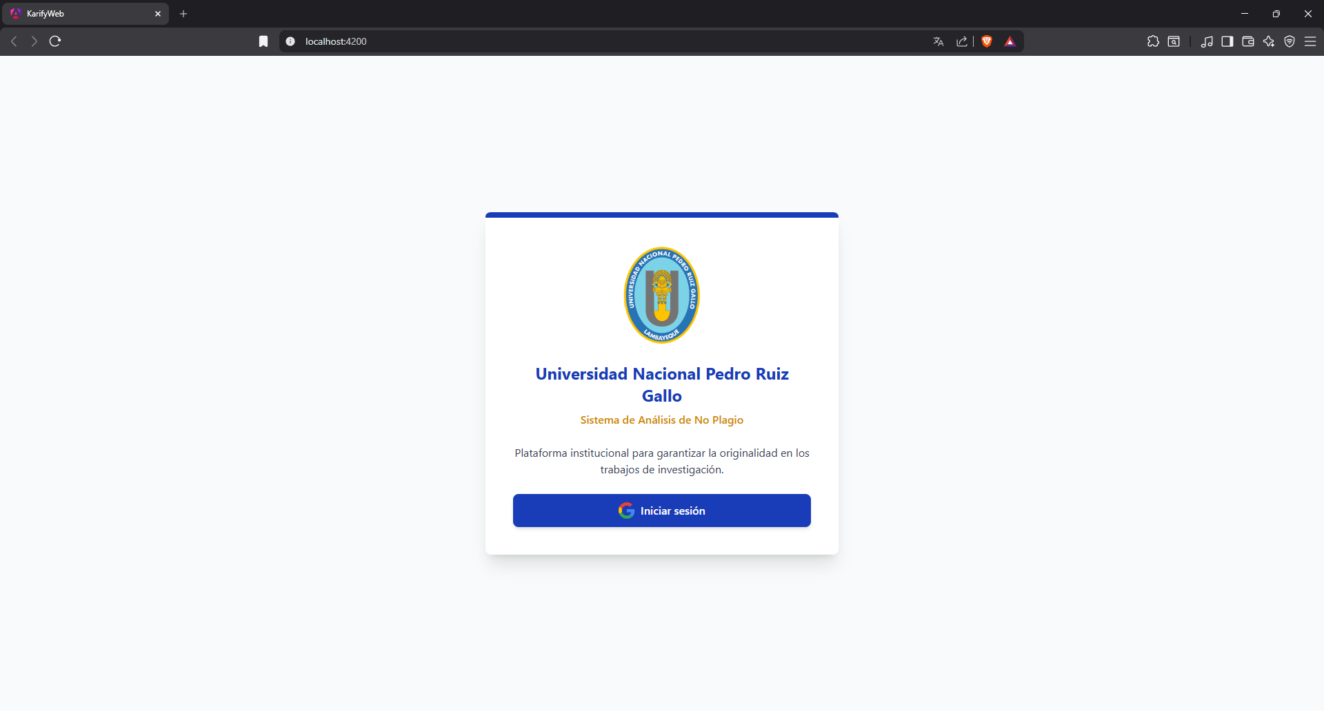
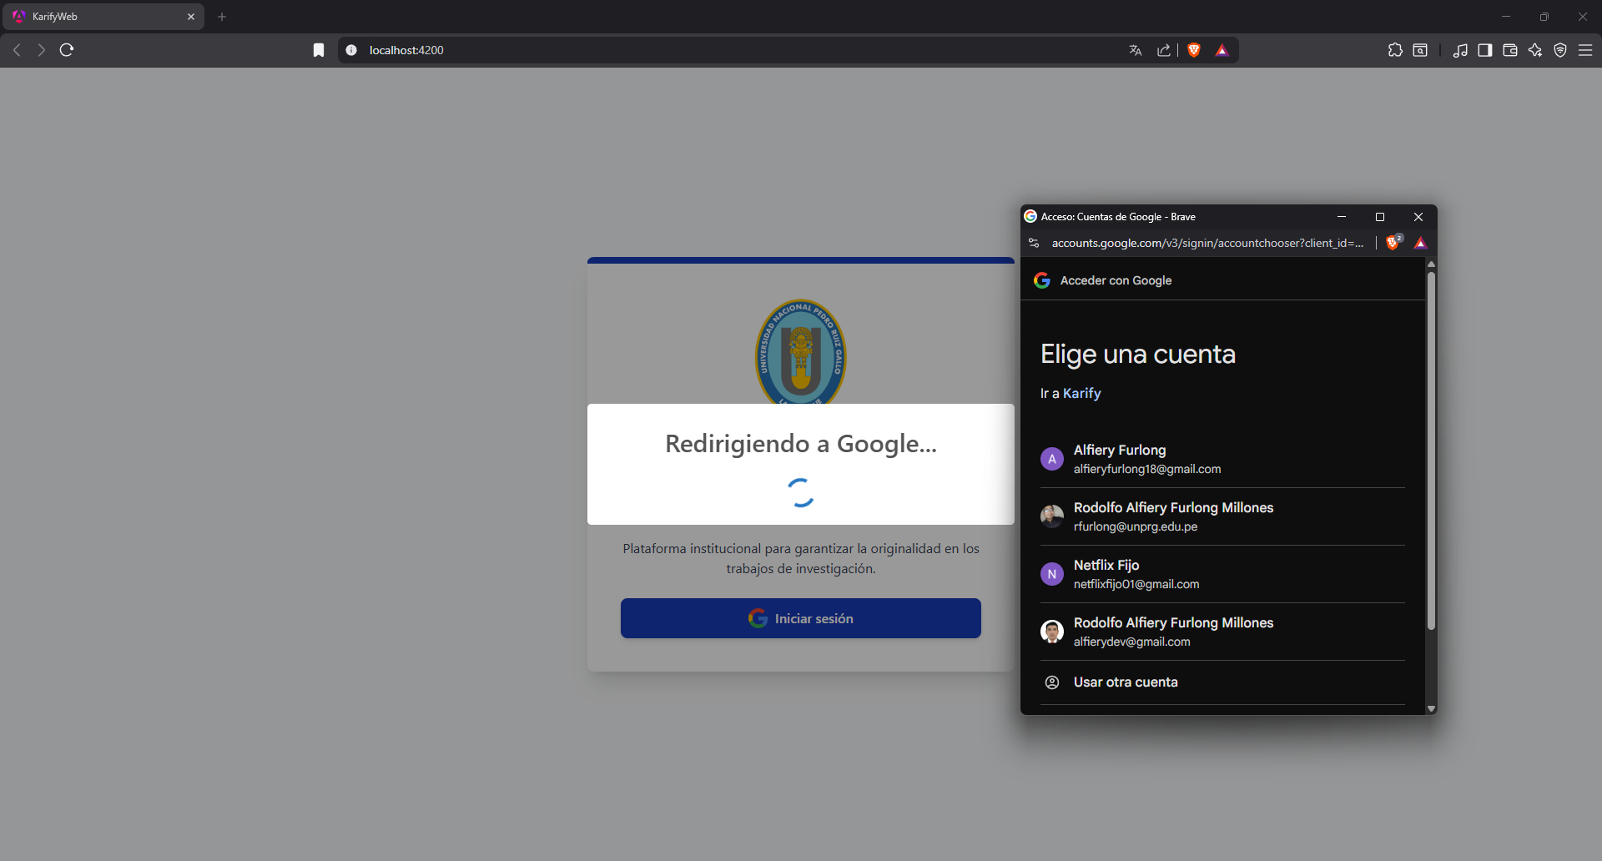
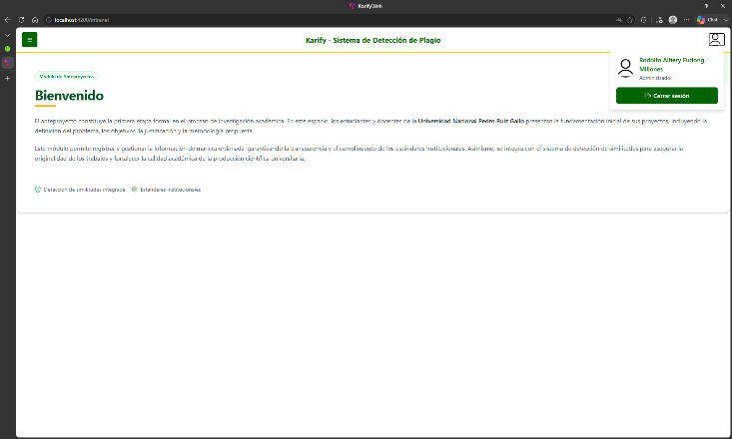
Análisis
El inicio de sesión combina la autenticación institucional proporcionada por Google con la información administrada internamente por Karify. La autenticación permite comprobar la identidad y el dominio de la cuenta, pero no determina si esta corresponde a un estudiante o a un docente. Por este motivo, Karify utiliza el registro previo de profesores como mecanismo para identificar a los usuarios que deben ingresar con funciones docentes.
Esta diferenciación permite que las cuentas estudiantiles continúen con su registro inicial sin requerir intervención administrativa, mientras que el acceso como profesor depende de que el docente haya sido incorporado previamente mediante el módulo correspondiente. Asimismo, la verificación del estado del profesor y del rol permite aplicar las restricciones de acceso definidas por el sistema.

  - CU-002: Configuración de perfil
Objetivo
Permitir que el usuario complete la información personal y académica requerida por el sistema durante su primer acceso, de manera que pueda ser identificado correctamente dentro de los procesos de registro, participación y revisión de proyectos de investigación.
Descripción
El caso de uso se presenta después de que el usuario inicia sesión por primera vez mediante su cuenta institucional. Karify verifica si la información del perfil se encuentra completa y, cuando detecta datos pendientes, muestra el formulario correspondiente para que el usuario registre la información solicitada.
Entre los datos considerados se encuentran el código universitario, tipo y número de documento de identidad, facultad, escuela profesional y número de teléfono. Una vez completados los campos obligatorios, el sistema valida la información ingresada y la almacena en la base de datos. A partir de ese momento, el usuario puede continuar con las funcionalidades disponibles de acuerdo con el rol asignado dentro de la plataforma. Este comportamiento corresponde al módulo de configuración del perfil descrito en la implementación de Karify.

Elemento | Descripción
Código | CU-002
Nombre | Configurar perfil
Modulo | Autenticación y perfil
Actores | Administrador, tesista, cotesista y docente asesor
Prioridad | Crítica
Objetivo
  Registrar la información personal y académica necesaria para identificar al usuario dentro del sistema.
Precondición
  El usuario inició sesión correctamente con una cuenta institucional y su perfil aún no se encuentra completo.
Datos de entrada | Código universitario, tipo de documento, número de documento, facultad, escuela profesional y número de teléfono.
Postcondición | La información del perfil queda registrada y vinculada al usuario autenticado. El usuario puede continuar utilizando las funcionalidades habilitadas para su rol.

Evidencia
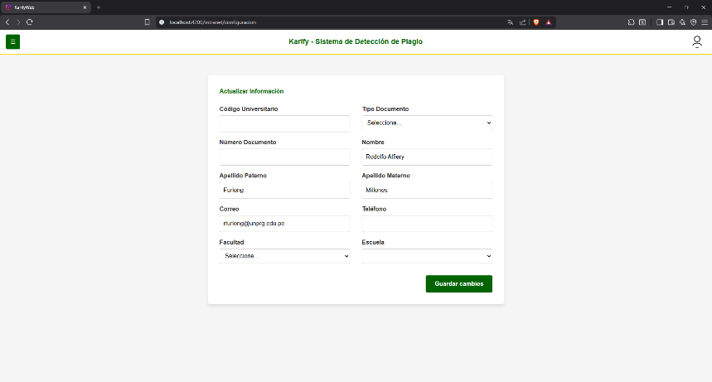
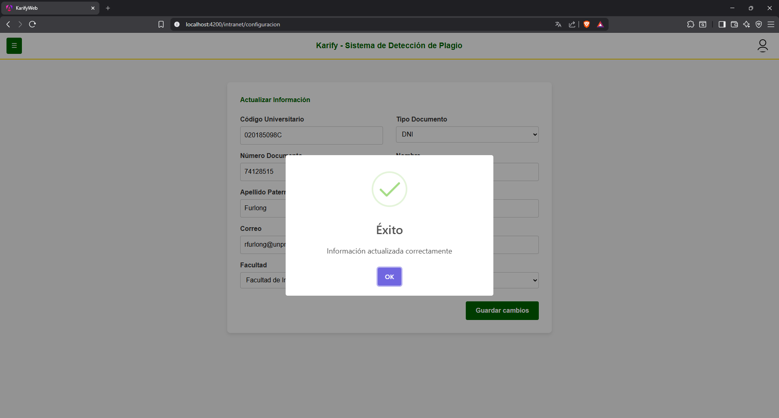
Análisis
La configuración del perfil permite complementar la información obtenida durante la autenticación institucional con los datos personales y académicos necesarios para el funcionamiento de Karify. Esta información resulta necesaria para identificar correctamente al usuario y relacionarlo posteriormente con los proyectos en los que participe como tesista, cotesista o docente asesor.
Asimismo, la validación de los campos obligatorios evita que el sistema continúe trabajando con registros incompletos, lo que contribuye a mantener consistencia en la información utilizada durante las siguientes etapas del proceso. Una vez finalizada la configuración, el perfil queda asociado a la cuenta institucional y puede ser utilizado en las operaciones posteriores sin requerir un nuevo registro en cada inicio de sesión.

  - CU-003: Registrar proyecto
Objetivo
Permitir que el tesista registre un nuevo proyecto de investigación en Karify, consignando la información necesaria para iniciar el flujo de revisión y posterior análisis de similitud.
Descripción
El caso de uso se inicia cuando el usuario con rol de tesista ingresa al módulo de gestión de proyectos y selecciona la opción para registrar una nueva propuesta. El sistema muestra un formulario en el que se solicitan los datos principales del proyecto, entre ellos el título, la descripción, el docente asesor, el cotesista cuando corresponda y el archivo asociado a la investigación.
Una vez completada la información, Karify valida los datos ingresados y el formato del documento adjunto. Si el registro cumple con las condiciones establecidas, el proyecto es almacenado en la base de datos y se incorpora a la bandeja del usuario con el estado inicial correspondiente. Cuando se ha seleccionado un cotesista, el sistema inicia primero el flujo de aceptación de su participación; posteriormente continúa con la solicitud dirigida al docente asesor. En los proyectos que no requieren cotesista, la solicitud es enviada directamente al docente seleccionado.

Elemento | Descripción
Código | CU-003
Nombre | Registrar proyecto
Modulo | Gestión de proyectos
Actores | Tesista
Prioridad | Crítica
Objetivo
  Registrar un proyecto de investigación con los datos y participantes necesarios para iniciar el flujo de evaluación.
Precondición
  El usuario inició sesión, completó su perfil y cuenta con el rol necesario para registrar proyectos.
Datos de entrada | Título del proyecto, descripción, docente asesor, cotesista cuando corresponda y archivo en formato .doc, .docx o .pdf.
Postcondición | El proyecto queda registrado en la base de datos, se muestra en la bandeja del usuario y se inicia el flujo de solicitudes de aprobación correspondiente.

Evidencia
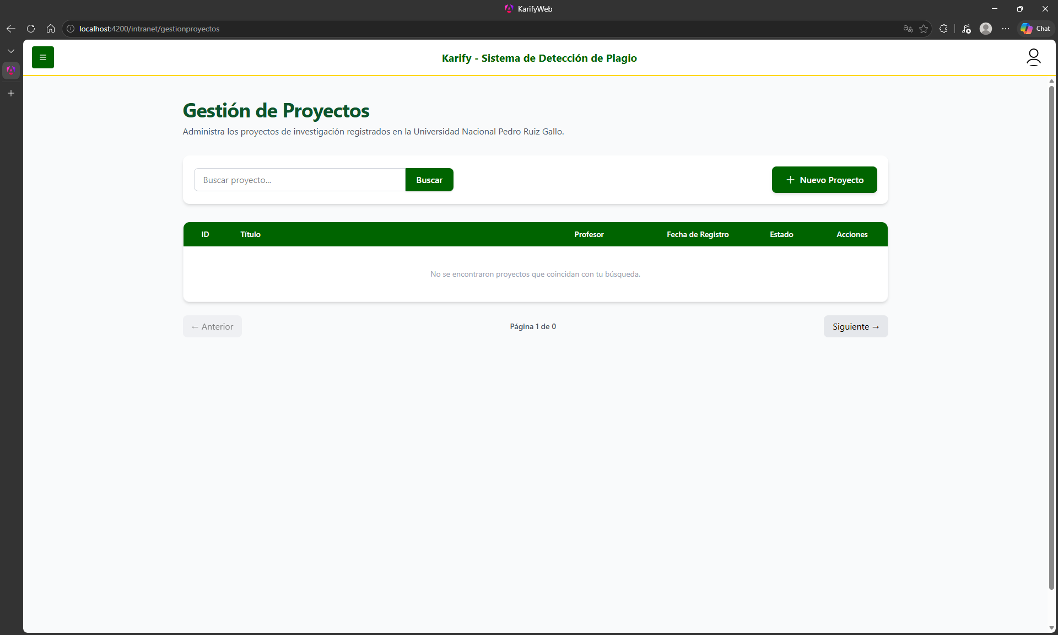
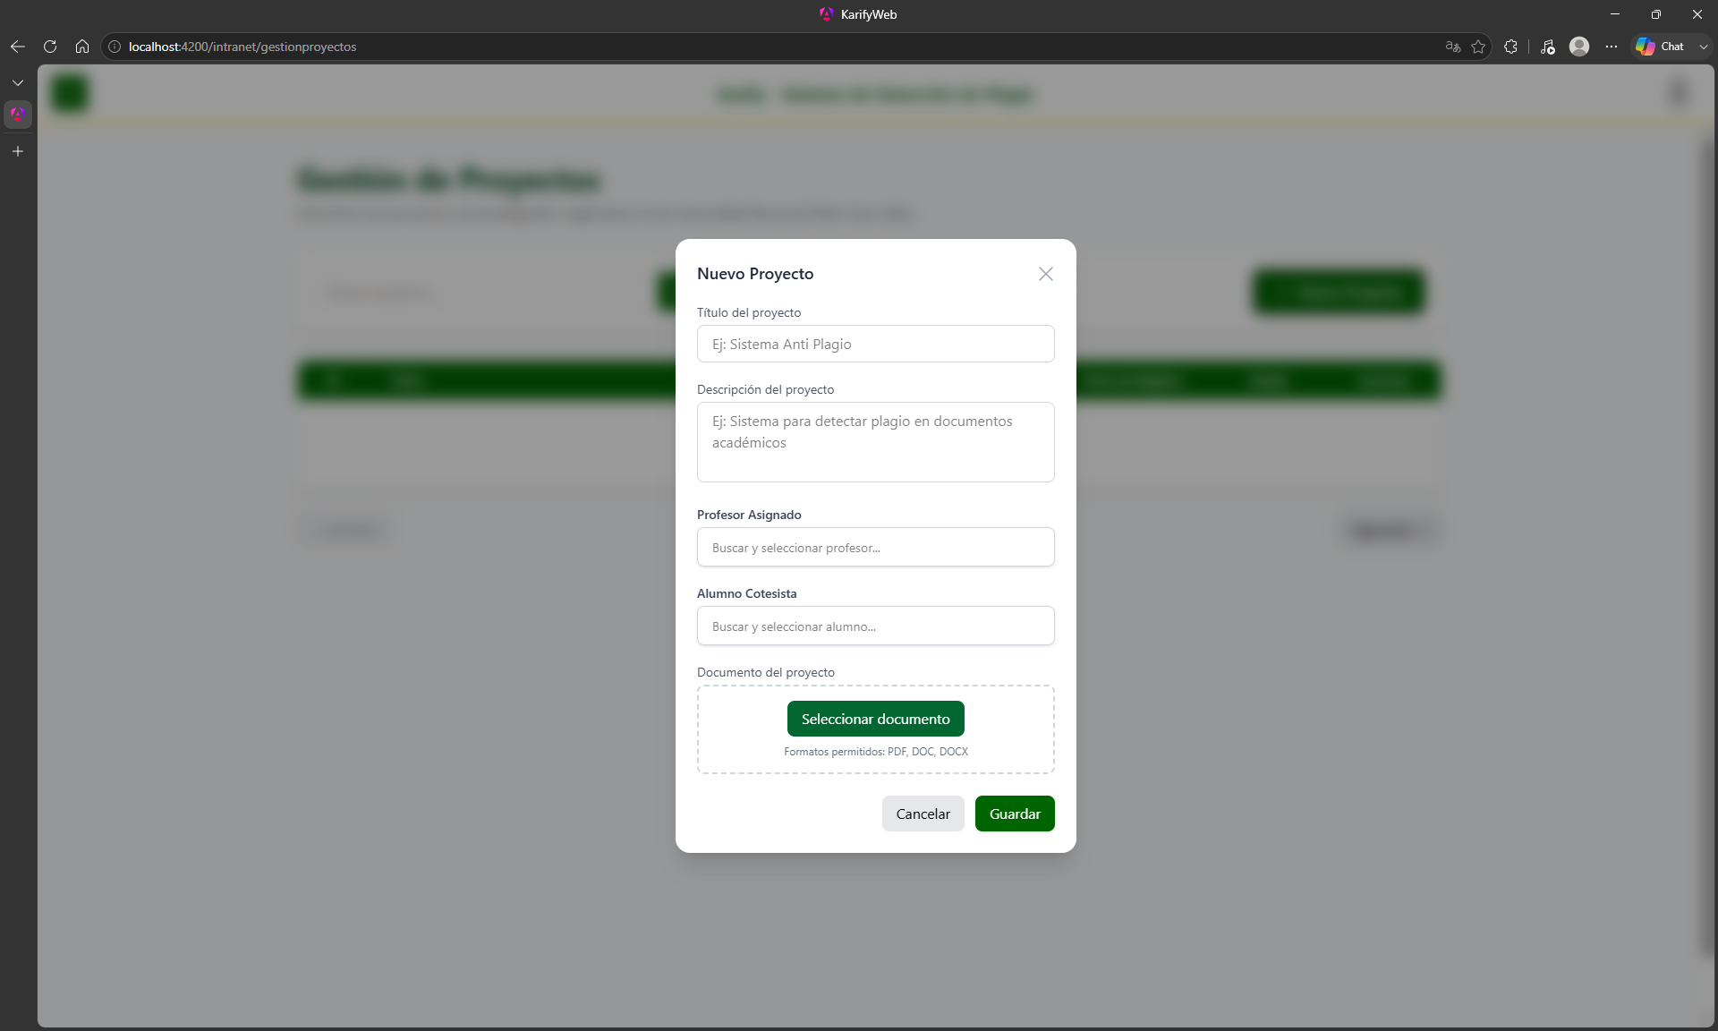
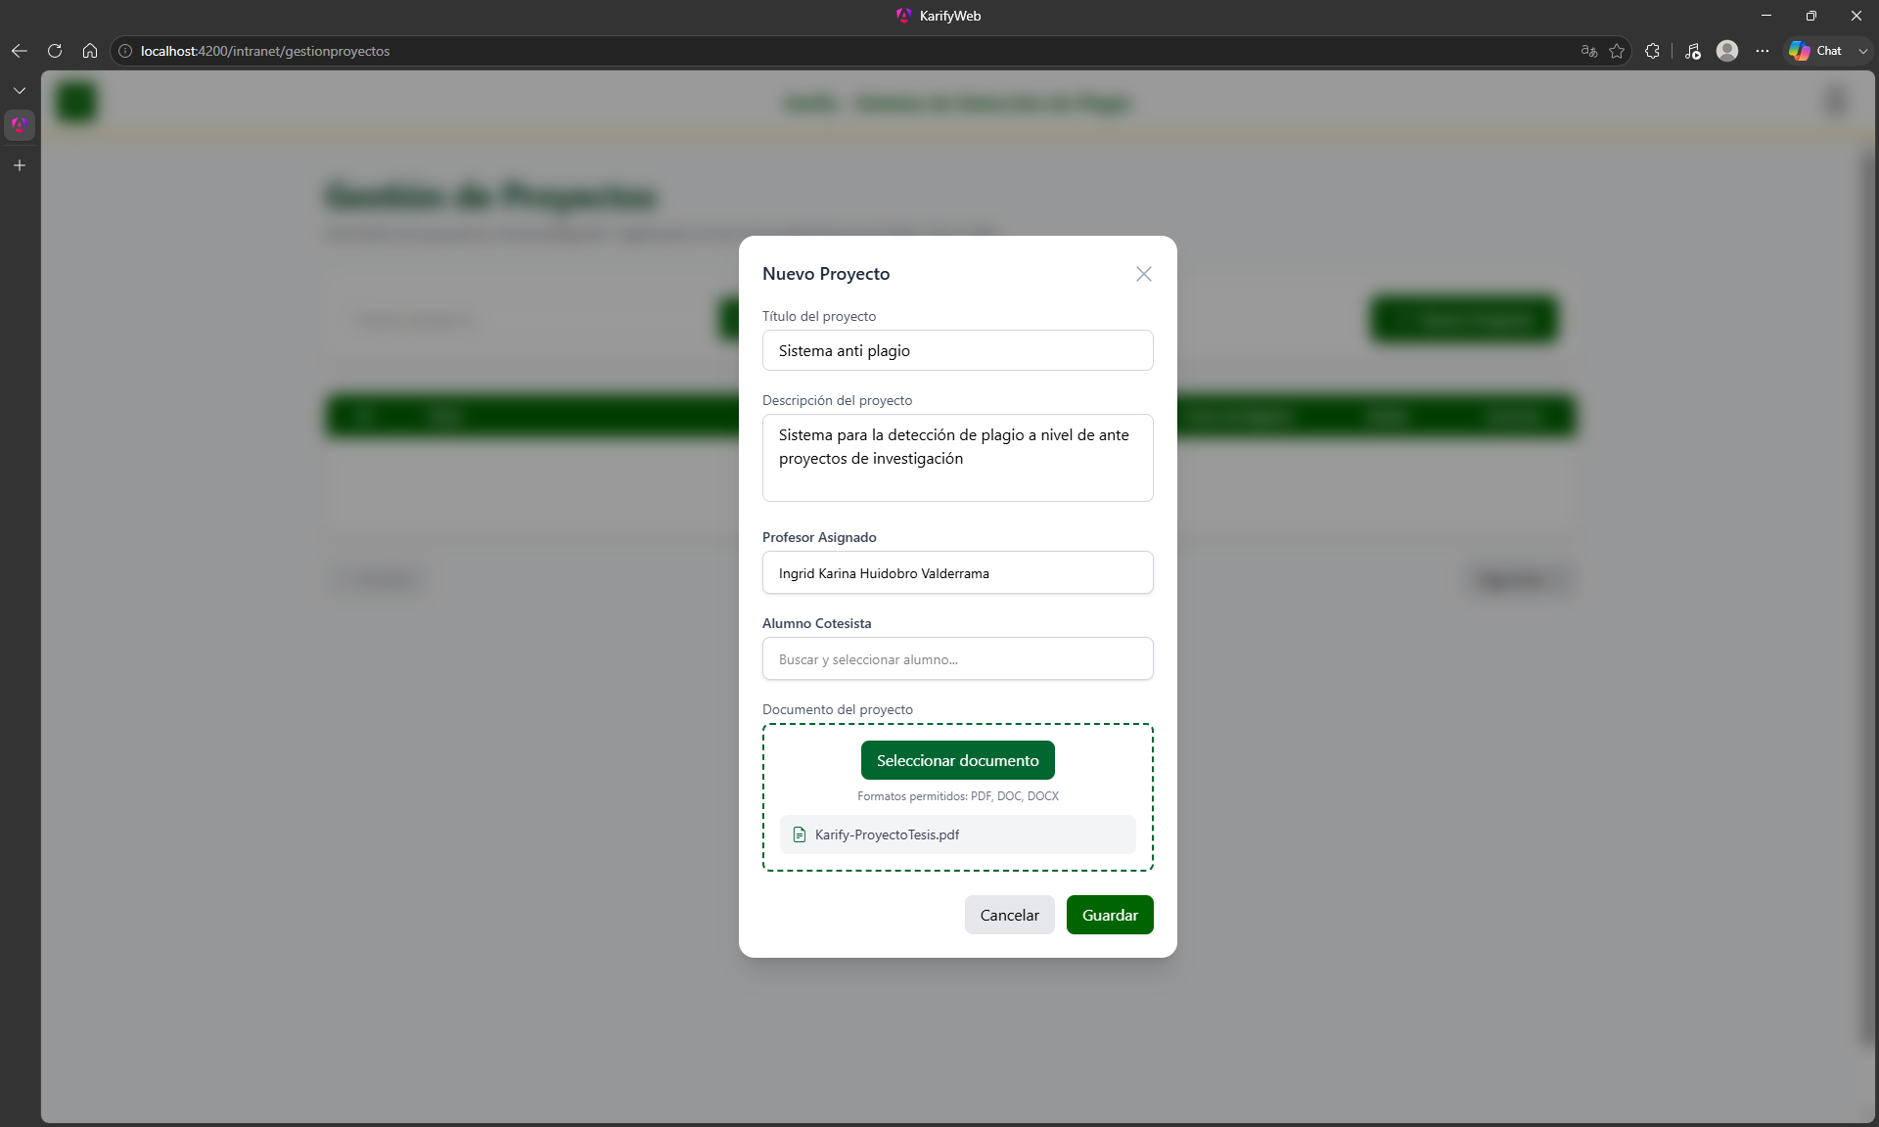
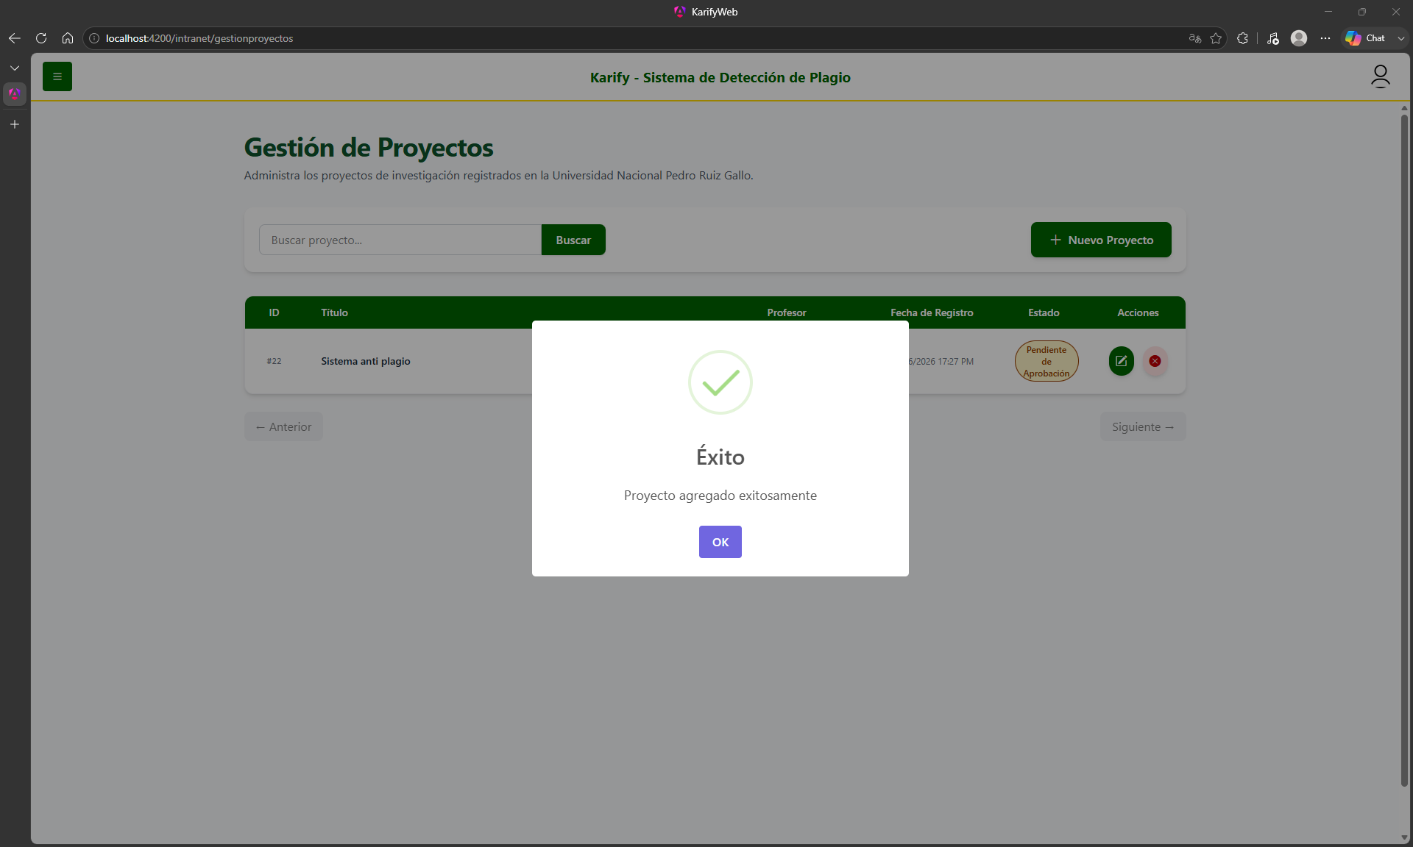
Análisis
El registro de proyectos constituye el punto de inicio del flujo principal de Karify, debido a que permite reunir en un único registro la información de la propuesta, sus participantes y el documento que posteriormente será utilizado durante la evaluación. La validación de los campos obligatorios y de los formatos admitidos evita que se generen proyectos incompletos o documentos que no puedan ser tratados por los componentes posteriores del sistema.
Además del almacenamiento de la información, este caso de uso permite enlazar el registro con las siguientes etapas del proceso. Dependiendo de la composición del proyecto, Karify genera primero la solicitud de aceptación al cotesista o continúa directamente con el docente asesor. De esta manera, el proyecto avanza de acuerdo con las reglas definidas para cada escenario y mantiene un estado que permite al tesista conocer en qué etapa se encuentra la propuesta.
  - CU-004: Editar proyecto.
Objetivo
Permitir que el tesista modifique la información de un proyecto previamente registrado mientras este permanezca en una etapa del proceso que permita realizar cambios.
Descripción
El caso de uso inicia cuando el tesista accede al módulo de gestión de proyectos y selecciona la opción de edición correspondiente a uno de sus proyectos registrados.
El sistema recupera la información existente y la presenta en el formulario de edición. El usuario puede realizar los cambios permitidos y, posteriormente, guardar la información actualizada. Antes de efectuar la modificación, Karify valida que el proyecto todavía se encuentre en una etapa en la que la edición esté habilitada.
Esta restricción evita que los datos de un proyecto sean modificados una vez que haya avanzado hacia etapas posteriores de evaluación o procesamiento. En la implementación descrita, la posibilidad de realizar cambios se mantiene mientras el proyecto se encuentra a la espera de las aprobaciones correspondientes.
Elemento | Descripción
Código | CU-004
Nombre | Editar proyecto
Modulo | Gestión de proyectos
Actores | Tesista
Prioridad | Alta
Objetivo
  Permitir la actualización de la información de un proyecto mientras este se encuentre en una etapa que admita modificaciones.
Precondición
  El tesista ha iniciado sesión, cuenta con un proyecto previamente registrado y dicho proyecto todavía se encuentra a la espera de aprobación.
Datos de entrada | Información modificada del proyecto en los campos habilitados para edición.
Postcondición | Los cambios realizados quedan almacenados y asociados al mismo proyecto, conservándose la continuidad del flujo de evaluación.

Evidencia
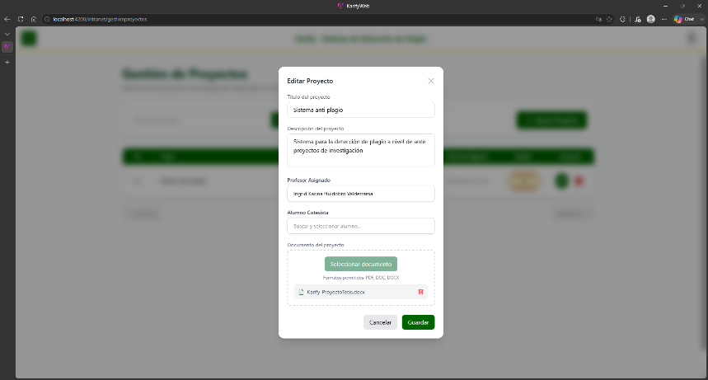
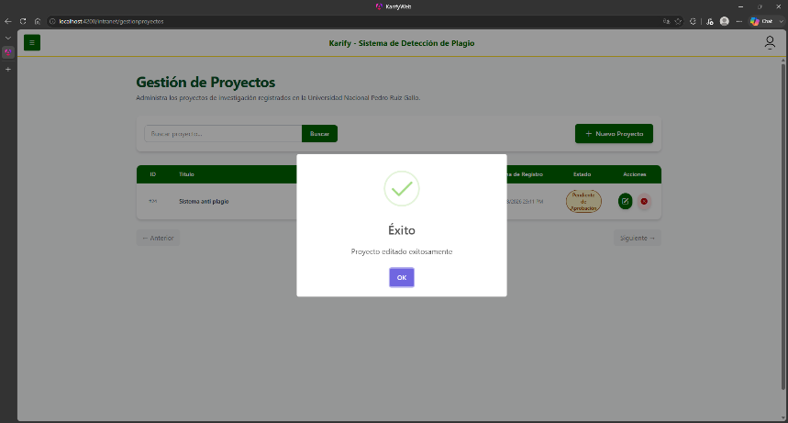
Análisis
La edición de proyectos permite corregir o actualizar la información registrada antes de que la propuesta avance a las etapas posteriores del proceso. Esta posibilidad resulta necesaria debido a que, durante el periodo en que el proyecto se encuentra pendiente de las aprobaciones correspondientes, el tesista puede requerir realizar ajustes sobre los datos inicialmente ingresados.
Al mismo tiempo, la edición se encuentra condicionada por el estado de la revisión del proyecto. Esta restricción evita modificaciones posteriores que puedan generar diferencias entre la información revisada por los participantes y la utilizada durante el análisis de similitud. De esta manera, Karify permite realizar correcciones durante las etapas iniciales sin alterar la información una vez que el proyecto continúa hacia su evaluación y procesamiento.
  - CU-005: Consultar proyectos registrados
Objetivo
Permitir que el estudiante consulte los proyectos de investigación en los que participa, visualizando la información necesaria para conocer su situación actual y acceder a las acciones disponibles según el estado de cada proyecto.
Descripción
El caso de uso se inicia cuando el usuario ingresa al módulo de gestión de proyectos. El sistema identifica al estudiante autenticado y recupera los proyectos relacionados con su cuenta, ya sea porque fueron registrados por él como tesista o porque fue incorporado como cotesista.
Los proyectos encontrados se presentan en una bandeja desde la cual el usuario puede reconocer cada registro y consultar su estado dentro del proceso. La interfaz dispone además de una opción de búsqueda por nombre, lo que facilita ubicar un proyecto cuando existen varios registros asociados al usuario.
Las acciones habilitadas sobre cada proyecto dependen del estado en el que se encuentre. Por ejemplo, mientras permanezca pendiente de la aceptación del cotesista o del docente asesor, el sistema puede permitir su edición; posteriormente, estas opciones dejan de estar disponibles conforme el proyecto avanza dentro del flujo.
Elemento | Descripción
Código | CU-005
Nombre | Consultar proyectos registrados
Modulo | Gestión de proyectos
Actores | Tesista, cotesista
Prioridad | Alta
Objetivo
  Consultar los proyectos relacionados con el usuario autenticado y conocer el estado en el que se encuentra cada uno dentro del proceso.
Precondición
  El usuario ha iniciado sesión y cuenta con al menos un proyecto registrado o ha sido incorporado como cotesista en uno.
Datos de entrada | Usuario autenticado y, de manera opcional, nombre del proyecto utilizado como criterio de búsqueda.
Postcondición | El sistema muestra los proyectos asociados al usuario, sus estados y las acciones disponibles para cada registro.

Evidencia
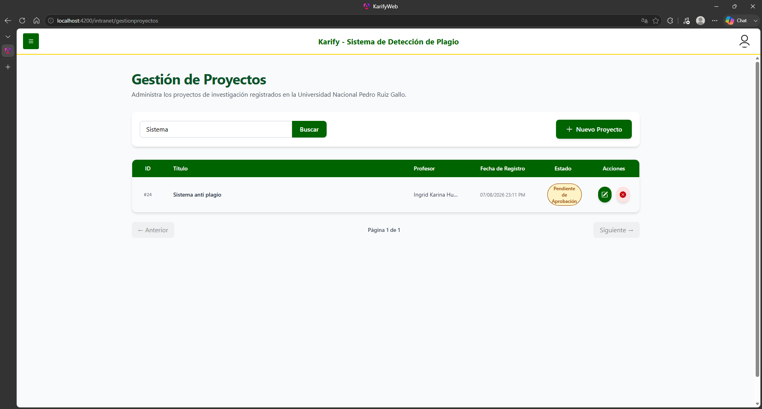
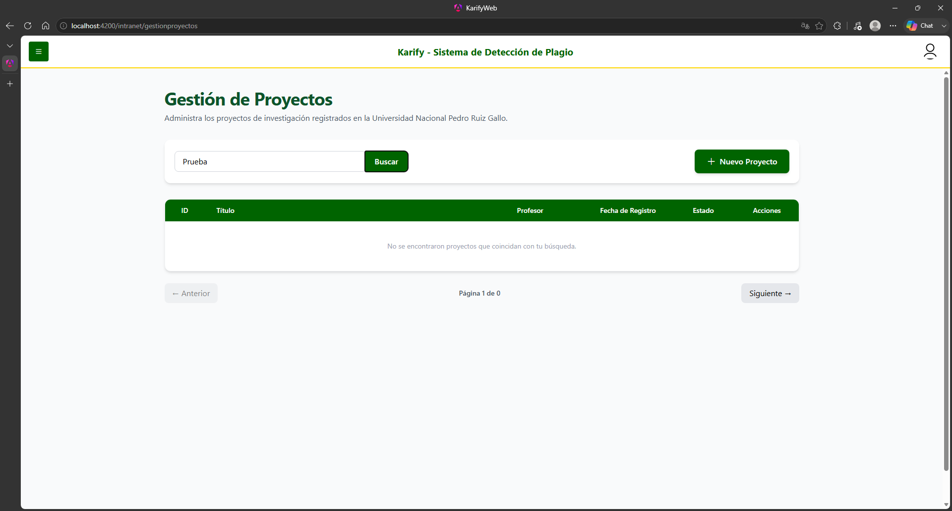
Análisis
La consulta de proyectos permite al estudiante realizar el seguimiento de las propuestas en las que participa sin necesidad de recurrir a registros externos al sistema. La bandeja concentra los proyectos relacionados con la cuenta autenticada y muestra su situación dentro del flujo, lo que permite reconocer si una propuesta continúa pendiente de aceptación, se encuentra en revisión o ya avanzó hacia una etapa posterior.
La restricción de la consulta a los proyectos vinculados con el usuario también permite mantener una separación entre la información de los diferentes estudiantes. Asimismo, el filtro por nombre facilita la ubicación de registros cuando un usuario participa en más de un proyecto. De esta manera, la bandeja funciona como el punto de seguimiento del estudiante dentro de Karify y reúne tanto la consulta de sus proyectos como la visualización de su estado actual.

  - CU-006: Responder solicitud de participación
Objetivo
Permitir que el cotesista revise una solicitud de participación asociada a un proyecto de investigación y registre su decisión de aceptar o rechazar la incorporación al mismo.
Descripción
El caso de uso inicia cuando un usuario ha sido seleccionado como cotesista durante el registro de un proyecto. Karify mantiene la solicitud pendiente hasta que el usuario correspondiente ingrese al sistema y emita una respuesta.
El cotesista puede consultar la información del proyecto antes de tomar una decisión. Si acepta la participación, el sistema registra la respuesta, actualiza el estado de la revisión del proyecto y permite que el flujo continúe hacia la solicitud de aprobación del docente asesor. Si la participación es rechazada, el sistema registra la decisión y actualiza el proyecto de acuerdo con la regla definida para este escenario. El flujo descrito en la validación funcional establece que la continuidad del proceso depende de la aceptación del cotesista.
Elemento | Descripción
Código | CU-006
Nombre | Responder solicitud de participación
Modulo | Gestión de proyectos
Actores | Cotesista
Prioridad | Crítica
Objetivo
  Registrar la decisión del cotesista respecto a su participación en un proyecto de investigación.
Precondición
  Existe un proyecto registrado en el que el usuario autenticado ha sido seleccionado como cotesista y la solicitud de participación se encuentra pendiente.
Datos de entrada | Decisión del usuario: aceptar o rechazar la participación.
Postcondición | La respuesta queda registrada y el estado de la revisión del proyecto es actualizado. Si la decisión es favorable, el flujo continúa con el docente asesor.

Evidencia
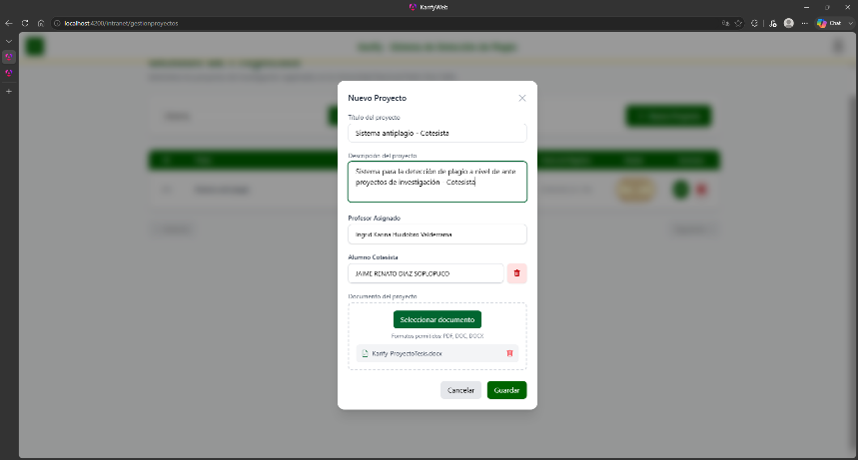
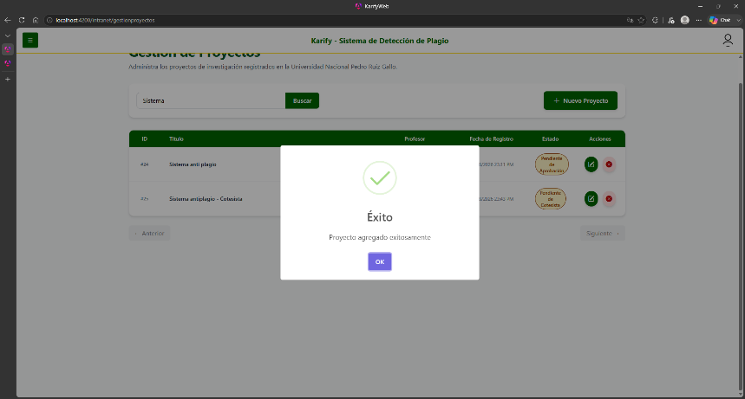
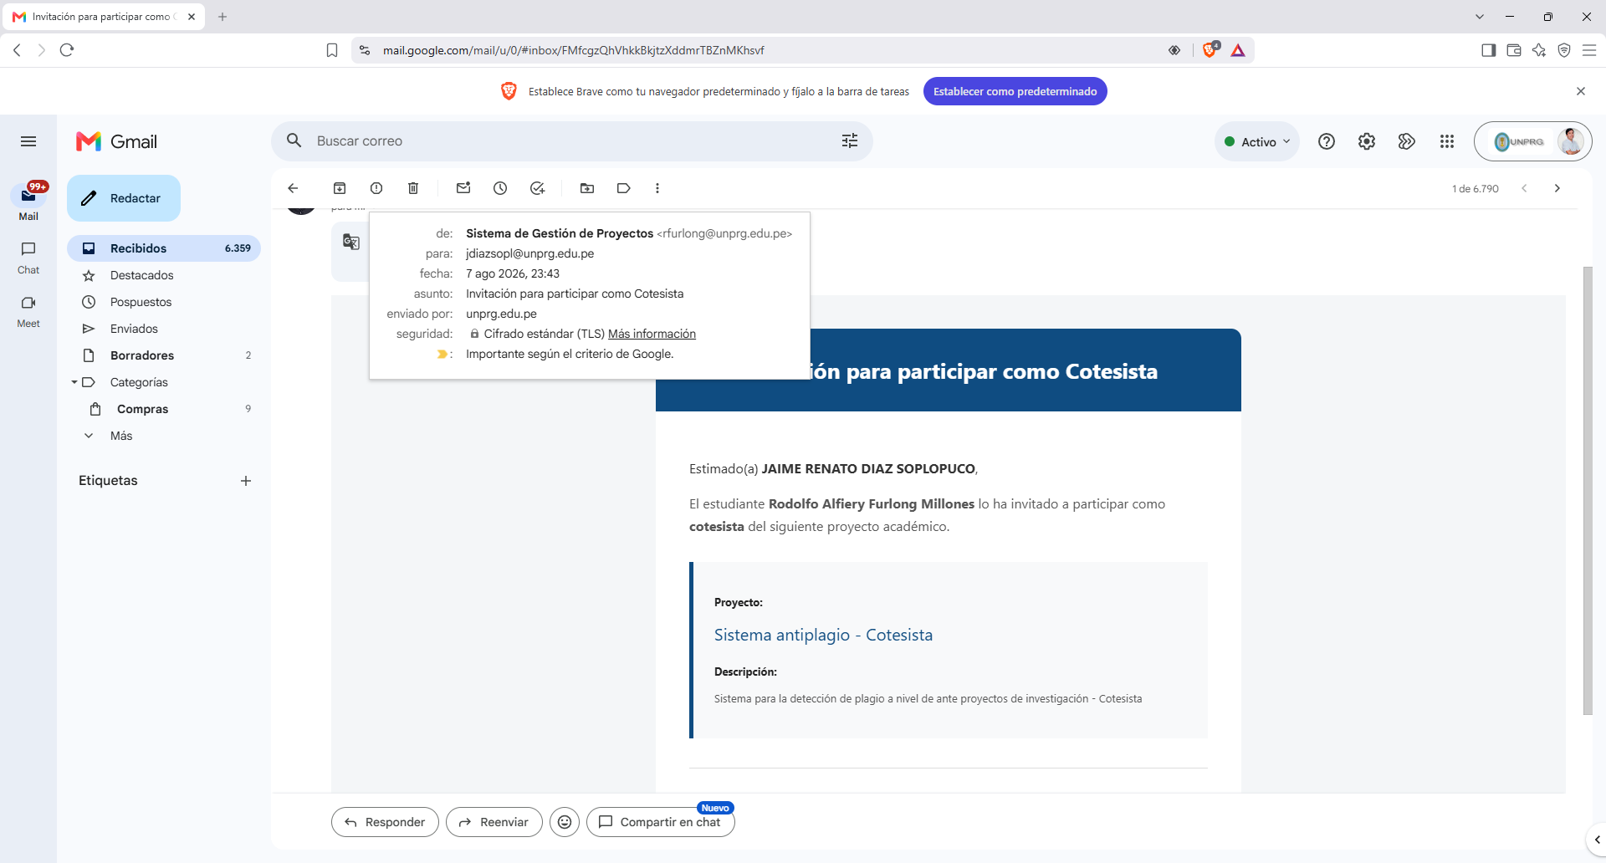
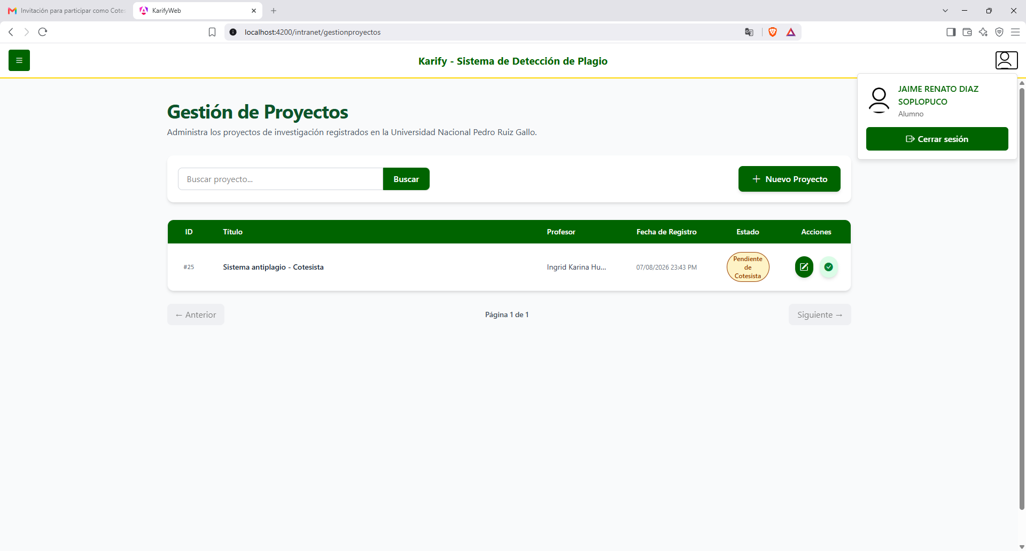
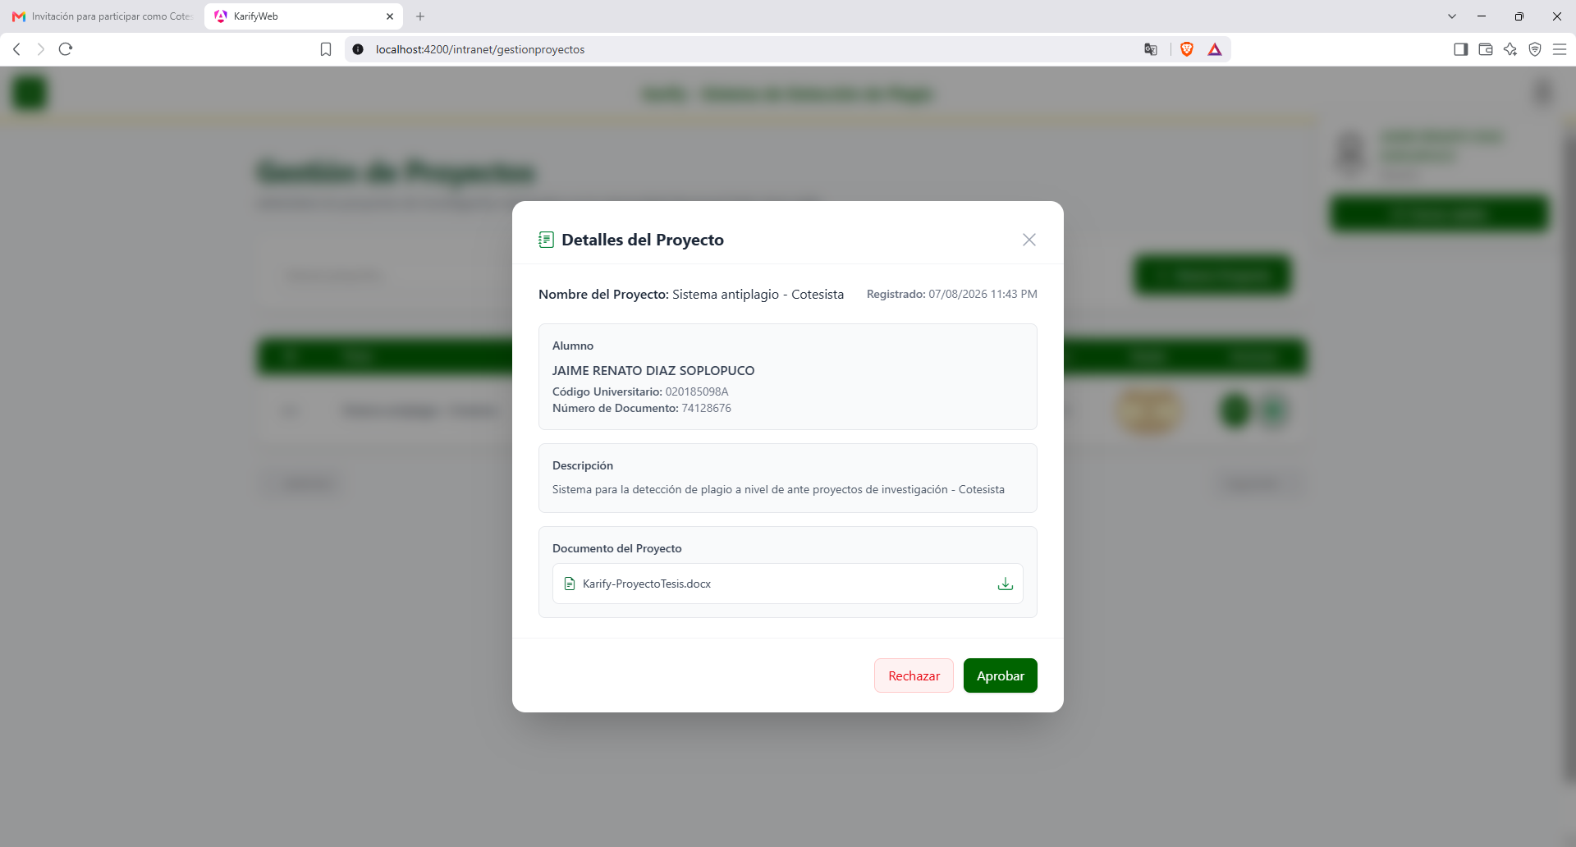
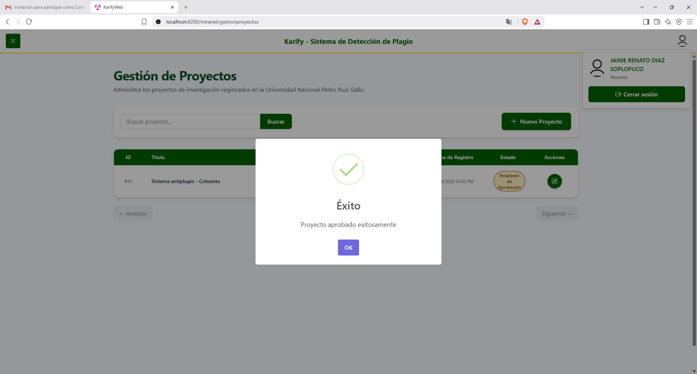
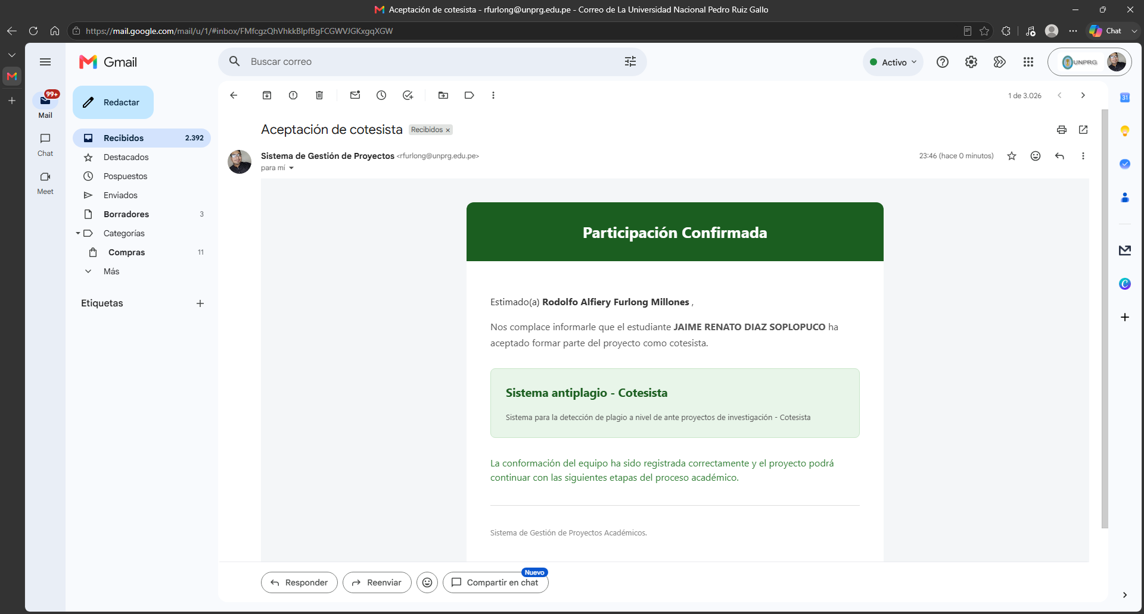
Análisis
La respuesta del cotesista constituye una etapa de control previa a la revisión del docente asesor cuando el proyecto cuenta con un segundo participante. El sistema permite que la persona seleccionada conozca la propuesta en la que ha sido incluida y manifieste expresamente su aceptación o rechazo, evitando que su participación quede registrada únicamente por decisión del tesista.
La decisión registrada determina la continuidad del proyecto dentro del flujo. Cuando el cotesista acepta, Karify actualiza la información correspondiente y genera la solicitud dirigida al docente asesor; cuando existe un rechazo, el proceso no avanza hacia dicha etapa. De este modo, la aplicación conserva evidencia de la respuesta emitida y mantiene la trazabilidad de las decisiones realizadas por los participantes del proyecto.

  - CU-007: Revisar proyecto de investigación
Objetivo
Permitir que el docente asesor revise la información y el documento de un proyecto de investigación que le ha sido asignado y registre una decisión de aprobación o rechazo, determinando su continuidad dentro del proceso de verificación.
Descripción
El caso de uso inicia cuando un docente asesor ingresa al módulo de revisión de proyectos y consulta las propuestas que se encuentran pendientes de su evaluación. La revisión docente ocurre después de que las etapas previas de participación han sido completadas; cuando el proyecto incluye un cotesista, su aceptación permite que la solicitud continúe hacia el asesor.
Desde la interfaz de revisión, el docente puede consultar los datos registrados por el tesista y acceder al documento asociado al proyecto para realizar la evaluación correspondiente. Luego de revisar la información, registra una decisión de aprobación o rechazo. De acuerdo con la implementación descrita en la tesis, la aprobación del docente constituye una condición previa para que el proyecto pueda ingresar posteriormente al procesamiento automatizado de similitud; en cambio, un rechazo impide que continúe hacia dicha etapa.

Elemento | Descripción
Código | CU-007
Nombre | Revisar proyecto de investigación
Modulo | Revisión de proyectos
Actores | Docente asesor
Prioridad | Crítica
Objetivo
  Revisar la información y el documento de un proyecto asignado, registrando la decisión del docente asesor respecto a su continuidad en el proceso.
Precondición
  El docente ha iniciado sesión y existe un proyecto asociado a su cuenta cuya solicitud de revisión se encuentra pendiente. Cuando el proyecto cuenta con cotesista, este debe haber aceptado previamente su participación.
Datos de entrada | Proyecto seleccionado y decisión del docente asesor: aprobar o rechazar.
Postcondición | La decisión queda registrada y el estado de la revisión del proyecto es actualizado. Si el docente aprueba el proyecto, este queda habilitado para continuar hacia el procesamiento automatizado de similitud. Si lo rechaza, el proyecto no continúa hacia dicha etapa.

Evidencia
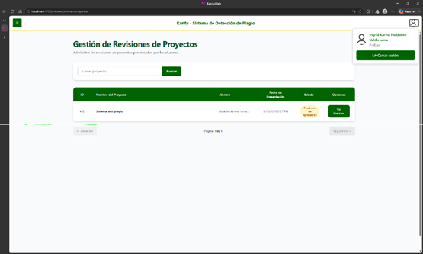
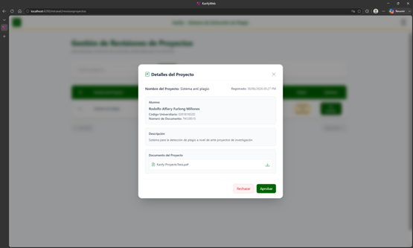
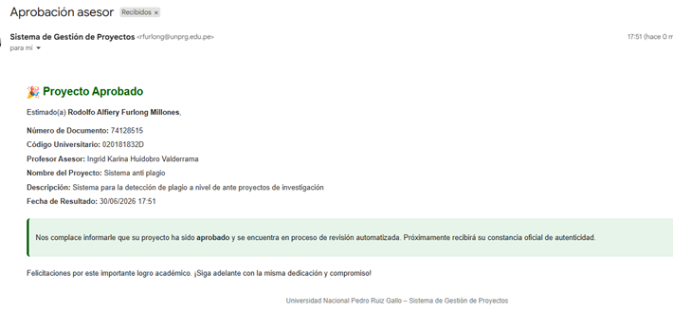
Análisis
La revisión realizada por el docente asesor constituye el último control efectuado por un usuario antes de que el proyecto pase al procesamiento automatizado de similitud. Durante esta etapa, Karify concentra la información registrada por el estudiante y el documento asociado, permitiendo que el docente consulte los elementos necesarios y registre una decisión dentro del mismo sistema. La implementación actual establece que únicamente los proyectos que reciben la aprobación del asesor pueden continuar hacia las siguientes etapas.
El caso permite comprobar además la continuidad del flujo iniciado con el registro del proyecto y, cuando corresponde, con la aceptación del cotesista. La decisión queda incorporada al estado de la revisión del proyecto y puede ser utilizada posteriormente por el servicio encargado del análisis automatizado para identificar qué propuestas se encuentran habilitadas para procesamiento. Esto mantiene una separación clara entre la revisión académica realizada por el docente y la comparación textual ejecutada posteriormente por el sistema, sin atribuir al algoritmo la función de sustituir la decisión académica.
  - CU-008: Consultar resultado de similitud
Objetivo
Permitir que el usuario consulte el resultado obtenido luego del procesamiento automatizado de un proyecto de investigación, visualizando el porcentaje de similitud textual calculado y el estado asignado por el sistema de acuerdo con las reglas configuradas para las pruebas.
Descripción
El caso de uso inicia una vez que el proyecto ha superado las etapas de participación y revisión docente y ha sido procesado por el servicio Worker. Durante dicho procesamiento, Karify compara el título y el resumen del proyecto con los registros disponibles para las pruebas, utilizando TF-IDF y similitud del coseno. El resultado calculado es almacenado posteriormente en la base de datos junto con la información correspondiente al proyecto identificado con mayor similitud textual.
Cuando el procesamiento ha finalizado, el usuario accede al proyecto desde la aplicación y consulta el resultado generado. El sistema presenta el porcentaje de similitud registrado y el estado que corresponde al proyecto después del análisis. Este porcentaje constituye información de apoyo para identificar posibles coincidencias textuales y no representa, por sí mismo, una determinación de plagio, duplicidad u originalidad académica.

Elemento | Descripción
Código | CU-008
Nombre | Consultar resultado de similitud
Modulo | Gestión de proyectos
Actores | Tesista / cotesista
Prioridad | Crítica
Objetivo
  Consultar el porcentaje de similitud textual obtenido después del procesamiento automatizado del proyecto y conocer el estado resultante.
Precondición
  El usuario ha iniciado sesión, tiene acceso al proyecto y el servicio Worker ha concluido el procesamiento de similitud correspondiente.
Datos de entrada | Proyecto seleccionado por el usuario.
Postcondición | El usuario visualiza el resultado del análisis almacenado por Karify, sin modificar la información registrada.

Evidencia
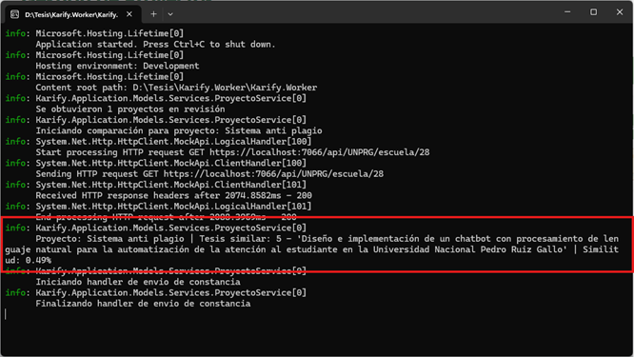
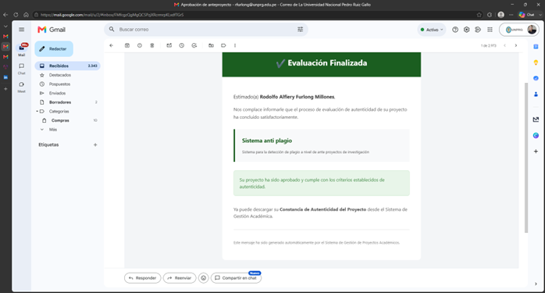
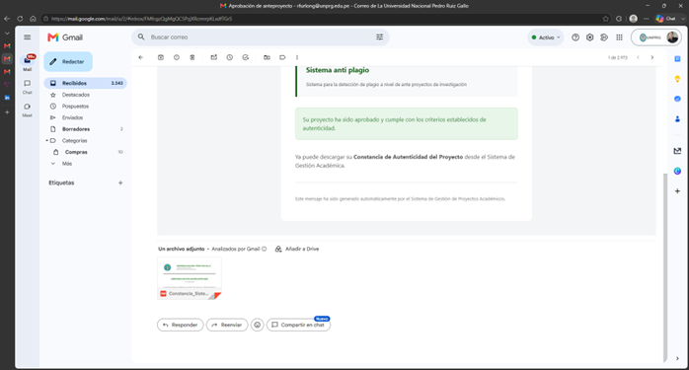
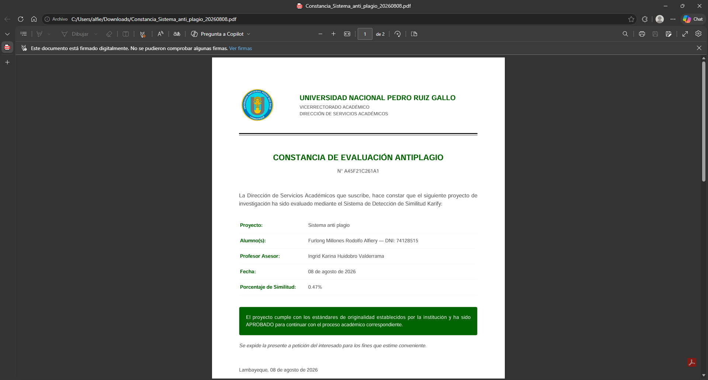Análisis
La consulta del resultado permite cerrar, desde la perspectiva del usuario, el procesamiento automatizado iniciado después de la aprobación del docente asesor. Mientras que la comparación textual es ejecutada internamente por el servicio Worker, el presente caso de uso permite que el resultado almacenado sea presentado posteriormente al usuario dentro de la gestión del proyecto. De esta forma, se mantiene separada la ejecución técnica del algoritmo de la consulta de la información generada.
El porcentaje obtenido permite conocer el nivel de similitud textual encontrado entre el proyecto evaluado y los documentos considerados durante las pruebas. Su interpretación debe realizarse como información de apoyo, dado que las técnicas utilizadas comparan representaciones textuales de títulos y resúmenes y no realizan una evaluación académica de originalidad. La funcionalidad demuestra, por tanto, que Karify no solo ejecuta y almacena el análisis, sino que conserva el resultado dentro del flujo del proyecto para su posterior consulta y trazabilidad.
  - CU-009: Consultar y descargar constancia
Objetivo
Permitir que los participantes autorizados del proyecto accedan a la constancia generada por Karify después de finalizar satisfactoriamente el análisis de similitud y puedan descargarla como evidencia del resultado obtenido.
Descripción
El caso de uso inicia cuando el proyecto ha concluido el procesamiento automatizado de similitud y se cumplen las condiciones establecidas para la emisión de la constancia. La generación del documento no requiere una acción directa del usuario, debido a que forma parte del flujo ejecutado por el sistema una vez almacenado el porcentaje de similitud y actualizado el estado correspondiente.
Posteriormente, el participante autorizado puede ingresar a la bandeja de proyectos, identificar el proyecto procesado y utilizar la opción habilitada para acceder a la constancia. Karify recupera el documento asociado y permite su descarga, con lo que se completa el recorrido funcional iniciado con el registro del proyecto.
Elemento | Descripción
Código | CU-009
Nombre | Consultar y descargar constancia
Modulo | Gestión de proyectos
Actores | Tesista / cotesista
Prioridad | Alta
Objetivo
  Consultar y descargar la constancia asociada al resultado del análisis de similitud textual de un proyecto.
Precondición
  El usuario ha iniciado sesión, tiene acceso al proyecto, el procesamiento automatizado ha finalizado y Karify ha generado la constancia correspondiente.
Datos de entrada | Proyecto seleccionado por el usuario.
Postcondición | El usuario obtiene una copia de la constancia generada por Karify. La consulta o descarga no modifica el estado ni el resultado del proyecto.

Evidencia
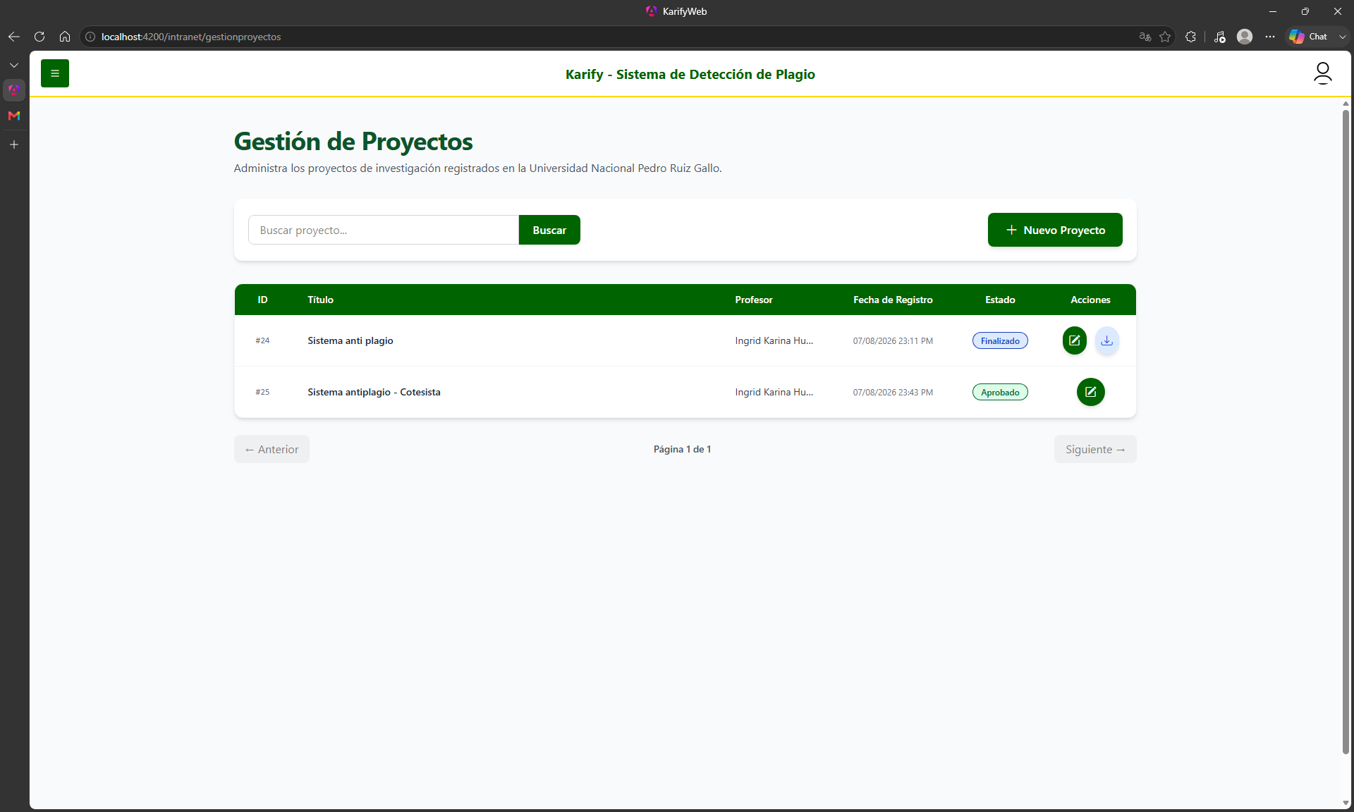
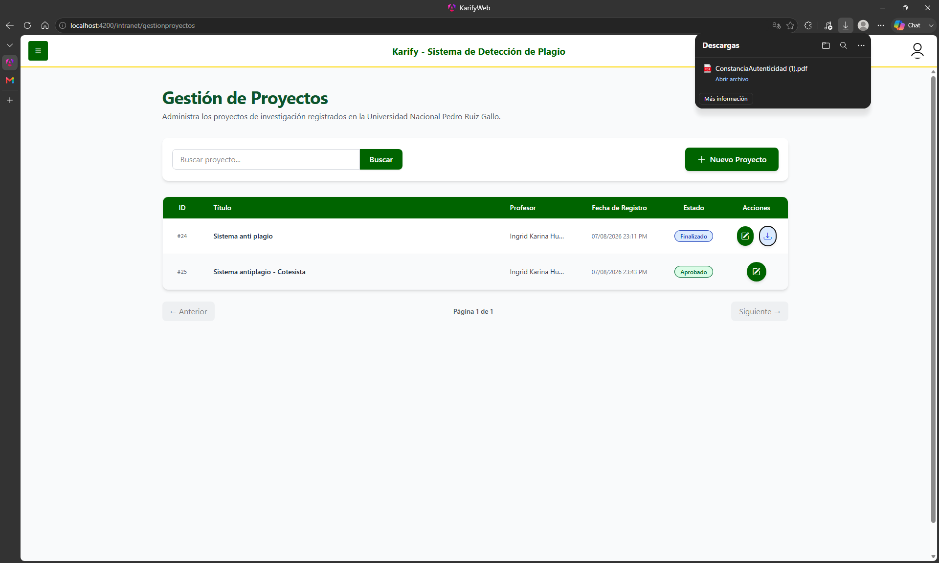
Análisis
La consulta y descarga de la constancia constituye la última interacción de los participantes autorizados dentro del flujo principal de verificación implementado en Karify. A diferencia de las etapas anteriores, en este caso el usuario no interviene en la generación del resultado ni en la creación del documento, puesto que estas operaciones son efectuadas por los componentes internos del sistema después del procesamiento de similitud La participación de los usuarios autorizados consiste en acceder posteriormente al documento generado y conservarlo como evidencia del resultado registrado.
La disponibilidad de la constancia permite además relacionar el resultado calculado con un documento persistente asociado al proyecto, contribuyendo a la trazabilidad del proceso realizado en Karify. Sin embargo, su contenido debe interpretarse dentro del alcance establecido para la investigación: representa el resultado obtenido mediante el análisis de similitud textual y no una determinación concluyente sobre la originalidad académica del proyecto.
  - CU-010: Crear profesor
Objetivo
Permitir que el administrador registre previamente a un profesor en Karify, asociando su información institucional para que pueda ser identificado como docente durante el inicio de sesión y posteriormente participar como asesor en los proyectos de investigación.
Descripción
El caso de uso inicia cuando el administrador accede al módulo de gestión de profesores y selecciona la opción para registrar un nuevo docente. El sistema presenta el formulario correspondiente, en el cual se ingresa la información requerida para identificar al profesor dentro de Karify.
El registro previo resulta necesario debido a que el servicio de autenticación institucional no permite determinar por sí mismo si una cuenta pertenece a un alumno o a un docente. Por ello, Karify utiliza la información registrada en este módulo para reconocer posteriormente la cuenta institucional del profesor durante CU-001. Una vez almacenado el registro, el docente queda disponible tanto para su identificación durante el inicio de sesión como para su selección como asesor en los proyectos de investigación.
Elemento | Descripción
Código | CU-010
Nombre | Crear profesor
Modulo | Gestión de profesores
Actores | Administrador
Prioridad | Crítica
Objetivo
  Registrar previamente a un profesor para que Karify pueda identificarlo como docente durante el inicio de sesión y utilizarlo posteriormente en las funcionalidades académicas.
Precondición
  El administrador ha iniciado sesión y dispone de acceso al módulo de gestión de profesores.
Datos de entrada | Información personal, académica e institucional requerida por el formulario para identificar al profesor.
Postcondición | El profesor queda registrado y habilitado en Karify, pudiendo ser identificado como docente cuando utilice su cuenta institucional e incorporado posteriormente como asesor de proyectos.

Evidencia
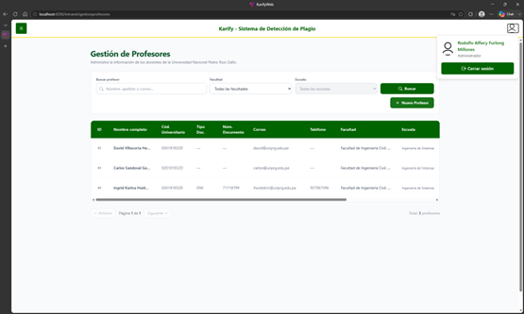
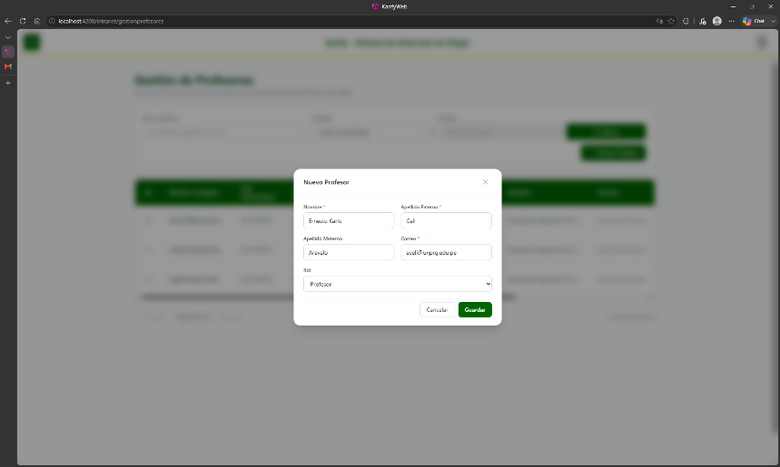
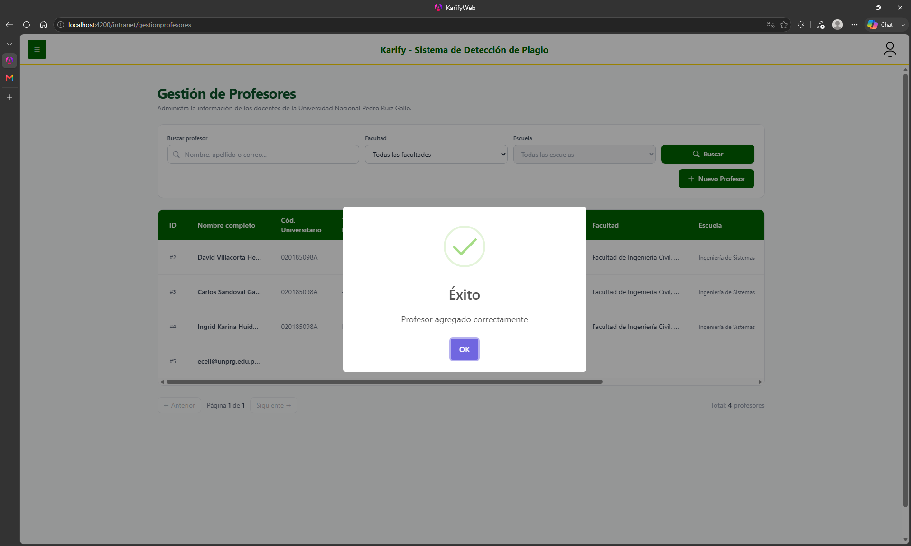
Análisis
La creación de profesores permite incorporar al sistema los registros docentes necesarios para las etapas posteriores de gestión de proyectos. A través de esta funcionalidad, el administrador puede mantener disponible la información de los profesores que podrán intervenir dentro de Karify como responsables académicos, sin que el registro implique automáticamente su participación en un proyecto determinado.
La separación de esta funcionalidad respecto de la edición y búsqueda permite identificar de forma puntual el resultado de la operación: la creación de un nuevo registro docente. Una vez almacenada la información, el profesor puede ser consultado y utilizado posteriormente en otras funcionalidades de Karify, especialmente durante la selección del docente asesor realizada al registrar un proyecto de investigación.
  - CU-011: Editar profesor
Objetivo
Permitir que el administrador actualice la información de un profesor previamente registrado en Karify, de manera que los datos utilizados por el sistema se mantengan vigentes y disponibles para las funcionalidades académicas relacionadas con la gestión de proyectos.
Descripción
El caso de uso inicia cuando el administrador accede al módulo de gestión de profesores, identifica el registro que desea modificar y selecciona la opción de edición. Karify muestra la información actualmente almacenada para que el administrador realice los cambios necesarios.
Una vez modificados los datos, el sistema valida la información ingresada y actualiza el registro correspondiente.
Elemento | Descripción
Código | CU-011
Nombre | Editar profesor
Modulo | Gestión de profesores
Actores | Administrador
Prioridad | Alta
Objetivo
  Actualizar la información de un profesor registrado en Karify.
Precondición
  El administrador ha iniciado sesión, cuenta con acceso al módulo de gestión de profesores y existe un profesor previamente registrado.
Datos de entrada | Profesor seleccionado e información modificada en el formulario de edición.
Postcondición | Los cambios realizados quedan almacenados en el registro del profesor y la información actualizada se encuentra disponible para las demás funcionalidades del sistema.

Evidencia
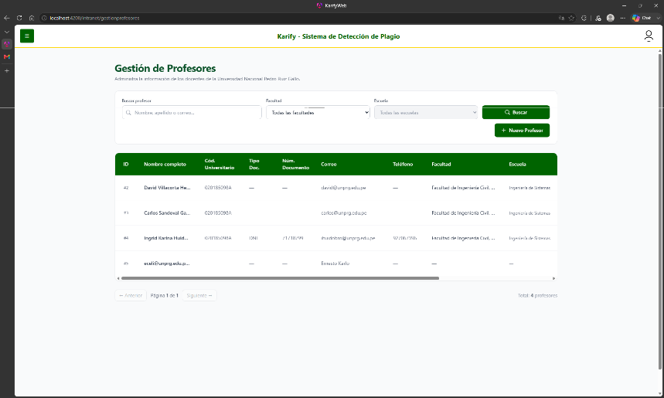

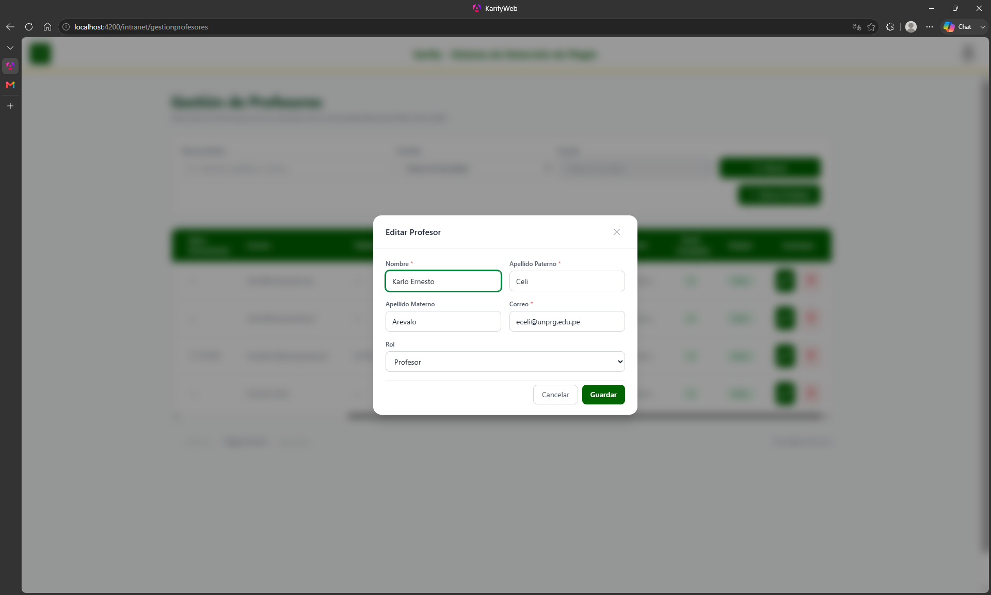
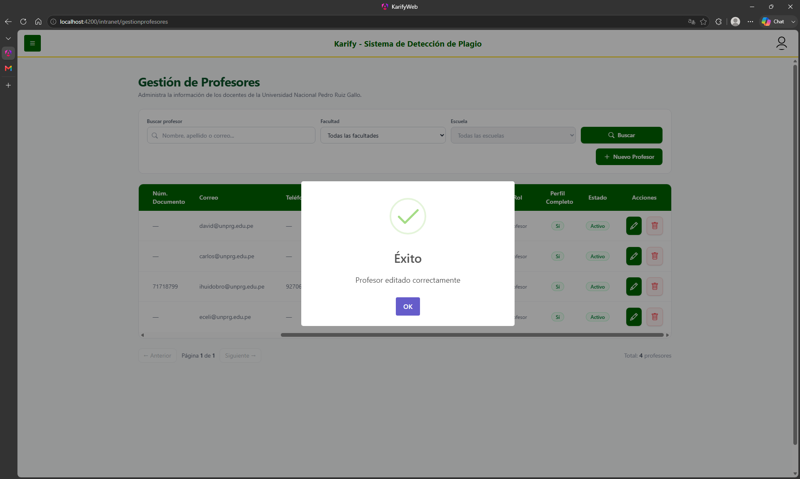
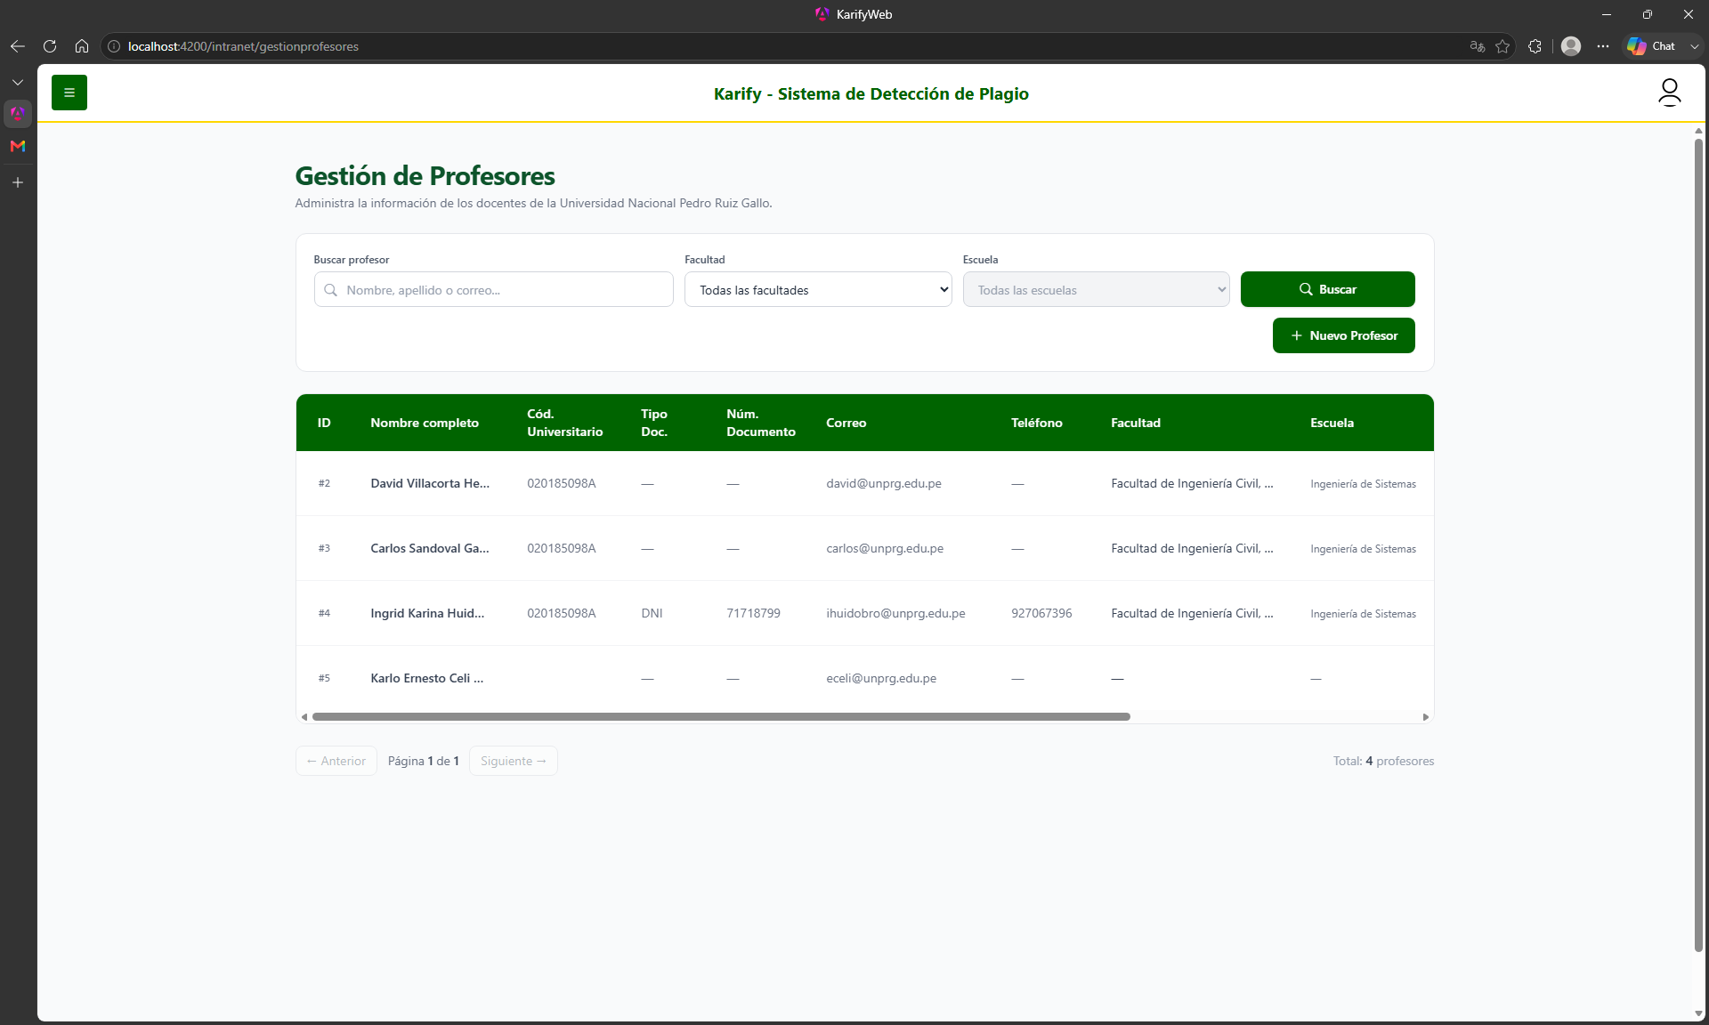
Análisis
La edición de profesores permite mantener actualizada la información de los docentes registrados en Karify sin necesidad de crear registros adicionales cuando se produce un cambio en sus datos. Esta funcionalidad forma parte de la administración de los responsables que posteriormente pueden intervenir en la evaluación de proyectos de investigación.
La separación respecto del caso de creación permite distinguir dos operaciones con resultados diferentes: mientras CU-010 incorpora un nuevo registro, CU-011 conserva la identidad del profesor existente y modifica únicamente su información. Esto contribuye a mantener consistentes los datos empleados posteriormente en la selección y gestión de docentes asesores dentro de Karify.

  - CU-012: Buscar profesor
Objetivo
Permitir que el administrador localice profesores registrados en Karify mediante criterios de búsqueda, facilitando la consulta de su información dentro del módulo de gestión de profesores.
Descripción
El caso de uso inicia cuando el administrador accede al módulo de gestión de profesores y utiliza los filtros disponibles para localizar uno o varios registros.
Luego de ingresar el criterio correspondiente, Karify consulta los registros existentes y muestra únicamente aquellos que coinciden con la información proporcionada. La operación es de consulta y no modifica los datos almacenados de los profesores.
Elemento | Descripción
Código | CU-012
Nombre | Buscar profesor
Modulo | Gestión de profesores
Actores | Administrador
Prioridad | Media
Objetivo
  Localizar profesores registrados utilizando los criterios de búsqueda disponibles en el sistema.
Precondición
  El administrador ha iniciado sesión y cuenta con acceso al módulo de gestión de profesores.
Datos de entrada | Nombre, facultad, escuela profesional o los criterios de búsqueda disponibles en la interfaz.
Postcondición | El sistema muestra los profesores que cumplen con los criterios ingresados, sin modificar la información almacenada.

Evidencia
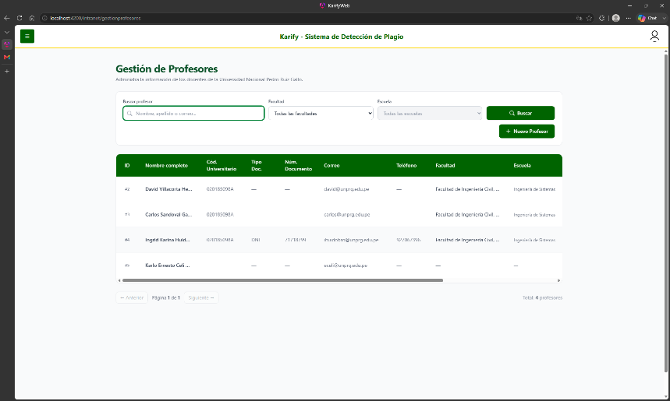
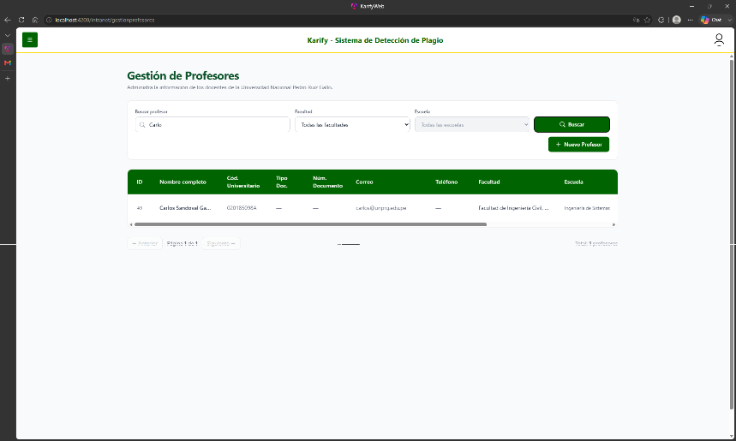
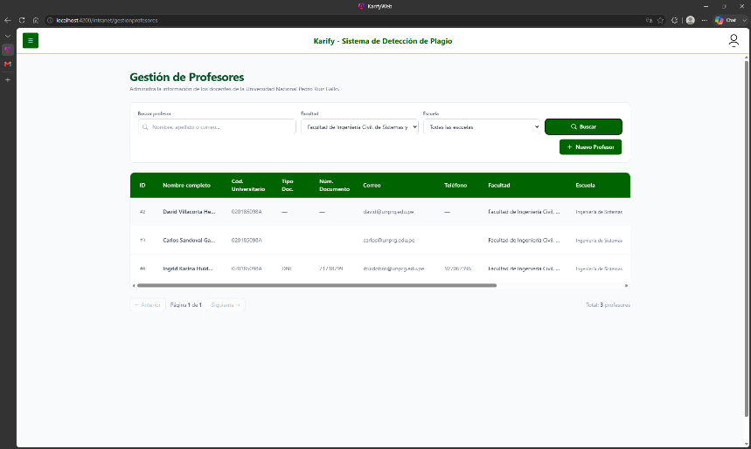
Análisis
La búsqueda de profesores facilita la localización de los docentes registrados cuando la cantidad de registros hace menos práctica su revisión directa en la bandeja. Para ello, Karify permite aplicar distintos criterios relacionados con la información académica del profesor, entre ellos su nombre, facultad o escuela profesional.
A diferencia de los casos de creación y edición, esta funcionalidad no altera la información almacenada, sino que permite recuperarla de acuerdo con las necesidades del administrador. La separación de este caso de uso permite documentar de forma específica la operación de consulta dentro del módulo de profesores y deja claramente diferenciadas las responsabilidades de crear, modificar y localizar registros.
  - CU-013: Crear rol
Objetivo
Permitir que el administrador registre un nuevo rol en Karify y defina las funcionalidades que estarán disponibles para los usuarios asociados a dicho rol, de acuerdo con las responsabilidades que desempeñen dentro del sistema.
Descripción
El caso de uso inicia cuando el administrador accede al módulo de gestión de permisos y selecciona la opción destinada a registrar un nuevo rol. Karify presenta el formulario correspondiente para ingresar la información del rol y configurar las funcionalidades que estarán asociadas a este.
Una vez completada la configuración, el sistema valida la información y registra el nuevo rol junto con los permisos seleccionados.

Elemento | Descripción
Código | CU-013
Nombre | Crear rol
Modulo | Gestión de permisos
Actores | Administrador
Prioridad | Alta
Objetivo | Registrar un nuevo rol y definir las funcionalidades que estarán disponibles para los usuarios que lo tengan asignado.
Precondición
  El administrador ha iniciado sesión y cuenta con acceso al módulo de gestión de roles.
Datos de entrada | Información requerida para identificar el rol y funcionalidades seleccionadas para su configuración.
Postcondición | El nuevo rol queda registrado junto con las funcionalidades asociadas y disponible dentro de la administración de permisos.

Evidencia
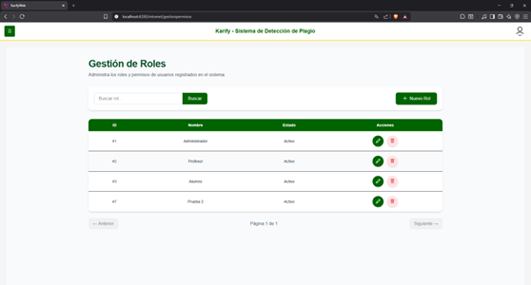
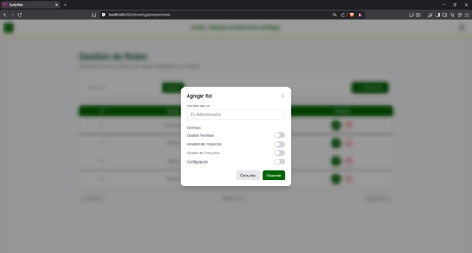
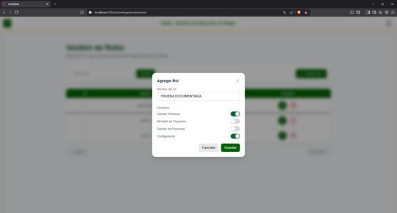
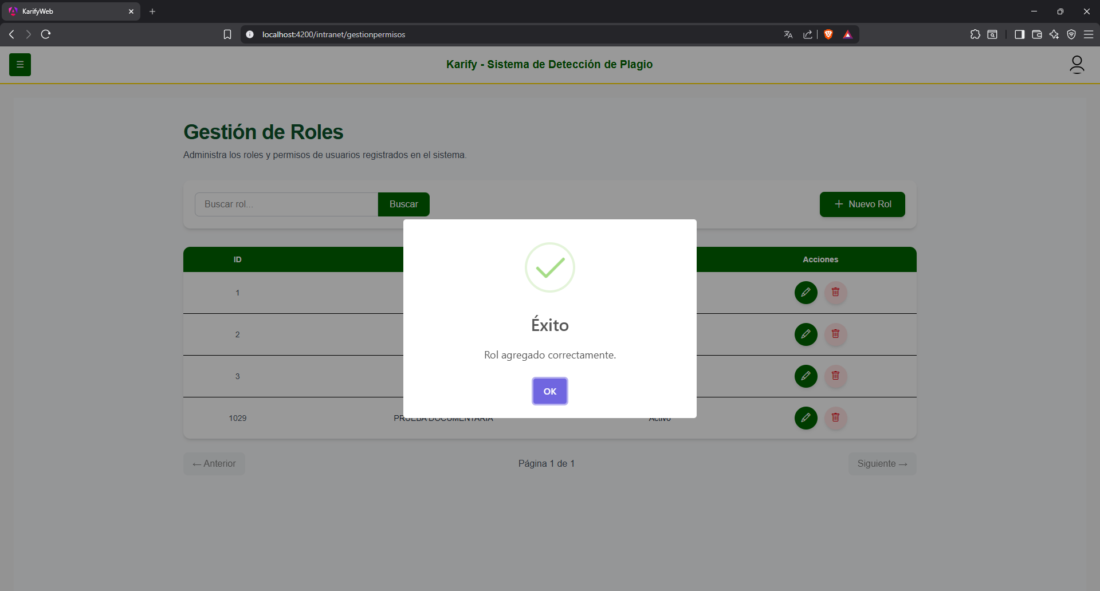
Análisis
La creación de roles permite incorporar nuevas configuraciones de acceso dentro de Karify, asociando a cada rol las funcionalidades necesarias según las responsabilidades que posteriormente tendrán sus usuarios. Esto permite que la administración del acceso no dependa únicamente de la autenticación, sino también de la configuración establecida para cada perfil dentro de la plataforma.
El caso de uso se relaciona directamente con el inicio de sesión, puesto que Karify utiliza la información del rol para determinar qué opciones se encuentran disponibles después de autenticar al usuario. El modelo de datos contempla precisamente la relación entre usuarios, roles y estructura organizacional como parte del control de acceso y de las responsabilidades de los actores.
  - CU-014: Editar rol
Objetivo
Permitir que el administrador modifique la información y las funcionalidades asociadas a un rol previamente registrado en Karify, manteniendo actualizada su configuración de acceso sin alterar su estado de habilitación.
Descripción
El caso de uso inicia cuando el administrador accede al módulo de gestión de permisos, identifica un rol existente y selecciona la opción de edición. Karify recupera la configuración almacenada y muestra la información del rol junto con las funcionalidades que tiene asociadas.
El administrador puede modificar los datos permitidos del rol y actualizar las funcionalidades asignadas, agregando o retirando accesos según corresponda. Una vez confirmados los cambios, el sistema valida la información y actualiza el registro existente sin crear un nuevo rol.
La edición del rol se limita a su información y configuración de permisos. La habilitación o reactivación del rol no forma parte de este caso de uso, debido a que dicha operación se encuentra definida de manera independiente en CU-016: Habilitar y deshabilitar rol
Elemento | Descripción
Código | CU-014
Nombre | Editar rol
Modulo | Gestión de permisos
Actores | Administrador
Prioridad | Alta
Objetivo | Modificar la información y las funcionalidades asociadas a un rol previamente registrado.
Precondición
  El administrador ha iniciado sesión, cuenta con acceso al módulo de gestión de permisos y existe al menos un rol registrado.
Datos de entrada | Rol seleccionado, información modificada y funcionalidades asociadas al rol.
Postcondición | La información y configuración de permisos del rol quedan actualizadas y almacenadas por Karify. El estado habilitado o inhabilitado del rol no se modifica mediante esta operación.

Evidencia
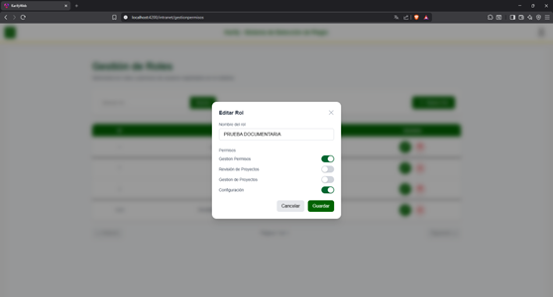
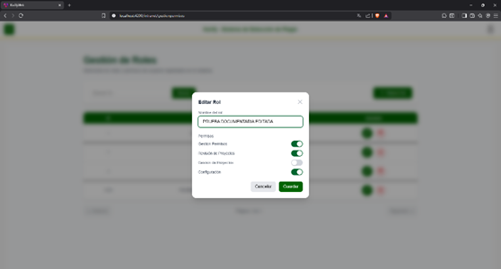
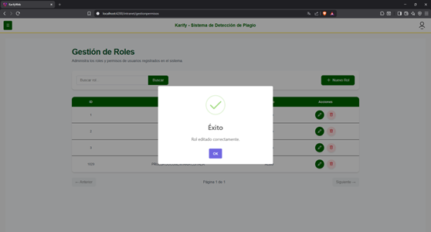

Análisis
La edición de roles permite mantener actualizadas las configuraciones de acceso definidas en Karify sin necesidad de crear nuevos registros cuando cambian las responsabilidades asociadas a un perfil. Mediante esta funcionalidad, el administrador puede modificar la información del rol y ajustar las funcionalidades que estarán disponibles para los usuarios correspondientes.
La operación se encuentra diferenciada de la eliminación lógica. Mientras CU-014 modifica la configuración funcional del rol, CU-016 administra su disponibilidad dentro del sistema. Esta separación evita que una modificación de permisos sea confundida con una restricción de acceso completa y permite documentar de forma independiente ambas responsabilidades administrativas.
  - CU-015: Consultar roles
Objetivo
Permitir que el administrador consulte los roles registrados en Karify, visualizando la información necesaria para identificar cada registro, conocer su estado y acceder a las acciones administrativas disponibles.
Descripción
El caso de uso inicia cuando el administrador accede al módulo de gestión de permisos. El sistema recupera los roles registrados y los presenta en una bandeja o listado desde el cual pueden ser identificados y utilizados posteriormente para las operaciones de creación o edición correspondientes.
Elemento | Descripción
Código | CU-015
Nombre | Consultar roles
Modulo | Gestión de permisos
Actores | Administrador
Prioridad | Media
Objetivo | Consultar los roles registrados en Karify y visualizar la información disponible de cada uno.
Precondición
  El administrador ha iniciado sesión y cuenta con acceso al módulo de gestión de permisos.
Datos de entrada | Usuario autenticado con los permisos administrativos correspondientes.
Postcondición | El sistema muestra los roles registrados sin modificar la información almacenada.

Evidencia
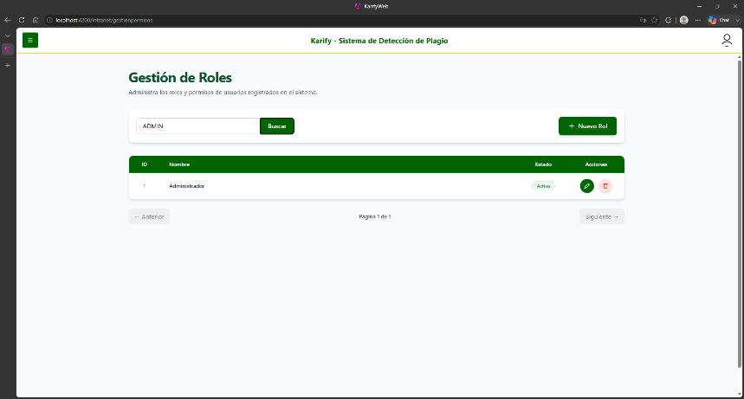
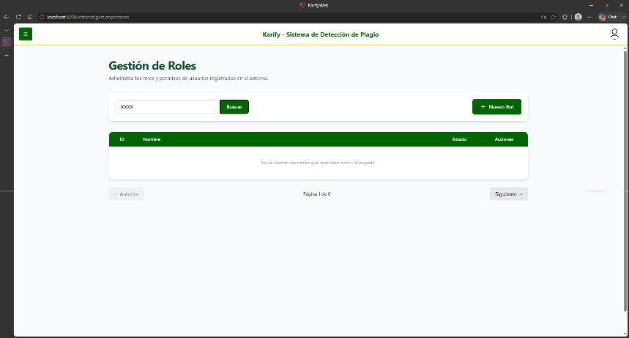
Análisis
El listado de roles permite al administrador disponer de una vista general de las configuraciones de acceso registradas en Karify. Esta consulta sirve como punto de partida para identificar los roles existentes y determinar sobre cuál se realizará posteriormente una operación de edición, deshabilitar o habilitar. El módulo de gestión de permisos está orientado precisamente a administrar estas configuraciones y las funcionalidades disponibles para cada tipo de usuario.
  - CU-016: Habilitar y deshabilitar rol
Objetivo
Permitir al administrador habilitar o deshabilitar un rol previamente registrado en el sistema, de acuerdo con las necesidades de administración de permisos y acceso a las funcionalidades asociadas.
Descripción
El caso de uso inicia cuando el administrador accede al módulo de gestión de permisos, consulta los robles registrados y selecciona la opción de inhabilitación o habilitación correspondiente a uno de ellos. Karify identifica el rol seleccionado y, luego de confirmar la operación, actualiza su estado.
La inhabilitación o habilitación puede realizarse en cualquier momento y tiene efecto sobre el control de acceso de los usuarios asociados al rol. Mientras el rol permanezca inhabilitado, dichos usuarios no podrán completar el inicio de sesión en Karify. La información del rol y sus funcionalidades asociadas se conserva, permitiendo que su configuración pueda utilizarse nuevamente en caso de una posterior habilitación.

Elemento | Descripción
Código | CU-016
Nombre | Habilitación e inhabilitación de rol
Modulo | Gestión de permisos
Actores | Administrador
Prioridad | Crítica
Objetivo | Realizar la inhabilitación o habilitación lógica de un rol para impedir o permitir el acceso a Karify de los usuarios que lo tengan asignado, conservando la información del registro.
Precondición
  El administrador ha iniciado sesión, cuenta con acceso al módulo de gestión de permisos y existe un rol registrado en el sistema.
Datos de entrada | Rol seleccionado por el administrador y confirmación de la operación.
Postcondición | El rol queda registrado como inhabilitado o habilitado, según la operación realizada. Su información permanece almacenada y los usuarios asociados no pueden iniciar sesión mientras el rol se encuentre inhabilitado. Cuando el rol es habilitado nuevamente, los usuarios asociados recuperan el acceso a Karify de acuerdo con los permisos definidos para dicho rol.

Evidencia
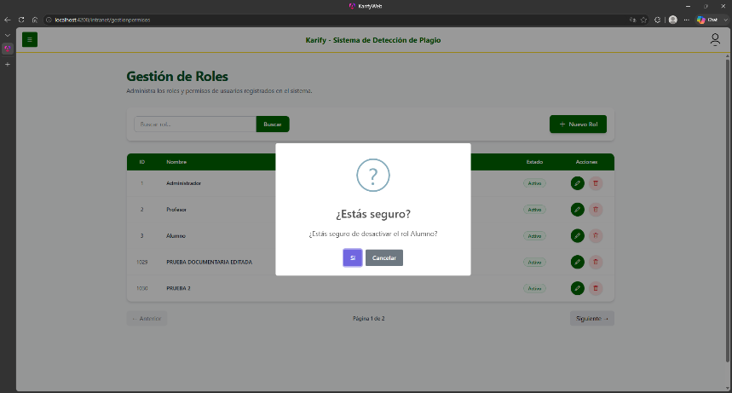
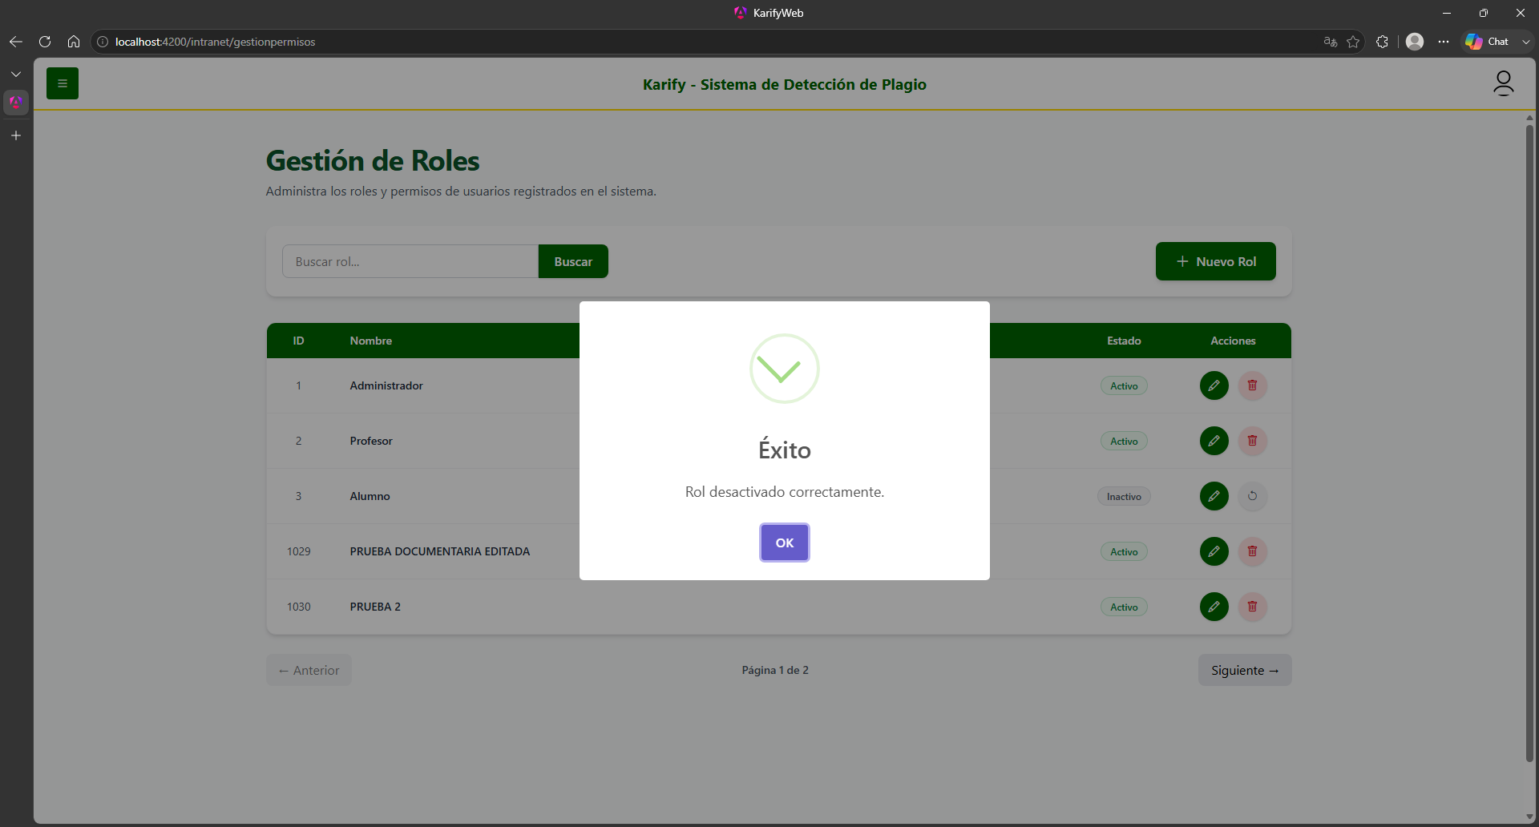
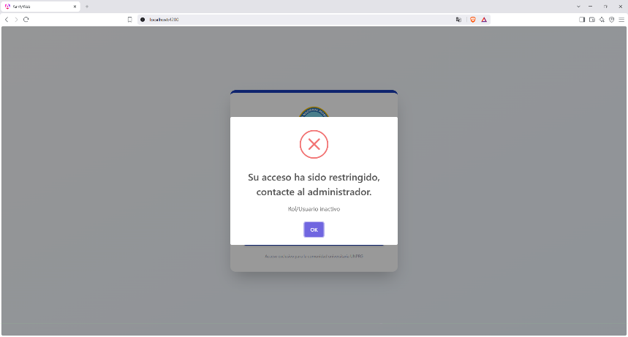
Análisis
La deshabilitación de roles permite retirar temporalmente una configuración de acceso sin eliminar su información del sistema. Al tratarse de una eliminación lógica, Karify conserva tanto el registro como las funcionalidades asociadas, manteniendo el historial necesario para la administración posterior. Esta característica es consistente con el módulo de gestión de permisos descrito en la implementación, el cual contempla operaciones de inhabilitación y activación de roles.
A diferencia de la edición, la consecuencia principal de esta operación se refleja en el control de acceso. Cuando un rol se encuentra inhabilitado, los usuarios que lo tienen asignado no pueden ingresar a Karify, aun cuando utilicen una cuenta institucional válida. Por ello, este caso de uso se relaciona directamente con el proceso de autenticación y permite aplicar una restricción administrativa sin eliminar usuarios ni la información generada previamente por estos.
  - CU-017: Cancelar proyecto
Objetivo
Permitir que el tesista cancele voluntariamente un proyecto de investigación previamente registrado en Karify, siempre que este se encuentre antes de la aprobación del docente, finalizando su flujo antes de ingresar a la etapa de revisión docente.
Descripción
El caso de uso inicia cuando el tesista accede a su bandeja de proyectos e identifica una propuesta que todavía se encuentra en una etapa previa al envío al docente asesor. Desde las acciones disponibles para el proyecto, el usuario puede seleccionar la opción de cancelación y confirmar que desea finalizar su proceso.
Antes de ejecutar la operación, Karify valida el estado actual de la revisión del proyecto. La cancelación únicamente se encuentra permitida mientras la propuesta todavía no haya llegado a la bandeja del docente asesor. Una vez enviada al docente, la opción deja de estar disponible y el tesista ya no puede finalizar el proyecto mediante esta funcionalidad.
Elemento | Descripción
Código | CU-017
Nombre | Cancelar proyecto
Modulo | Gestión de proyectos
Actores | Tesista
Prioridad | Alta
Objetivo | Cancelar un proyecto antes de que sea enviado a la bandeja del docente asesor, evitando que continúe con las siguientes etapas del proceso.
Precondición
  El tesista ha iniciado sesión, es responsable del proyecto y este todavía no ha sido enviado a la bandeja del docente asesor.
Datos de entrada | Proyecto seleccionado y confirmación de la cancelación.
Postcondición | La revisión del proyecto queda en estado Cancelado y no continúa hacia la revisión docente ni hacia el procesamiento automatizado de similitud.

Evidencia
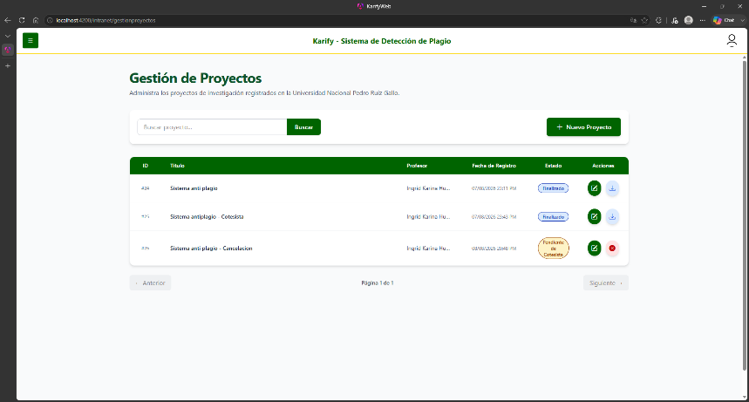
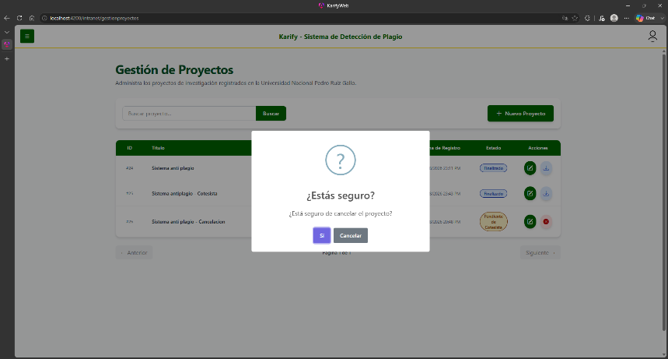
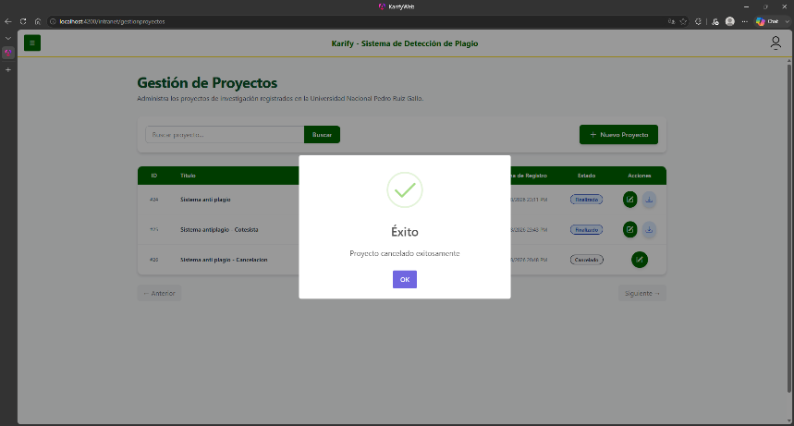
Análisis
La cancelación del proyecto permite que el tesista finalice voluntariamente una propuesta mientras esta todavía se encuentra en las etapas iniciales del proceso. La disponibilidad de esta operación depende del avance del proyecto, debido a que Karify deja de permitirla una vez que la solicitud ha sido remitida al docente asesor.
Al ejecutarse la cancelación, el proyecto no es eliminado del sistema, sino que permanece almacenado con el estado correspondiente, permitiendo conservar el registro de la operación y la trazabilidad del proceso. A partir de ese momento, la propuesta deja de continuar hacia la revisión docente y, por consiguiente, no puede ingresar posteriormente al procesamiento automatizado de similitud.
  - CU-018: Deshabilitar profesor
Objetivo
Permitir que el administrador realice la eliminación lógica de un profesor registrado en Karify, conservando su información en el sistema, pero restringiendo su inicio de sesión mientras permanezca inhabilitado.
Descripción
El caso de uso inicia cuando el administrador accede al módulo de gestión de profesores, localiza al docente correspondiente y selecciona la opción destinada a deshabilitarlo. Karify modifica el estado del registro sin eliminar físicamente la información almacenada.
La inhabilitación puede realizarse en cualquier momento. A partir de ese momento, el docente conserva su registro dentro del sistema, pero no puede completar el inicio de sesión en Karify mientras se encuentre inactivo. Esta nueva operación complementa las funcionalidades ya documentadas para la gestión de profesores, donde actualmente se contemplan la creación, edición y búsqueda de docentes.
Elemento | Descripción
Código | CU-018
Nombre | Deshabilitar profesor
Modulo | Gestión de profesores
Actores | Administrador
Prioridad | Critica
Objetivo | Realizar la eliminación lógica de un profesor para restringir su acceso a Karify sin eliminar la información registrada.
Precondición
  El administrador ha iniciado sesión, cuenta con acceso al módulo de gestión de profesores y existe un profesor habilitado registrado en el sistema.
Datos de entrada | Profesor seleccionado y confirmación de la operación.
Postcondición | El profesor queda registrado como inhabilitado. Su información permanece almacenada, pero no puede iniciar sesión mientras conserve dicho estado.

Evidencia
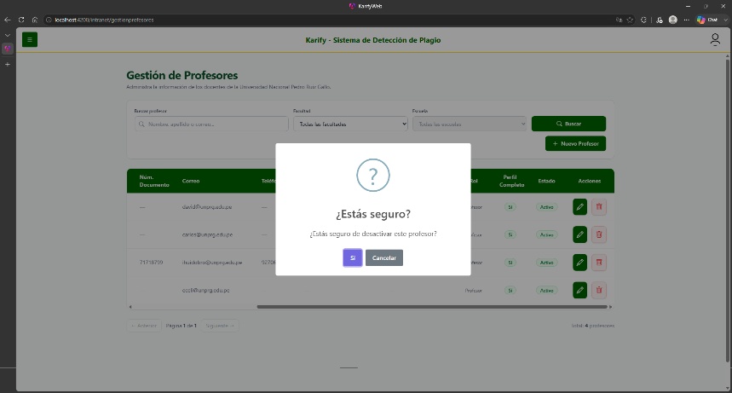
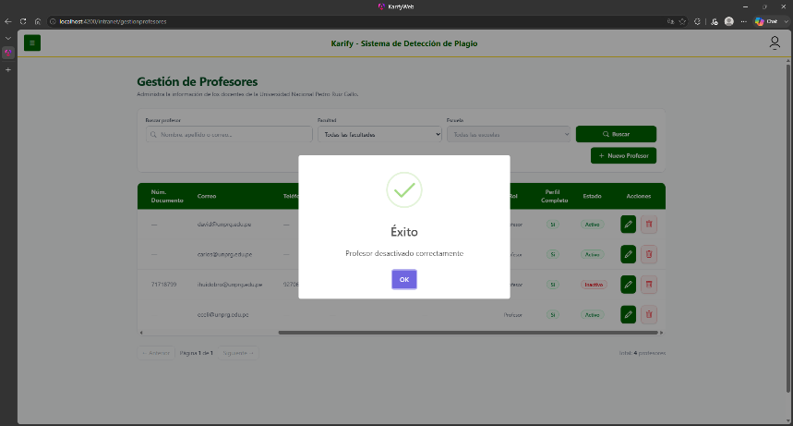
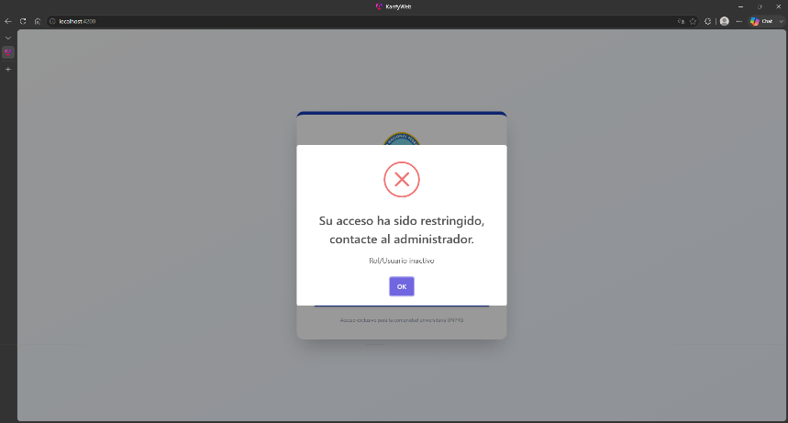
Análisis
La deshabilitación de profesores permite restringir el acceso de un docente sin eliminar la información que ya se encuentra asociada a su participación dentro de Karify. Al aplicar una eliminación lógica, el sistema conserva el registro y los datos utilizados previamente en la gestión de proyectos, evitando la pérdida de referencias relacionadas con revisiones o asesorías realizadas.
Esta funcionalidad se diferencia de la edición porque su finalidad no consiste en actualizar los datos personales o académicos del docente, sino en controlar su disponibilidad dentro de la plataforma. Mientras el profesor se encuentre inhabilitado, Karify restringe su inicio de sesión, aunque la cuenta institucional utilizada para autenticarse continúe siendo válida. Esto amplía el mecanismo de control de acceso existente y mantiene la información histórica necesaria para la trazabilidad del sistema.

Arquitectura general del sistema
El sistema se diseñó con arquitectura de multicapa con la intención de separar las responsabilidades de presentación, lógica de negocio, procesamiento automático y almacenamiento de información. Esta organización permite una estructura modular que facilita el mantenimiento, la escalabilidad y la integración de los diferentes componentes del proceso de verificación de la no duplicidad de proyectos de investigación.
La solución está compuesta por cinco elementos principales: el Frontend desarrollado en Angular, que se encarga de la interacción con los usuarios; la API desarrollada en .NET 8, responsable de la lógica de negocio y la comunicación entre los módulos; la base de datos SQL Server, empleada para almacenar la información; el Worker de procesamiento, que se encarga de ejecutar de manera automática el análisis de similitud utilizando las técnicas TF-IDF y Cosine Similarity; y los servicios externos utilizados para la autenticación a través de cuentas institucionales, la firma digital de constancias y el envío de notificaciones por correo electrónico.
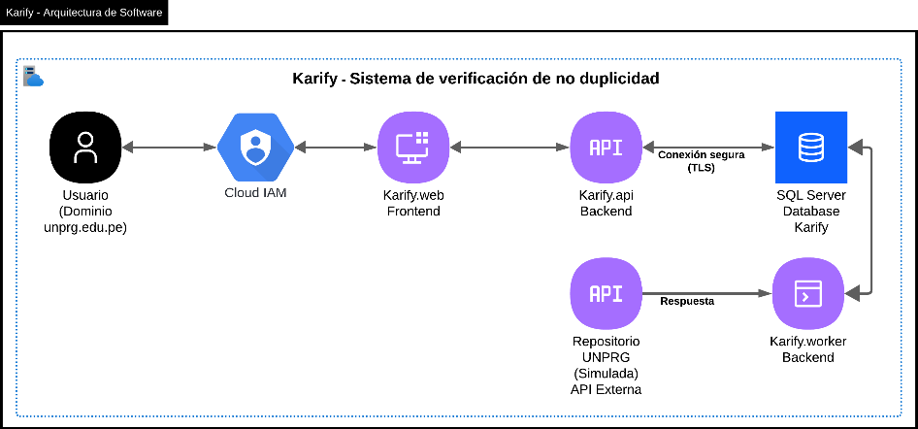
Elaboración propia
En el grafico representativo, puede apreciarse que el flujo comienza cuando el usuario accede a la aplicación web para registrar o gestionar un proyecto de investigación. La API procesa las solicitudes, validando los datos e ingresándolos luego a la base de datos. Luego, el Worker periódicamente consulta los proyectos pendientes de evaluación, ejecuta el algoritmo de comparación textual mediante TF-IDF y Cosine Similarity, registra el porcentaje de similitud obtenido y actualiza el estado correspondiente. Finalmente, al cumplir el proyecto las condiciones estipuladas, el sistema genera de forma automática la constancia firmada electrónicamente, poniéndola a disposición del usuario.
El desacoplamiento de responsabilidades entre los distintos componentes permite separar la interfaz de usuario del procesamiento de la información, lo cual facilita el mantenimiento y la evolución del sistema. De igual forma, la incorporación de un proceso automatizado para el análisis de similitud permite disminuir la intervención manual durante la evaluación y mejora la trazabilidad del proceso de verificación de la no duplicidad de proyectos de investigación.

Modelo de datos
El modelo de datos fue creado con el fin de guardar, de manera estructurada, la información que se genera en el proceso de verificación de la no duplicidad de proyectos de investigación. Su diseño permite dar seguimiento a los usuarios, los proyectos registrados, las evaluaciones realizadas, los resultados del análisis de similitud y las constancias emitidas, favoreciendo la integridad y consistencia de la información almacenada mediante las restricciones y relaciones definidas en la base de datos.
En la imagen se muestra el modelo relacional implementado para el sistema, donde se representan las principales entidades y las relaciones existentes entre ellas.
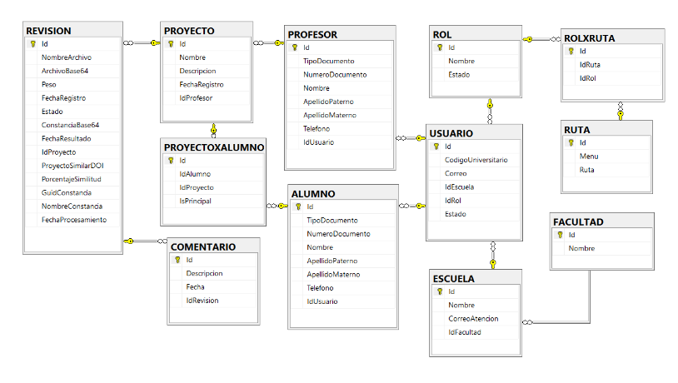
Elaboración propia
El modelo de datos está organizado en módulos funcionales que corresponden a las distintas etapas del proceso de evaluación. El primer módulo es la gestión de usuarios, donde se registra la información concerniente a los usuarios del sistema, sus roles y la estructura organizacional de la universidad, permitiendo controlar el acceso y las responsabilidades asignadas a cada actor del proceso.
El módulo segundo está dirigido a la gestión de proyectos de investigación, registrando la información de cada propuesta, su estado en el curso de la evaluación, la asignación de tutores y las observaciones efectuadas en el transcurso del proceso de revisión.
El tercer módulo corresponde al análisis de similitud donde se guardan los resultados que arrojó el algoritmo de comparación textual, incluyendo el porcentaje de similitud obtenido y el estado de la evaluación. Esta información constituye la base de la decisión a tomar sobre la validación de la no duplicidad de los proyectos registrados.
Por último, el modelo cuenta con un módulo para la gestión de constancias digitales, el cual permite almacenar la información relacionada con los documentos emitidos, su firma digital y el historial de las validaciones realizadas por el sistema.
En conjunto, el modelo de datos implementado ofrece una estructura organizada y consistente para gestionar la información producida durante todo el proceso de verificación de la no duplicidad de proyectos de investigación, lo que propicia la integridad, trazabilidad y disponibilidad de los datos empleados por la aplicación.

Implementación del sistema
Una vez establecida la arquitectura general y el modelo de datos, se procedió con la implementación del sistema informático mediante una arquitectura de múltiples capas que integra los componentes de presentación, lógica de negocio, almacenamiento de información y procesamiento automatizado. La solución fue diseñada para apoyar el proceso de verificación de la no duplicidad de proyectos de investigación a través de una plataforma web que centraliza la gestión de proyectos, automatiza el análisis de similitud y administra la emisión de constancias digitales.
La implementación se dividió en tres bloques principales: el Backend, que se encargó de la lógica de negocio y de la comunicación con la base de datos; el Frontend, que se dedicó a la interacción con los usuarios; y el servicio de procesamiento automatizado, que se encargó de ejecutar periódicamente el análisis de similitud entre los proyectos registrados.
- Backend
El Backend está construido con .NET 8 bajo una arquitectura en capas, lo que permite separar las responsabilidades correspondientes al acceso a datos, la lógica de negocio y la exposición de servicios mediante una API REST. Esta organización facilita el mantenimiento del sistema, y la incorporación de nuevas funcionalidades, sin que éstas alteren los módulos existentes.
La API provee los servicios necesarios para la administración de usuarios, de proyectos de investigación, asignación de asesores, evaluación de proyectos, consulta de resultados de similitud y generación de constancias digitales. Además, centraliza las validaciones del sistema y coordina la comunicación entre la aplicación web, la base de datos y el servicio de procesamiento automatizado.
- Frontend
  - Inicio de sesión
El sistema cuenta con un mecanismo de autenticación a través de cuentas institucionales de la Universidad Nacional Pedro Ruiz Gallo, lo cual permite restringir el acceso a los usuarios que cumplen las condiciones de autenticación y autorización definidas por el sistema. En el primer inicio de sesión el usuario queda registrado automáticamente en el sistema con el rol de Alumno, si se desea registrar como docente, es necesario realizar el previo registro por el módulo correspondiente de Gestión de Profesor, estableciendo la relación entre su cuenta institucional y los datos necesarios para el funcionamiento de la aplicación.
Una vez identificado, el usuario entra a la pantalla principal del sistema, donde puede ver su información personal y entrar a las distintas funcionalidades habilitadas según el rol asignado. Este mecanismo permite tener un control seguro de acceso y asegurar que cada usuario solamente vea las opciones que correspondan a sus responsabilidades dentro del proceso de evaluación de proyectos de investigación.
  - Configuración del perfil
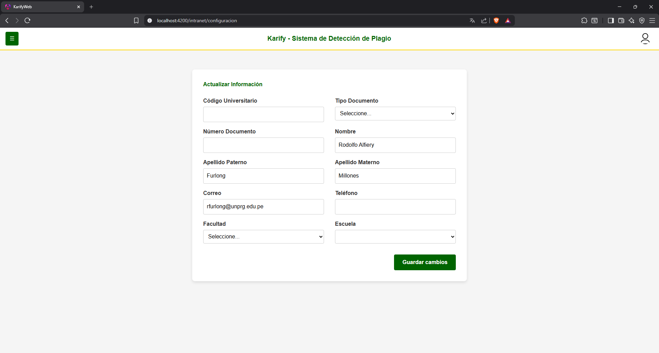
En el primer acceso el sistema le pide al usuario que complete la información requerida para su perfil institucional, entre la cual se encuentran datos personales y académicos como: código universitario, documento de identidad, facultad, escuela profesional y teléfono de contacto.
Esta información es necesaria para identificar correctamente a los participantes del proceso de evaluación y establecer la relación entre los proyectos de investigación y sus respectivos autores, asesores y unidades académicas, garantizando la consistencia de la información registrada en el sistema.

  - Gestión de permisos
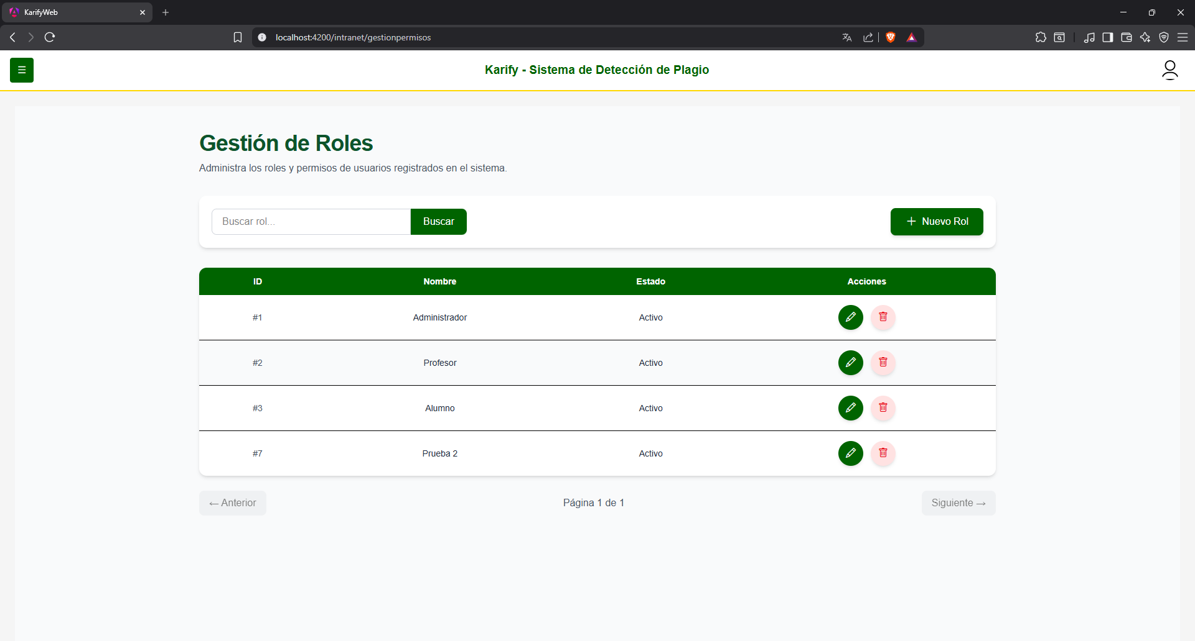
El módulo de gestión de permisos permite administrar los roles del sistema y definir las funcionalidades disponibles para cada tipo de usuario. Mediante esta funcionalidad es posible registrar, modificar, inhabilitar y habilitar roles, permitiendo adaptar la plataforma a las necesidades administrativas de la institución.
La implementación de este módulo facilita el control de acceso a las diferentes opciones del sistema, asegurando que cada usuario disponga únicamente de las funciones correspondientes a sus responsabilidades durante el proceso de verificación de la no duplicidad de proyectos de investigación.

  - Gestión de proyectos
El módulo de gestión de proyectos es el punto de partida del proceso de verificación de la no duplicidad. En esta interfaz, el estudiante ingresa los datos generales del proyecto, tales como título, descripción, docente asesor, cotesista (en caso que corresponda) y documento a utilizar para posterior análisis de similitud.
Como parte del flujo implementado, el sistema envía automáticamente las solicitudes de aceptación al cotesista y al docente asesor manteniendo el estado actualizado de la revisión del proyecto en cada etapa del proceso. Mientras el proyecto esté en espera de la aprobación, el estudiante puede seguir haciendo cambios en los datos registrados.

  - Revisión de proyectos
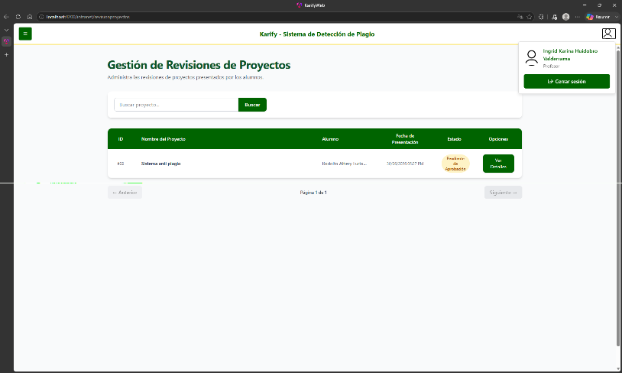
El módulo de revisión de proyectos está dirigido a los docentes que tendrán a su cargo la evaluación de las solicitudes de asesoría. Con esta interfaz, el docente podrá consultar la información ingresada por el estudiante, revisar el documento adjunto y emitir la decisión correspondiente sobre la aprobación o rechazo del proyecto.
El visto bueno del asesor es condición previa para que el proyecto ingrese al proceso automatizado de análisis de similitud, mientras que un rechazo cierra el flujo de evaluación. Esta funcionalidad establece que únicamente los proyectos aprobados por el docente continúen hacia las siguientes etapas del proceso.

  - Gestión de profesores
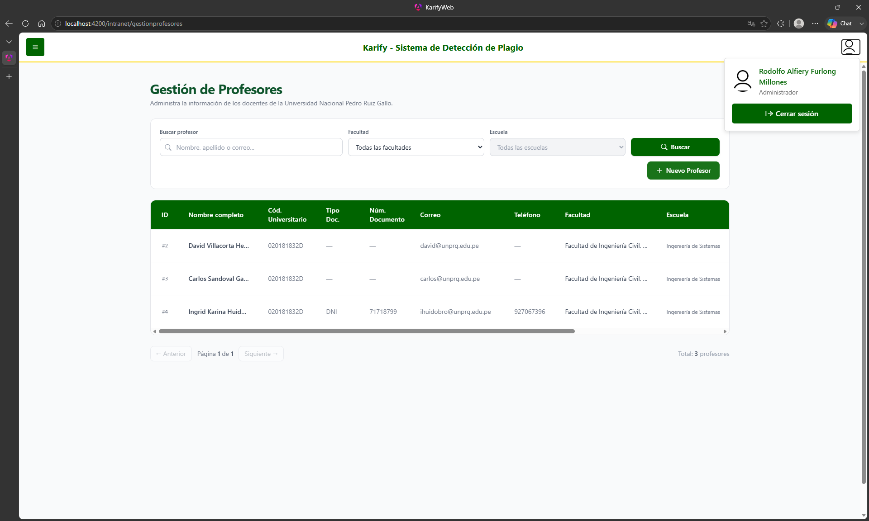
El módulo de gestión de profesores permite administrar los usuarios con funciones administrativas y docentes dentro de la plataforma. En esta interfaz se pueden registrar nuevos docentes, actualizar sus datos y buscar utilizando diversos criterios como su nombre, facultad o escuela profesional.
La inclusión de este módulo permite una mayor facilidad de administración de los responsables de evaluar los proyectos y facilita la administración y asignación de los docentes responsables.

Flujo del proceso automatizado
El servicio de procesamiento automatizado es el encargado de ejecutar el análisis de similitud entre los proyectos de investigación que se encuentren registrados en la plataforma. Su implementación permite automatizar la verificación de la no duplicidad, lo que reduce la necesidad de realizar manualmente la comparación textual inicial y asegura la ejecución periódica del proceso sin la intervención de los usuarios.
El servicio se diseñó como un proceso independiente del aplicativo principal, y funciona continuamente a través de un ciclo de procesamiento programado cada media hora. En cada ejecución el sistema consulta a la base de datos para identificar los proyectos que se encuentran en estado Aprobado y que aún no han sido procesados para el análisis de similitud.
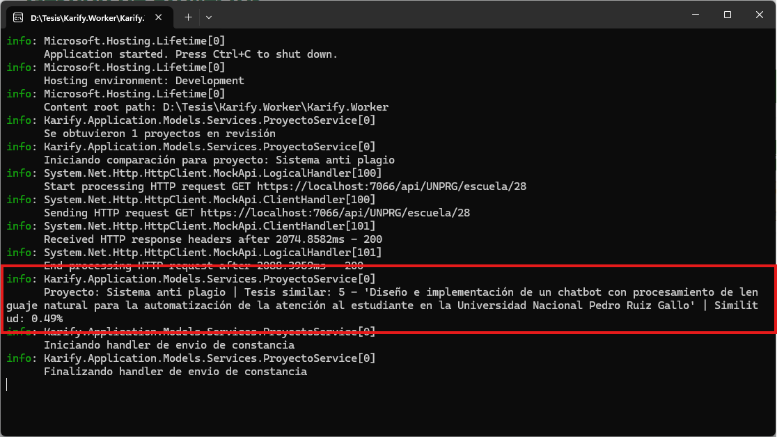
Cuando el servicio detecta un proyecto que está pendiente de ser analizado, obtiene la información necesaria para poder realizar la comparación textual con los proyectos que ya están registrados en el sistema. En una primera etapa se realiza el preprocesamiento del texto, donde se prepara la información que se utilizará durante el cálculo de la similitud.
Luego, el sistema emplea la técnica TF-IDF para convertir los textos en vectores, de modo que se pueda medir cuán relevante es cada palabra en la colección de documentos analizados. Para cada uno de estos vectores se aplica el algoritmo Cosine Similarity, que nos devuelve un porcentaje que indica qué tanto se parece el proyecto evaluado con los proyectos almacenados en la base de datos.
Para las pruebas se configuró un umbral de 20%. Este valor se estableció con fines de prueba y no constituye un criterio institucional.
Una vez terminado el análisis, se guarda en la base de datos el porcentaje de similitud obtenido y se actualiza automáticamente el estado de la revisión del proyecto. Si el resultado cumple con el criterio configurado para el entorno de pruebas, el sistema genera la constancia correspondiente con firma digital, la cual queda disponible para ser consultada por los usuarios autorizados.
Con esta implementación del servicio, se logró una automatización del análisis del proceso de análisis de similitud, integrando en un solo flujo de ejecución el procesamiento del texto, la actualización de resultados y la emisión de constancias. De este modo, permite reducir la intervención manual en las etapas automatizadas y favorece la trazabilidad del proceso.

Validación funcional del sistema
Con el fin de comprobar el correcto funcionamiento del sistema desarrollado, se hicieron pruebas funcionales sobre los principales módulos que intervienen en el proceso de verificación de la no duplicidad de proyectos de investigación. Estas pruebas permitieron comprobar que las funcionalidades implementadas satisfacen los requerimientos definidos durante el análisis del sistema y que la interacción entre los diferentes componentes se ejecuta de manera correcta.
Se hizo la validación con distintas cuentas de usuario que simulan los roles que existen en la plataforma como son: administrador, docente, tesista y cotesista. De esta forma se pudo verificar todo el flujo completo del proceso, desde el registro del proyecto hasta la generación automática de la constancia digital, comprobando el correcto comportamiento de cada una de las funcionalidades implementadas.
- Resumen de resultados
Como puede observarse, todos los casos de prueba ejecutados obtuvieron el comportamiento esperado, comprobando el correcto funcionamiento del sistema en cada una de las etapas del proceso de evaluación.
- Conclusión de la validación
Las pruebas funcionales realizadas permitieron comprobar el correcto funcionamiento de los componentes implementados y la ejecución satisfactoria del flujo automatizado de comparación textual, desde el registro del proyecto hasta la generación de la constancia de verificación, de acuerdo con las condiciones configuradas para el entorno de pruebas.

Código | Caso de prueba | Objetivo | Resultado Obtenido | Estado
CP-001 | Autenticación | Realizar el reconocimiento del usuario. | Autenticación institucional y asignación de funcionalidades según usuario/rol | Exitoso
CP-002 | Configuración de perfil | Realizar la actualización y/o registro de información personal del usuario. | Registro/actualización correcta del perfil | Exitoso
CP-003 | Registro de proyecto | Registrar un proyecto de investigación con sus participantes y documento asociado, verificando además que la información registrada pueda ser posteriormente actualizada mientras el proyecto se encuentre en una etapa que permita modificaciones. | Proyecto registrado correctamente con sus participantes y documento asociado; posteriormente se verificó la actualización de la información permitida. | Exitoso
CP-004 | Participación co-tesista | Realizar la aprobación de participación de proyecto | Aceptación/rechazo y continuidad del flujo | Exitoso
CP-005 | Revisión docente | Realizar contraste de revisión de información registrada para el proyecto con archivo adjunto | Consulta del proyecto, decisión y actualización del estado | Exitoso
CP-006 | Procesamiento automático | Realizar la revisión de similitud entre información proporcionada en el registro de proyecto, contra proyectos registrados en el API simulada del repositorio institucional | Ejecución del Worker + TF-IDF + similitud del coseno + almacenamiento del resultado + actualización de estado | Exitoso
CP-007 | Generación de constancia | Verificar la generación y disponibilidad de la constancia de verificación cuando el porcentaje de similitud calculado no supera el umbral configurado para el entorno de pruebas. | Generación y disponibilidad de la constancia cuando se cumple la condición configurada | Exitoso

Los siete casos de prueba integrales se seleccionaron para validar el flujo principal y las funcionalidades críticas del sistema. Los casos de uso administrativos y de consulta que no forman parte de estos escenarios fueron comprobados mediante las evidencias de ejecución presentadas en la sección de descripción de casos de uso. Por tanto, los siete casos de prueba no representan la totalidad de los casos de uso, sino una selección intencional de escenarios integrales para verificar el funcionamiento del flujo principal.

Discusión de resultados
El sistema informático desarrollado permitió automatizar el proceso de verificación de la no duplicidad de proyectos de investigación, integrando en una sola plataforma el registro de proyectos, la asignación de asesores, la validación por parte de docentes revisores, el análisis automatizado de similitud, la emisión de constancias digitales y la administración de usuarios. Esta integración contribuye a reducir la dependencia de procedimientos manuales y permite centralizar la información y conservar registros que favorecen la trazabilidad.
La implementación de las técnicas TF-IDF y Cosine Similarity permitió comparar automáticamente los títulos y resúmenes de los proyectos registrados, proporcionando un criterio objetivo para apoyar la detección de posibles coincidencias textuales. Si bien el algoritmo empleado se basa en similitud textual y no en un análisis semántico profundo, constituye una alternativa tecnológica para apoyar las etapas iniciales del proceso de revisión.
Los resultados obtenidos guardan relación con los antecedentes de Atalaya Urrutia (2018) y Aliaga Payehuanca (2017), debido a que ambos trabajos abordan la aplicación de soluciones informáticas para automatizar o apoyar procesos relacionados con proyectos de investigación. La presente investigación retoma este enfoque y lo orienta específicamente a la verificación de posibles coincidencias textuales mediante comparación textual.
Uno de los principales aportes del sistema es trasladar la verificación de similitud a una etapa previa al desarrollo de la investigación. A diferencia de las herramientas anti plagio tradicionales, que analizan documentos terminados, la solución propuesta busca prevenir la aprobación de proyectos con posibles coincidencias textuales antes de que la investigación sea ejecutada.
Como limitaciones de la investigación, las pruebas funcionales fueron realizadas utilizando proyectos de prueba, debido a la imposibilidad de acceder al repositorio institucional de la Universidad Nacional Pedro Ruiz Gallo. Asimismo, el análisis se efectuó únicamente sobre los títulos y resúmenes de los proyectos, por lo que futuras investigaciones podrán ampliar el alcance del sistema mediante la integración con repositorios institucionales y el uso de técnicas de inteligencia artificial orientadas al análisis semántico de documentos.
En conjunto, los resultados obtenidos permiten concluir que el sistema desarrollado constituye una herramienta informática viable para apoyar la verificación de la no duplicidad de proyectos de investigación, demostrando su capacidad para registrar de forma estructurada el proceso de verificación y favorecer la trazabilidad de las acciones realizadas.

Conclusiones
        - Se diseñó e implementó un sistema informático automatizado orientado al contexto de la Universidad Nacional Pedro Ruiz Gallo, integrando funcionalidades de gestión de proyectos, comparación textual, trazabilidad y emisión de constancias digitales. La solución desarrollada constituye una herramienta tecnológica de apoyo que integra la gestión de proyectos, la comparación textual y el registro de los resultados obtenidos durante el proceso de verificación.
        - El análisis del proceso actual permitió identificar que la verificación de la no duplicidad se realizaba mediante procedimientos predominantemente manuales, sustentados en el criterio del evaluador y en búsquedas no sistematizadas, evidenciando limitaciones relacionadas con la falta de automatización, centralización de la información y trazabilidad del proceso.
        - Se diseñó e implementó una base de datos relacional que permite almacenar de manera estructurada la información de los proyectos de investigación, los usuarios, las evaluaciones y los resultados de validación, favoreciendo la integridad y consistencia de los datos almacenados.
        - La implementación de las técnicas TF-IDF y similitud del coseno permitió automatizar la comparación textual de los títulos y resúmenes de los proyectos de investigación, obteniendo un porcentaje de similitud que sirve como elemento de apoyo para identificar posibles coincidencias y orientar la evaluación académica.
        - El sistema integró mecanismos de autenticación mediante cuentas institucionales, gestión de usuarios, asignación de roles, validación de proyectos y emisión automatizada de constancias digitales con firma digital, fortaleciendo la seguridad, la organización y la trazabilidad del proceso de verificación desarrollado.
        - Las pruebas funcionales realizadas permitieron verificar el correcto funcionamiento de los módulos implementados y el cumplimiento de los requerimientos funcionales establecidos para el sistema. Asimismo, las pruebas evidenciaron la adecuada interacción entre los diferentes componentes de la aplicación, demostrando la viabilidad técnica de la solución propuesta para apoyar el proceso de verificación de la no duplicidad de proyectos de investigación.

Recomendaciones
        - Implementar el sistema en un entorno institucional e integrarlo con el repositorio oficial de proyectos de investigación de la Universidad Nacional Pedro Ruiz Gallo, con el propósito de ampliar la base documental utilizada durante el análisis de similitud y validar su funcionamiento en un escenario real.
        - Incorporar técnicas de procesamiento de lenguaje natural basadas en modelos de inteligencia artificial, como embeddings o modelos de similitud semántica, que complementen el análisis realizado mediante TF-IDF y Cosine Similarity, permitiendo identificar similitudes conceptuales además de las coincidencias textuales.
        - Ampliar el alcance del análisis de similitud para considerar el contenido completo de los proyectos de investigación, en lugar de limitarse únicamente a los títulos y resúmenes, con el fin de obtener resultados más precisos durante el proceso de verificación.
        - Realizar futuras evaluaciones del sistema utilizando proyectos reales y una mayor cantidad de usuarios, incorporando indicadores de desempeño, eficiencia y satisfacción que permitan medir objetivamente el impacto de la solución en el proceso de evaluación de proyectos de investigación.
        - Desarrollar nuevos módulos de gestión e indicadores que faciliten el seguimiento de los proyectos registrados, generando reportes estadísticos y paneles de control que apoyen la toma de decisiones por parte de las autoridades académicas y administrativas

Anexos

Anexo 1: Instrumento de recolección de datos
Página 1
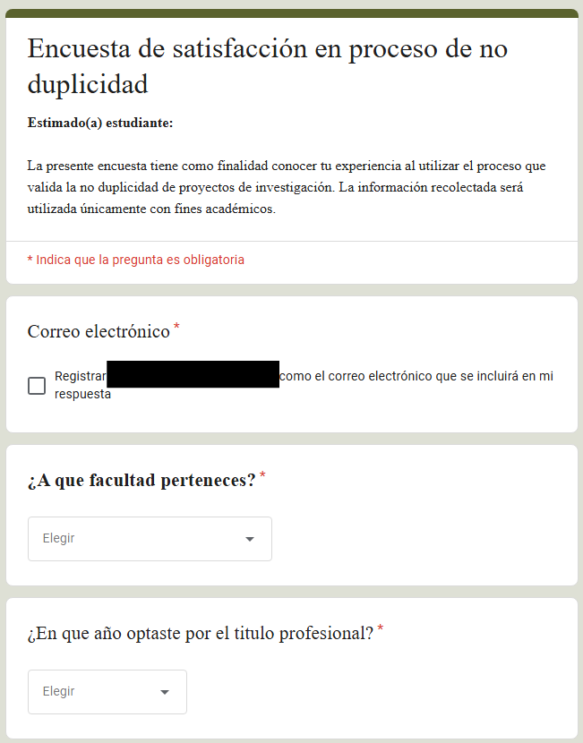

Página 2
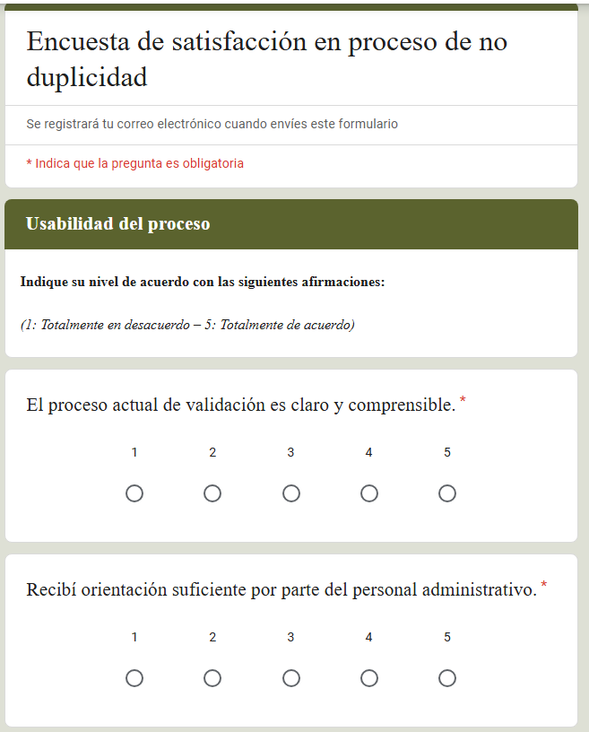
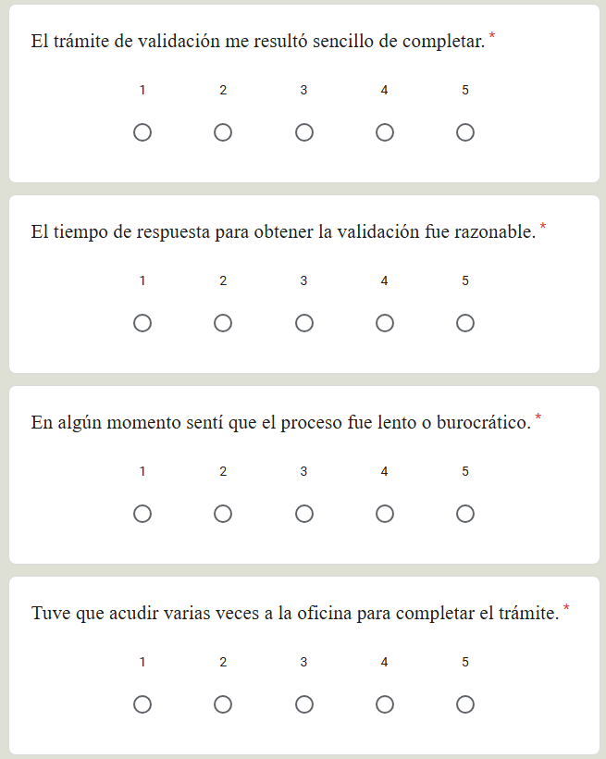
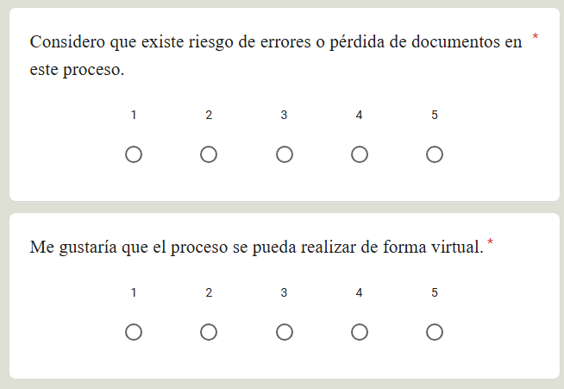
Página 3
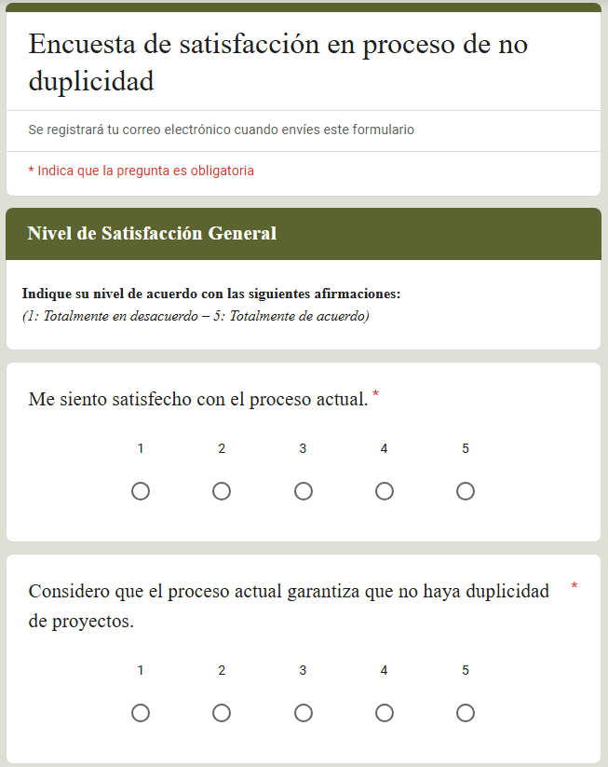

Página 4
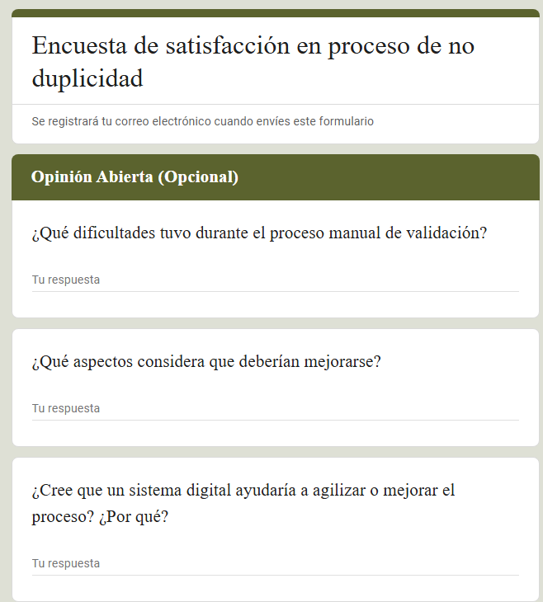

Anexo 2: Base de datos de respuestas de la encuesta
Pregunta 1: ¿A que facultad perteneces?
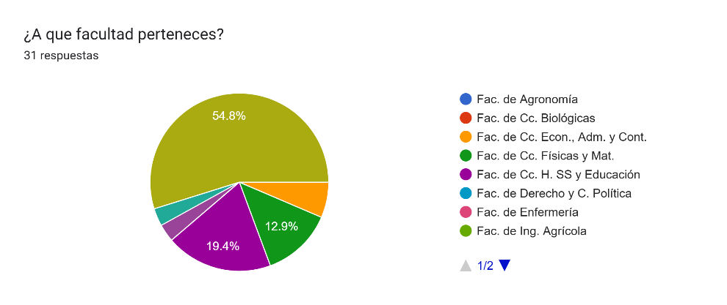
Pregunta 2: ¿En qué año optaste por el título profesional?
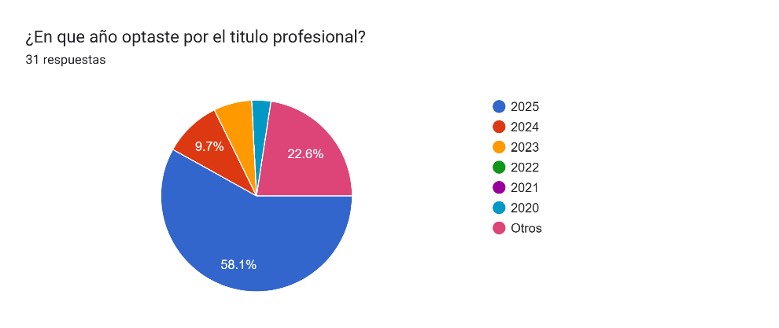

Pregunta 3: El proceso actual de validación es claro y comprensible.
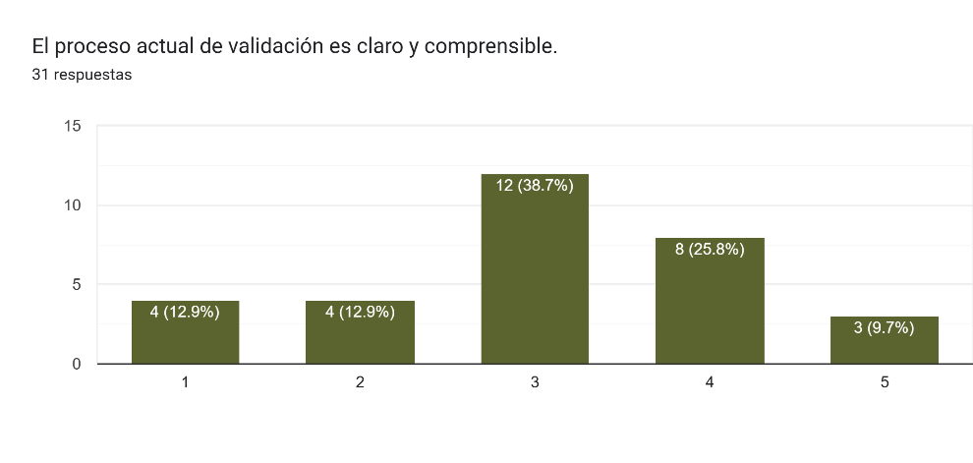
Pregunta 4: Recibí orientación suficiente por parte del personal administrativo.
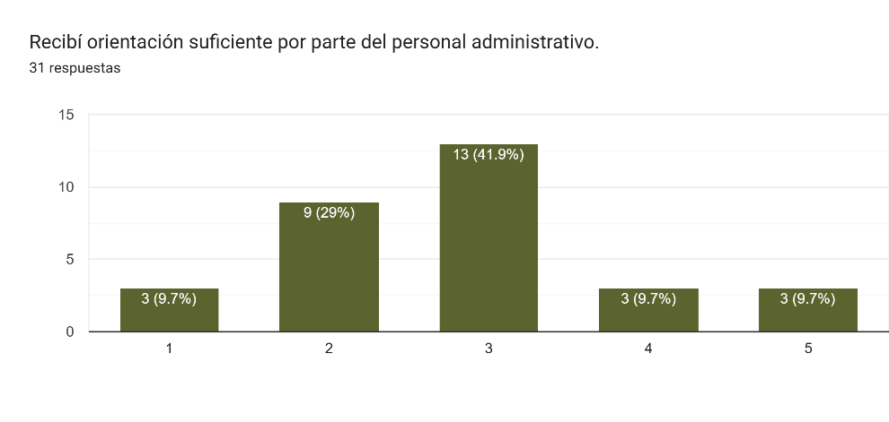
Pregunta 5: El trámite de validación me resultó sencillo de completar.
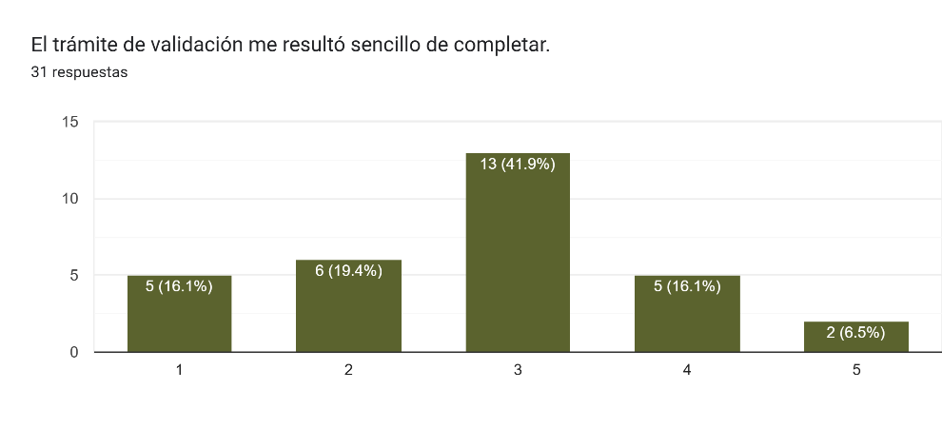

Pregunta 6: El tiempo de respuesta para obtener la validación fue razonable.
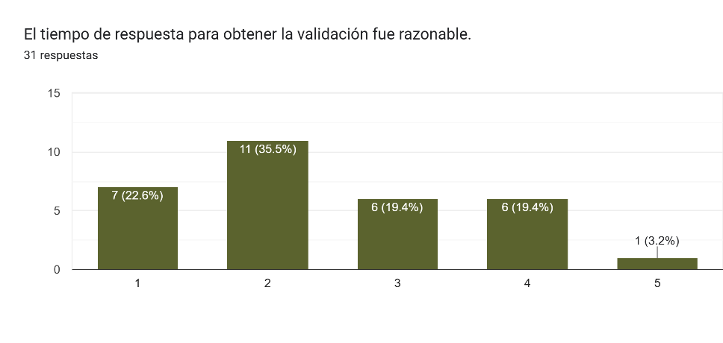
Pregunta 7: En algún momento sentí que el proceso fue lento o burocrático.
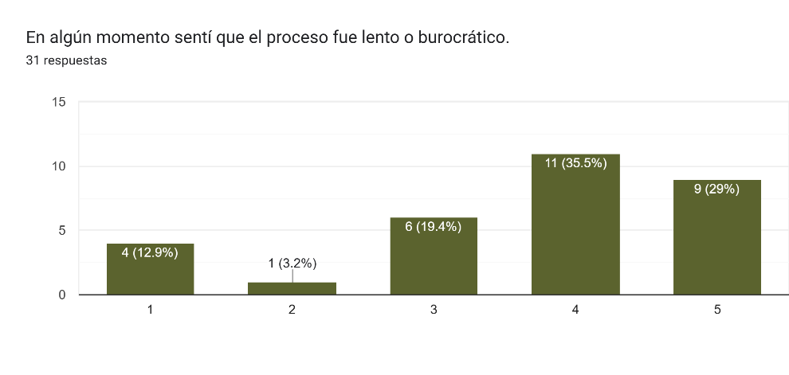
Pregunta 8: Tuve que acudir varias veces a la oficina para completar el trámite.
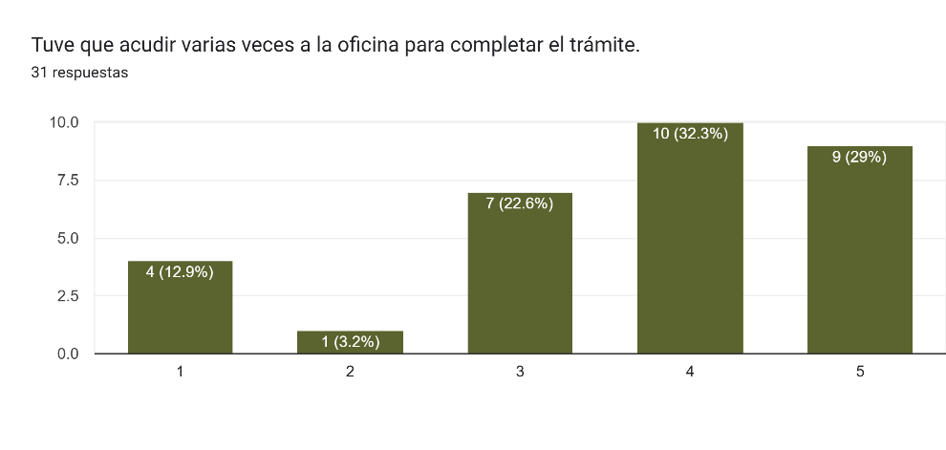

Pregunta 9: Considero que existe riesgo de errores o pérdida de documentos en este proceso.
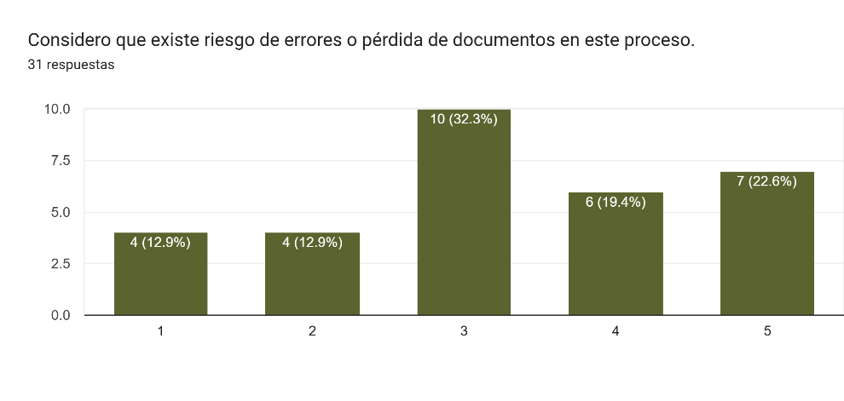
Pregunta 10: Me gustaría que el proceso se pueda realizar de forma virtual.
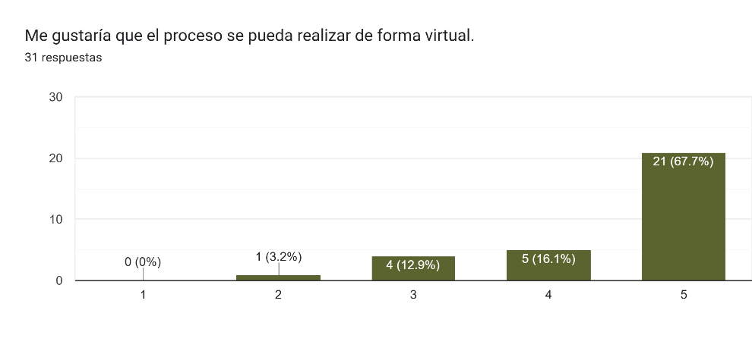
Pregunta 11: Me siento satisfecho con el proceso actual.
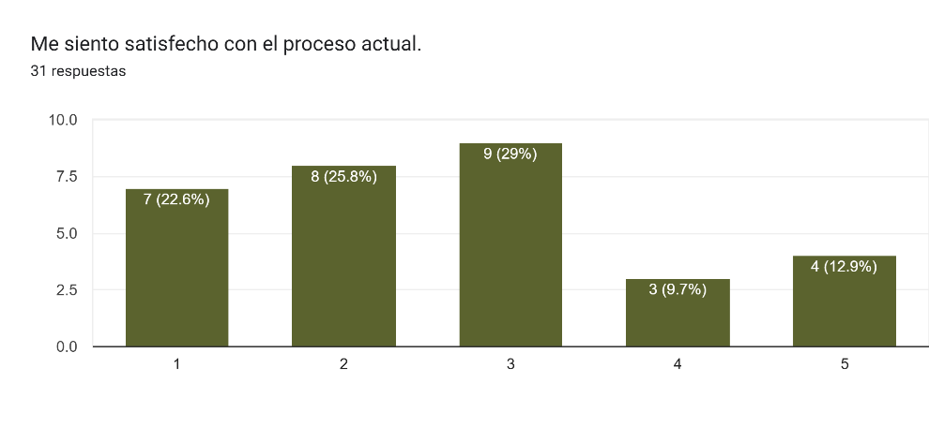

Pregunta 12: Considero que el proceso actual garantiza que no haya duplicidad de proyectos.
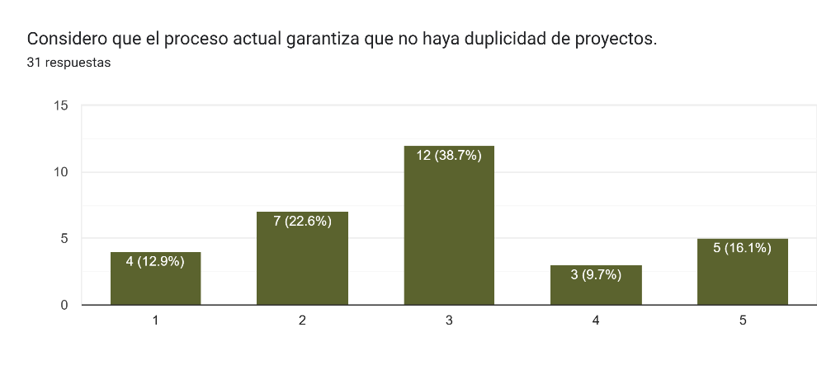

Anexo 3: Tablas de resultados de la encuesta
Ítem | Promedio
Claridad del proceso | 3.06
Orientación administrativa | 2.81
Sencillez del trámite | 2.77
Tiempo de respuesta razonable | 2.45
Proceso lento/burocrático | 3.65
Múltiples visitas a oficina | 3.61
Riesgo de errores/pérdida de documentos | 3.26
Deseo de realizarlo virtualmente | 4.48
Satisfacción con proceso actual | 2.65
Garantía de no duplicidad | 2.94

La encuesta permitió caracterizar la percepción del proceso actual y sustentar la problemática de investigación, mientras que la validación del sistema se realizó mediante pruebas funcionales en un entorno controlado.

Anexo 4: Matriz de categorización de respuesta abiertas
Categoría identificada | Evidencia encontrada | Interpretación
Demoras | Menciones a tiempos prolongados de respuesta | Percepción de lentitud
Presencialidad | Necesidad de acudir físicamente | Carga para el usuario
Burocracia | Menciones a múltiples áreas/trámites | Complejidad del proceso
Documentación física | Necesidad de presentar documentos | Oportunidad de digitalización
Falta de seguimiento | Dificultad para conocer el estado | Necesidad de trazabilidad
Automatización | Solicitud de automatizar el proceso | Justificación de la propuesta

Anexo 5: Distribución de participantes
Facultad | Cantidad
Ing. Civil, Sistemas y Arquitectura | 17
Ciencias Humanas, Sociales y Educación | 6
Ciencias Físicas y Matemáticas | 4
Ciencias Económicas, Administrativas y Contables | 2
Medicina Humana | 1
Medicina Veterinaria | 1
Total | 31

Año de titulación | Cantidad
2025 | 18
Otros | 7
2024 | 3
2023 | 2
2020 | 1
Total | 31

Bibliografía
Alcudia Fuentes, E., Rodríguez Rodríguez, E., Ramírez Peralta, D., & López Jiménez, A. (2021). Automatización de los procesos de gestión de proyectos de investigación: caso ITSC. RECI Revista Iberoamericana de las Ciencias Computacionales e Informática, 10(19), 1–17. https://doi.org/10.23913/reci.v10i19.103
Aliaga Payehuanca, E. A. (2017). Software para detección automática de similitud en documentos de investigación en la Universidad Nacional del Altiplano Puno 2016 [Tesis doctoral, Universidad Nacional del Altiplano]. Repositorio Institucional de la Universidad Nacional del Altiplano. https://repositorio.unap.edu.pe/items/2d794519-0a8f-4000-b59e-b58f1bc9b335
Atalaya Urrutia, C. W. (2018). Automatización del proceso para mejorar la gestión y control de proyectos de investigación en la Universidad Señor de Sipán – Perú. TZHOECOEN, 10(1), 27–40. https://doi.org/10.26495/rtzh1810.125448
Manning, C. D., Raghavan, P., & Schütze, H. (2008). Introduction to information retrieval. Cambridge University Press. https://doi.org/10.1017/CBO9780511809071
National Institute of Standards and Technology. (2023). Digital signature standard (DSS) (FIPS Publication 186-5). U.S. Department of Commerce. https://doi.org/10.6028/NIST.FIPS.186-5
Orosco-Fabian, J. R., Pomasunco-Huaytalla, R., Gómez-Galindo, W., & Rosales-Puchoc, A. M. (2025). Prácticas y causas del ciberplagio en personas estudiantes universitarias peruanas. Innovaciones Educativas, 27(42), 254–276. https://doi.org/10.22458/ie.v27i42.5326
Registro Nacional de Identificación y Estado Civil. (s. f.). Acerca de identidad y certificados digitales. https://identidad.reniec.gob.pe/es/acerca-de-identidad-y-certificados-digitales
Salton, G., & Buckley, C. (1988). Term-weighting approaches in automatic text retrieval. Information Processing & Management, 24(5), 513–523. https://doi.org/10.1016/0306-4573(88)90021-0
Schwaber, K., & Sutherland, J. (2020). The Scrum guide: The definitive guide to Scrum: The rules of the game. Scrum.org. https://scrumguides.org/docs/scrumguide/v2020/2020-Scrum-Guide-US.pdf
Stallings, W. (2017). Cryptography and network security: Principles and practice (7th ed.). Pearson.
Universidad Católica de Trujillo Benedicto XVI. (2025). Directiva de uso de software de verificación de originalidad de la Universidad Católica de Trujillo Benedicto XVI 2025. https://uct.edu.pe/investigacion/DIRECTIVA%20TURNITIN-%202025.pdf

